24

Павловский

муниципальный

ВЕСТНИК

от 08

октября

2021 года

**№ 12**

|  |
| --- |
| **Документы администрации Павловского муниципального района** |

**ИЗВЕЩЕНИЕ**

**Реестровый номер торгов 2021-19**

Муниципальный отдел по управлению муниципальным имуществом администрации Павловского муниципального района Воронежской области сообщает о проведении аукциона на право заключения договоров аренды земельных участков.

### Основание проведения аукциона: постановление администрации Павловского муниципального района Воронежской области от 07.10.2021 № 649 « О проведении аукциона на право заключения договоров аренды земельных участков с кадастровыми номерами 36:20:6000012:404, 36:20:6000012:405».

Организатор аукциона – муниципальный отдел по управлению муниципальным имуществом администрации Павловского муниципального района Воронежской области.

Уполномоченный орган (Арендодатель земельных участков) – муниципальный отдел по управлению муниципальным имуществом администрации Павловского муниципального района Воронежской области.

Дата начала приема заявок на участие в аукционе – 12 октября 2021.

Дата и время окончания приема заявок на участие в аукционе – 08 ноября 2021 в 15 часов 00 минут по московскому времени.

Время и место приема заявок по рабочим дням понедельник, вторник, среда, четверг с 9.00 до 13.00 и с 13.45 до 18.00, пятница с 9.00 до 13.00 и с 13.45 до 16.45 по московскому времени по адресу: 396420, Воронежская область, Павловский район, г. Павловск, ул. Гоголя, 40 А, каб. 214. Подача заявок (документов, входящих в состав заявок) посредством электронной почты не допускается.

Дата, время и место рассмотрения заявок – 10 ноября 2021 в 15 часов 30 минут по московскому времени по адресу: 396420, Воронежская область, Павловский район, г. Павловск, ул. Гоголя, 40 А, каб. 214.

Место проведения аукциона – 396420, Воронежская область, Павловский район, г. Павловск, мкр. Северный, д. 22 (ДК «Современник»), каб. № 309.

Дата и время проведения аукциона – 12 ноября 2021 г.

по Лоту № 1 – в 09 час. 30 мин., по Лоту № 2 – в 09 час. 40 мин.

Регистрация участников начинается за 10 минут до начала аукциона.

**Сведения о предмете аукциона**

|  |  |  |  |  |  |  |  |  |
| --- | --- | --- | --- | --- | --- | --- | --- | --- |
| №  п/п | Кадастровый  номер | Площадь, кв.м | Местоположение | Категория земель  (вид угодий) | Вид разрешенного использования | Начальный размер ежегодной арендной платы, руб. | Шаг аукциона, руб. | Размер задатка,  руб. |
| **ЛОТ № 1** | | | | | | | | |
| 1 | 36:20:6000012:404 | 11073 | Российская Федерация, Воронежская область, Павловский р-н, Петровское сельское поселение, северная часть кадастрового квартала 36:20:6000012 | Земли сельскохозяйственно го назначения  (многолетние насаждения) | сельскохозяйственное использование | 1207,00 | 36,21 | 1207,00 |
| **ЛОТ № 2** | | | | | | | | |
| 2 | 36:20:6000012:405 | 610865 | Российская Федерация, Воронежская область, Павловский район, Петровское сельское поселение, центральная часть кадастрового квартала 36:20:6000012 | Земли сельскохозяйствен-ного назначения (пастбища) | сельскохозяйственное использование | 60685,00 | 1820,55 | 60685,00 |

«Шаг аукциона» (величина повышения начальной цены) – 3% от начального размера ежегодной арендной платы.

Категория земель – земли сельскохозяйственного назначения.

Вид разрешенного использования – земельные участки, предназначенные для сельскохозяйственного использования.

Обременения, ограничения: не зарегистрированы

Срок аренды земельных участков – 4 (четыре) года 6 (шесть) месяцев.

С иными сведениями о предмете аукциона претенденты могут ознакомиться по месту приема заявок.

**Условия участия в аукционе**

Общие условия:

Лицо, желающее участвовать в аукционе (далее – заявитель), обязано осуществить следующие действия:

- внести задаток на счет Организатора аукциона в порядке, указанном в настоящем извещении;

- в установленном порядке подать заявку (Приложение № 1 к настоящему извещению) и иные документы в соответствии с перечнем, опубликованным в настоящем извещении.

**Порядок внесения задатка и его возврата**

Задаток вносится в валюте Российской Федерации на счет Организатора аукциона.

ПОЛУЧАТЕЛЬ: Муниципальный отдел по финансам (Муниципальный отдел по управлению муниципальным имуществом администрации Павловского муниципального района Воронежской области л/сч 05313022510), ИНН 3620002250, КПП 362001001, казначейский счет 03232643206330003100, БИК банка 012007084 ОТДЕЛЕНИЕ ВОРОНЕЖ БАНКА РОССИИ//УФК по Воронежской области г Воронеж, единый казначейский счет 40102810945370000023.

Задаток должен поступить на указанный счет не позднее даты рассмотрения заявок на участие в аукционе.

Назначение платежа: задаток за участие в аукционе на право заключения договора аренды земельного участка, реестровый номер торгов: 2021-19, лот № ___.

Задаток вносится единым платежом.

Документом, подтверждающим поступление задатка на счет Организатора аукциона, является выписка с этого счета.

Задаток возвращается заявителю в следующих случаях и порядке:

– в случае отказа Организатора аукциона от проведения аукциона задаток возвращается заявителю в течение трех дней со дня принятия решения об отказе в проведении аукциона;

– в случае отзыва заявки заявителем до окончания срока приема заявок задаток возвращается заявителю в течение трех рабочих дней со дня поступления Организатору аукциона уведомления об отзыве заявки;

– в случае если заявитель не допущен к участию в аукционе, задаток возвращается в течение трех рабочих дней со дня оформления протокола приема (рассмотрения) заявок на участие в аукционе;

– в случаях отзыва заявки заявителем позднее даты окончания приема заявок, а также если участник аукциона не признан победителем, задаток возвращается в течение трех рабочих дней с даты подписания протокола о результатах.

Если при проведении аукциона после троекратного объявления предложения о начальной цене предмета аукциона не поступило ни одного предложения о цене предмета аукциона, которое предусматривало бы более высокую цену предмета аукциона, аукцион признается несостоявшимся. В указанном случае Организатор аукциона в течение трех рабочих дней со дня подписания протокола о результатах аукциона возвращает задатки участникам этого аукциона.

В случае, если победитель аукциона, либо единственный принявший участие в аукционе участник, либо признанный единственным участником аукциона участник, либо заявитель, соответствующий указанным в извещении о проведении аукциона требованиям к участникам аукциона, подавший единственную заявку на участие в аукционе, соответствующую всем указанным в извещении о проведении аукциона условиям, уклонился от заключения договора аренды земельного участка, то внесенный задаток ему не возвращается.

**Порядок подачи заявок на участие в аукционе**

Один заявитель имеет право подать только одну заявку на участие в аукционе.

Заявки подаются, начиная с даты начала приема заявок до даты окончания приема заявок, указанных в настоящем извещении, путем вручения их Организатору аукциона.

Заявка, поступившая по истечении срока приема, возвращается в день ее поступления заявителю или его уполномоченному представителю.

Заявка считается принятой Организатором аукциона, если ей присвоен регистрационный номер, о чем на заявке делается соответствующая отметка.

Заявки подаются и принимаются одновременно с полным комплектом требуемых для участия в аукционе документов.

**Перечень документов, представляемых заявителями для участия в аукционе**

Для участия в торгах заявитель представляет Организатору аукциона (лично или через надлежаще уполномоченного представителя) в установленный в извещении о проведении торгов срок следующие документы:

1. Заявка на участие в аукционе по установленной в извещении о проведении аукциона форме с указанием банковских реквизитов счета для возврата задатка.

2. Копии паспорта гражданина Российской Федерации или иного документа, удостоверяющего личность, при предъявлении оригинала (все страницы) либо копии документа, удостоверяющего права (полномочия) представителя заявителя, если с заявлением обращается представитель заявителя (заявителей), при предъявлении оригинала;

Копии документов, прилагаемых к Заявлению, должны быть заверены в установленном законодательством Российской Федерации порядке, кроме случаев, когда заявитель лично представляет соответствующий документ в подлиннике для сверки.

3. Надлежащим образом заверенный перевод на русский язык документов о государственной регистрации юридического лица в соответствии с законодательством иностранного государства в случае, если заявителем является иностранное юридическое лицо.

4. Документы, подтверждающие внесение задатка.

Представление документов, подтверждающих внесение задатка, признается заключением соглашения о задатке.

Указанные документы в части их оформления и содержания должны соответствовать требованиям законодательства Российской Федерации.

**Порядок рассмотрения заявок на участие в аукционе**

В указанный в настоящем извещении день определения участников аукциона Организатор аукциона рассматривает заявки и документы заявителей и устанавливает факт поступления от заявителей задатков на основании выписки (выписок) с соответствующего счета.

По результатам рассмотрения заявок и документов Организатор аукциона принимает решение о признании заявителей участниками аукциона.

Заявитель не допускается к участию в аукционе по следующим основаниям:

– непредставление необходимых для участия в аукционе документов или представление недостоверных сведений;

– непоступление задатка на дату рассмотрения заявок на участие в аукционе;

– подача заявки на участие в аукционе лицом, которое в соответствии с законодательством Российской Федерации не имеет права быть участником объявленного аукциона, арендатором земельного участка;

– наличие сведений о заявителе, об учредителях (участниках), о членах коллегиальных исполнительных органов заявителя, лицах, исполняющих функции единоличного исполнительного органа заявителя, являющегося юридическим лицом, в реестре недобросовестных участников аукциона.

Заявитель, допущенный к участию в аукционе, приобретает статус участника аукциона с момента подписания Организатором аукциона протокола рассмотрения заявок.

Протокол рассмотрения заявок на участие в аукционе подписывается Организатором аукциона не позднее чем в течение одного дня со дня их рассмотрения и размещается на официальном сайте Российской Федерации в информационно-телекоммуникационной сети «Интернет» для размещения информации о проведении торгов, определенном Правительством Российской Федерации, не позднее чем на следующий день после дня подписания протокола.

Заявителям, признанным участниками аукциона, и заявителям, не допущенным к участию в аукционе, Организатор аукциона направляет уведомления о принятых в отношении них решениях.

**Порядок проведения аукциона, порядок определения победителя аукциона**

Аукцион проводится в день, время и в месте, указанном в настоящем извещении. При проведении аукциона Организатор аукциона вправе осуществлять аудио- и видеозапись.

В аукционе могут участвовать только заявители, признанные участниками аукциона.

Аукцион проводится Организатором аукциона в присутствии членов аукционной комиссии и участников аукциона или их представителей.

Аукцион проводится путем повышения начальной цены предмета аукциона, указанной в настоящем извещении, на «шаг аукциона».

Аукцион ведет аукционист.

Аукцион проводится в следующем порядке:

1) аукционная комиссия непосредственно перед началом проведения аукциона регистрирует явившихся на аукцион участников аукциона (их представителей). При регистрации участникам аукциона (их представителям) выдаются пронумерованные карточки (далее – карточки);

2) аукцион начинается с оглашения аукционистом основных характеристик земельного участка, начальной цены предмета аукциона, «шага аукциона» и правил проведения аукциона;

3) после объявления аукционистом начальной цены предмета аукциона и цены предмета аукциона, увеличенной в соответствии с «шагом аукциона», участник аукциона поднимает карточку, в случае если он согласен заключить договор аренды по объявленной цене;

4) аукционист объявляет номер карточки участника аукциона, который первым поднял карточку после объявления аукционистом начальной цены предмета аукциона и цены предмета аукциона, увеличенной в соответствии с «шагом аукциона», а также новую цену предмета аукциона, увеличенную в соответствии с «шагом аукциона»;

5) аукцион считается оконченным, если после троекратного объявления аукционистом последнего предложения о цене предмета аукциона ни один участник аукциона не поднял карточку.

По завершении аукциона аукционист объявляет об окончании аукциона, о последнем и предпоследнем предложениях о цене предмета аукциона (размере ежегодной арендной платы), наименование и место нахождения (для юридического лица), фамилия, имя и (при наличии) отчество, место жительства (для гражданина) победителя аукциона и иного участника аукциона, который сделал предпоследнее предложение о цене предмета аукциона.

Победителем аукциона признается участник аукциона, предложивший наибольшую цену предмета аукциона.

Результаты аукциона оформляются протоколом, который составляет Организатор аукциона.

Протокол о результатах аукциона размещается на сайте [www.torgi.gov.ru](http://www.torgi.gov.ru/) в течение одного рабочего дня со дня подписания данного протокола.

Аукцион признается несостоявшимся в случае, если:

– если на основании результатов рассмотрения заявок на участие в аукционе принято решение об отказе в допуске к участию в аукционе всех заявителей или о допуске к участию в аукционе и признании участником аукциона только одного заявителя;

– если по окончании срока подачи заявок на участие в аукционе подана только одна заявка на участие в аукционе или не подано ни одной заявки на участие в аукционе;

– если в аукционе участвовал только один участник или при проведении аукциона не присутствовал ни один из участников аукциона, либо в случае, если после троекратного объявления предложения о начальной цене предмета аукциона не поступило ни одного предложения о цене предмета аукциона, которое предусматривало бы более высокую цену предмета аукциона.

**Заключение договора аренды земельного участка**

Договор аренды земельного участка заключается не ранее чем через десять дней со дня размещения информации о результатах аукциона на официальном сайте [www.torgi.gov.ru](http://www.torgi.gov.ru/).

Договор аренды земельного участка с победителем аукциона заключается по цене, установленной по результатам аукциона.

Договор заключается по начальной цене предмета аукциона:

– с лицом, соответствующим указанным в извещении о проведении аукциона требованиям к участникам аукциона, подавшим единственную заявку на участие в аукционе, и заявка которого признана соответствующей всем указанным в извещении о проведении аукциона условиям;

– с заявителем, признанным единственным участником аукциона,

– с единственным принявшим участие в аукционе его участником.

Задаток, внесенный победителем аукциона, либо лицом, соответствующим указанным в извещении о проведении аукциона требованиям к участникам аукциона, подавшим единственную заявку на участие в аукционе, и заявка, которого, признана соответствующей всем указанным в извещении о проведении аукциона условиям, либо заявителем, признанным единственным участником аукциона, либо единственным принявшим участие в аукционе его участником засчитывается в счет арендной платы за земельный участок.

Сведения о победителе аукциона, уклонившемся от заключения договора аренды земельного участка, являющегося предметом аукциона, об иных лицах, с которыми указанный договор заключается в случае признания аукциона несостоявшимся, включаются в реестр недобросовестных участников аукциона, ведение которого осуществляется уполномоченным Правительством Российской Федерации федеральным органом исполнительной власти.

Если договор аренды земельного участка в течение тридцати дней со дня направления победителю аукциона проекта указанного договора не был им подписан и представлен в уполномоченный орган, указанный договор предлагается заключить иному участнику аукциона, который сделал предпоследнее предложение о цене предмета аукциона, по цене, предложенной победителем аукциона.

В соответствии с п. 7 ст. 448 Гражданского кодекса Российской Федерации победитель торгов не вправе уступать права и осуществлять перевод долга по обязательствам, возникшим из заключенного на торгах договора. Обязательства по такому договору должны быть исполнены победителем торгов лично.

Проект Договора аренды земельного участка представлен в Приложении № 2 к настоящему извещению.

Все иные вопросы, касающиеся проведения аукциона, не нашедшие отражения в настоящем извещении, регулируются законодательством Российской Федерации.

Приложение № 1

**№ _______________ МОУМИ Администрации Павловского «_____»___________2021 г. муниципального района Воронежской области**

**_____час. ____мин.**

**Заявка на участие в аукционе на право заключения договора аренды земельного участка**

**Реестровый номер торгов _______, лот №________**

От________________________________________________

ДЛЯ ФИЗИЧЕСКОГО ЛИЦА:

паспорт серия ________ №__________ выдан____________________

место регистрации:_______________________________

ИНН____________________________________________

почтовый адрес __________________________________

телефон:________________________________________

ДЛЯ ЮРИДИЧЕСКОГО ЛИЦА:

ОГРН_____________________ ИНН_________________

Место нахождения:_______________________________

в лице ____________________________________________

почтовый адрес:___________________________________

телефон:___________________________

Ознакомившись с материалами извещения в «______________________» и (или) на сайте www.torgi.gov.ru, документацией по предмету аукциона, проектом договора аренды, земельным участком на местности и условиями его использования, желаю заключить договор аренды земельного участка, расположенного в Павловском районе Воронежской области.

С проектом договора аренды земельного участка ознакомлен, с условиями согласен.

По всем вопросам проведения аукциона прошу уведомлять меня по телефону или адресу электронной почты, указанным в настоящей заявке.

Платежные реквизиты, на которые следует перечислить подлежащую возврату сумму задатка:________________________________________

К заявке прилагаются:

1._______________________________________

2._______________________________________

Заявитель: Принято:

_______________________ ___________________________________

подпись/ФИО должность, подпись, ФИО

«____»______________2021 «____»______________2021

Приложение № 2 к извещению о проведении аукциона

**ДОГОВОР**

**аренды земельного участка**

|  |  |
| --- | --- |
| г. Павловск | от _______________ № _____ |

Муниципальный отдел по управлению муниципальным имуществом администрации Павловского муниципального района Воронежской области, именуемый в дальнейшем «Арендодатель», в лице _____________, действующего на основании ________________, с одной стороны, и ____________________, именуемое в дальнейшем «Арендатор», в лице _______________________, действующего на основании ________________________________, с другой стороны, при совместном упоминании именуемые «Стороны», на основании _________________________________________ заключили настоящий договор (далее по тексту – Договор) о нижеследующем:

**1. Предмет Договора**

1.1. Арендодатель предоставляет, а Арендатор принимает в аренду сроком на 4 (четыре) года 6 (шесть) месяцев земельный участок из категории земель – _____ площадью ___ кв.м (вид угодий______) кадастровый номер ________, местоположение: Воронежская область, Павловский район, ________, вид разрешенного использования – _______, именуемый в дальнейшем «Участок».

1.2. Участок предоставляется для сельскохозяйственного использования без права возведения капитальных зданий, строений и сооружений, регистрации имущественных прав на них и изменения разрешенного использования. Приведенное описание целей использования Участка является окончательным.

1.3. Фактическое состояние Участка соответствует условиям настоящего Договора и разрешенному использованию Участка.

1.4. Передача Участка в аренду не влечет передачу права собственности на него.

1.5. Участок осмотрен Арендатором, признан им удовлетворяющим его потребности и принят Арендатором в аренду согласно акту приема-передачи Участка, являющегося неотъемлемой частью Договора.

**2. Срок действия Договора и земельные платежи**

2.1. Настоящий Договор заключается сроком на 4 (четыре) года 6 (шесть) месяцев. Срок действия настоящего Договора: начало – ___________ г., окончание – __________г.

2.2. На основании протокола_______________ № _____ от ___________, размер ежегодной арендной платы за Участок составляет _______ (________________) руб.

2.3. Договор считается заключенным с момента государственной регистрации органом, осуществляющим государственную регистрацию прав на недвижимое имущество и сделок с ним, его действие распространяется на отношения сторон, возникшие с момента подписания акта приема-передачи.

2.4. Арендная плата по Договору вносится Арендатором на счет администратора доходов бюджета Павловского муниципального района Воронежской области по реквизитам:

Получатель: УФК по Воронежской области (Муниципальный отдел по управлению муниципальным имуществом администрации Павловского муниципального района Воронежской области, л/с 04313007930), ИНН 3620002250, КПП 362001001, казначейский счет 03100643000000013100, БИК банка 012007084 ОТДЕЛЕНИЕ ВОРОНЕЖ БАНКА РОССИИ//УФК по Воронежской области г. Воронеж, единый казначейский счет 40102810945370000023, ОКТМО 20633448, КБК 93511105013050001120 – доходы, получаемые в виде арендной платы за земельные участки, государственная собственность на которые не разграничена и которые расположены в границах сельских поселений и межселенных территорий муниципальных районов (за земли с/х назначения).

Исполнением обязательства по внесению арендной платы является поступление арендной платы на счет администратора доходов бюджета Павловского муниципального района Воронежской области.

2.5. Сумма задатка в размере ________________ рублей, внесенная Арендатором на счет организатора торгов, засчитывается в счет арендной платы за Участок.

2.6. Сумму ежегодной арендной платы за первый календарный год аренды, установленной по итогам торгов, за вычетом суммы задатка, в размере _______________________(__________) руб., Арендатор обязан перечислить на расчетный счет Арендодателя, указанный в п. 2.4 настоящего Договора, в течение 7 (семи) банковских дней с момента подписания настоящего Договора.

2.7. Арендную плату Арендатор обязуется вносить равными частями дважды в год: не позднее 15 сентября и не позднее 15 ноября текущего года.

2.8. По истечении установленных сроков уплаты арендной платы невнесенная сумма считается недоимкой консолидированного бюджета и взыскивается с начислением пени (неустойки) в размере 0,1% от суммы задолженности за каждый просроченный день.

2.9. Неиспользование Участка Арендатором не может служить основанием невнесения арендной платы.

2.10. В случае использования Участка не по целевому назначению Арендатор уплачивает штраф (неустойку) в размере суммы годовой арендной платы за календарный год, в котором было выявлено использование Участка не по целевому назначению.

**3. Ограничения использования и обременения Участка**

3.1.  ______________________________________________________________________

**4. Права и обязанности Арендодателя**

4.1. Арендодатель имеет право:

4.1.1. Беспрепятственного доступа на территорию Участков с целью контроля за их использованием и в соответствии с условиями Договора.

4.2. Арендодатель обязан:

4.2.1. Передать Арендатору Участки в состоянии, соответствующем условиям Договора. Доказательством исполнения данной обязанности служит факт подписания Арендатором настоящего Договора и акта приема-передачи земельных участков к нему;

4.2.2. Не вмешиваться в хозяйственную деятельность Арендатора, если она не противоречит условиям Договора и земельному законодательству РФ.

**5. Права и обязанности Арендатора**

5.1. Арендатор имеет право:

5.1.1. Использовать Участки в соответствии с разрешенным использованием и условиями настоящего Договора.

5.1.2. Сдавать Участки в субаренду только с письменного согласия Арендодателя.

5.1.3. Отдавать арендные права Участков в залог по Договору в пределах срока действия Договора третьему лицу только после получения письменного согласия Арендодателя.

5.1.4. С разрешения Арендодателя и в установленном порядке проводить оросительные, осушительные, культуртехнические и другие мелиоративные работы, в соответствии с природоохранными требованиями использования Участков.

5.1.5. С письменного согласия Арендодателя возводить временные строения и сооружения в соответствии с целевым назначением арендуемых Участков и с соблюдением правил застройки.

5.1.6. Самостоятельно осуществлять хозяйственную деятельность на Участках в соответствии с целями и условиями его предоставления.

5.2. Арендатор обязан:

5.2.1. Своевременно уплачивать арендную плату в соответствии с условиями Договора.

5.2.2. Не допускать действий, приводящих к ухудшению качественных характеристик Участков, экологической обстановки на арендуемой территории, а также к загрязнению территории поселения.

5.2.3. Использовать Участков на условиях, установленных Договором.

5.2.4. Оповещать Арендодателя в десятидневный срок об ограничениях (например, арест и т.п.);

5.2.5. Не осуществлять на Участках работы, для проведения которых требуется соответствующее разрешение без наличия такого разрешения.

5.2.6. После окончания срока действия Договора передать Участки Арендодателю в состоянии и качестве, не хуже первоначального.

5.2.7. Соблюдать условия эксплуатации Участков с соблюдением правил техники безопасности, требований Роспотребнадзора, а также отраслевых правил и норм, действующих в сфере деятельности Арендатора и в отношении арендуемых им Участков.

5.2.8. Повышать плодородие почв и не допускать ухудшения экологической обстановки на арендуемых Участках и прилегающих территориях в результате своей хозяйственной деятельности.

5.2.9. Осуществлять комплекс мероприятий по рациональному использованию и охране земель, природоохранным технологиям производства, защите почв от эрозии, подтопления, заболачивания, загрязнения и других процессов, ухудшающих состояние почв, а также по борьбе с карантинными организмами, в том числе и амброзией полыннолистной.

5.2.10. Сохранять зеленые насаждения, находящиеся на Участках. В случае необходимости их вырубки или переноса получить письменное разрешение Арендодателя.

5.2.11. Сохранять межевые, геодезические и другие специальные знаки, установленные на Участках в соответствии с законодательством.

5.2.12. Обеспечивать представителям Арендодателя, органам государственного, муниципального контроля за использованием и охраной земель свободный доступ на Участки.

5.2.13. Выполнять в соответствии с требованиями эксплуатационных служб условия эксплуатации надземных и подземных коммуникаций, сооружений, дорог, проездов и т.п., не препятствовать их ремонту и обслуживанию.

5.2.14. Не нарушать законных интересов владельцев инженерно-технических сетей, коммуникаций, обеспечивать доступ и проход на Участки их представителей.

5.2.15. В случае изменения места нахождения (почтового или адреса регистрации) или иных реквизитов Арендатора в десятидневный срок направить Арендодателю письменное уведомление об этом (в случае неисполнения данной обязанности Арендатором заказная корреспонденция, направленная Арендатору по старому почтовому адресу, считается полученной).

5.2.16. Не нарушать права собственников, землепользователей и арендаторов смежных земельных участков.

5.2.17. Не чинить препятствий лицам, осуществляющим (на основании существующего решения уполномоченных органов власти) геодезические, геологоразведочные, землеустроительные и другие исследования и изыскания на Участках, в проведении этих работ.

5.2.18. Производить земляные, строительные и иные работы на Участках при получении соответствующих разрешений (согласований, ордеров) органов государственной власти, органов местного самоуправления, коммунальных служб.

5.2.19. Приостанавливать по письменному требованию Арендодателя любые работы, ведущиеся Арендатором или иными лицами по его поручению на Участках с нарушением условий настоящего Договора, требований земельного, градостроительного и (или) иного законодательства, строительных норм и правил.

5.2.20. Возместить Арендодателю убытки, причиненные ухудшением качества почв и экологической обстановки в результате своей хозяйственной деятельности, а также по иным основаниям, предусмотренным действующим законодательством.

5.2.21. Предоставлять представителям Арендодателя, органам, осуществляющим контроль использования и охраны земель, возможность беспрепятственного доступа к Участкам в случаях проведения проверок использования их в соответствии с условиями настоящего Договора, а также всю документацию, касающуюся деятельности Арендатора в отношении объекта аренды, запрашиваемую представителями Арендодателя и контролирующего органа в ходе проверки.

5.2.22. Соблюдать при использовании Участков требования экологических, санитарных и иных правил и нормативов.

5.2.23. Не позднее, чем за три месяца письменно уведомить Арендодателя о предстоящем освобождении Участков как в связи с окончанием срока действия Договора, так и при досрочном его расторжении. Сдать представителям Арендодателя Участки по акту приема-передачи земельных участков.

5.2.24. При использовании Участков соблюдать требования пожарной безопасности и осуществлять мероприятия по недопущению сжигания сухой травянистой растительности, стерни, мусора, порубочных остатков.

5.2.25. По окончании срока действия Договора или при его расторжении освободить занимаемые Участки не позднее трех дней после подписания акта приема-передачи земельных участков.

5.2.26. Не допускать трансформацию видов угодий.

**6. Ответственность Сторон**

6.1. В случае неисполнения одной из Сторон должным образом обязательств по Договору другая Сторона вправе обратиться в суд с требованием о досрочном расторжении Договора аренды в соответствии со ст. ст. 452, 619-620 ГК РФ в порядке, установленном настоящим Договором.

6.2. Нарушение арендатором обязательства по уплате арендной платы по Договору предоставляет Арендодателю право на обращение в суд о взыскании образовавшейся задолженности в соответствии с настоящим Договором и согласно ст. ст. 309, 310, 614 ГК РФ, ст. ст. 22, 65 ЗК РФ.

6.3. В случае неисполнения или ненадлежащего исполнения обязательств по настоящему Договору Арендодатель и Арендатор несут ответственность в соответствии с условиями настоящего Договора, а также действующим законодательством. Уплата штрафных санкций не освобождает Стороны от исполнения лежащих на них обязательств и устранения нарушений.

6.4. Арендатор несет ответственность за все повреждения, причиненные как людям, так и Участкам вследствие использования Арендатором Участков. Арендатор обязуется оградить Арендодателя от любых претензий, предъявляемых третьей стороной (в том числе представителей власти), вызванных содержанием арендуемых Участков, условиями настоящего Договора или любыми другими причинами.

**7. Форс-мажорные обстоятельства**

Под форс-мажорными обстоятельствами понимаются обстоятельства непреодолимой силы, такие как пожар, наводнение, гражданские беспорядки, военные действия и т.д., препятствующие одной из Сторон исполнять свои обязанности по Договору, что освобождает ее от ответственности за неисполнение этих обязательств. Об этих обязательствах каждая из Сторон обязана немедленно известить другую Сторону. Сообщение должно быть подтверждено документом, выданным уполномоченным на то государственным органом. При продолжительности форс-мажорных обстоятельств свыше шести месяцев или при неустранении последствий этих обстоятельств в течение шести месяцев Стороны должны встретиться для выработки взаимоприемлемого решения, связанного с продолжением действия Договора.

**8. Особые условия**

8.1. Реорганизация Сторон, а также перемена собственника арендуемого Участка не являются основанием для переоформления настоящего Договора.

8.2. Арендатор подтверждает Арендодателю, что на день подписания Договора у Арендатора отсутствовали ответственность или обязательства какого-либо рода, которые могли послужить причиной для расторжения Договора, и что Арендатор имеет право заключить Договор без каких-либо иных разрешений. Каждая из Сторон подтверждает, что она получила все необходимые разрешения для заключения настоящего Договора, и что лица, подписавшие его, уполномочены на это.

8.3. Взаимоотношения Сторон, не урегулированные настоящим Договором, регламентируются действующим законодательством РФ.

8.4. Стороны пришли к соглашению, что в случае направления претензии (требования) по настоящему Договору, расходы на составления данной претензии (требования), являются расходами Стороны, которая направляла претензию (требования), и не подлежат взысканию с другой Стороны в судебном порядке.

Стороны пришли к соглашению, что расходы по оплате услуг представителя (в случае наличия таких расходов), при разрешении споров по настоящему Договору в судебном порядке, являются расходами той Стороны, которая их понесла, и не подлежат взысканию с другой Стороны в судебном порядке.

8.5. Споры, возникающие из настоящего Договора и в связи с ним, подлежат рассмотрению в соответствии с действующим законодательством в суде по месту нахождения Арендодателя.

8.6. Расторжение или прекращение Договора не освобождает Арендатора от исполнения обязательств по погашению задолженности по арендной плате и неустойке.

**9. Изменение Договора**

Изменения, дополнения и поправки к условиям Договора будут действительны только тогда, когда они сделаны в письменной форме и подписаны уполномоченными представителями договаривающихся Сторон, в соответствии с положениями действующего законодательства РФ и настоящего Договора.

**10. Заключительные положения**

10.1. Арендодатель подтверждает, что на момент заключения Договора Участок, указанные в п. 1.1. Договора, свободен от имущественных обязательств и прав третьих лиц.

10.2. Настоящий Договор составлен в двух экземплярах, один – Арендодателю и один – Арендатору. Все экземпляры идентичны и имеют одинаковую юридическую силу.

10.3. В качестве неотъемлемой части настоящего Договора к нему прилагается акт приема-передачи земельного участка.

**11. Адреса и реквизиты Сторон**

**Арендодатель: Арендатор:**

**ИЗВЕЩЕНИЕ**

**Реестровый номер торгов 2021-20**

Муниципальный отдел по управлению муниципальным имуществом администрации Павловского муниципального района Воронежской области сообщает о проведении аукциона на право заключения договора аренды земельного участка.

Основание проведения аукциона: постановление администрации Павловского муниципального района Воронежской области от 07.10.2021 № 647 « О проведении аукциона на право заключения договора аренды земельного участка с кадастровым номером 36:20:6100007:569**»**.

Организатор аукциона – муниципальный отдел по управлению муниципальным имуществом администрации Павловского муниципального района Воронежской области.

Уполномоченный орган (Арендодатель) – муниципальный отдел по управлению муниципальным имуществом администрации Павловского муниципального района Воронежской области.

Дата начала приема заявок на участие в аукционе – 12 октября 2021.

Дата и время окончания приема заявок на участие в аукционе – 08 ноября 2021 в 15 часов 00 минут по московскому времени.

Время и место приема заявок по рабочим дням понедельник, вторник, среда, четверг с 9.00 до 13.00 и с 13.45 до 18.00, пятница с 9.00 до 13.00 и с 13.45 до 16.45 по московскому времени по адресу: 396420, Воронежская область, Павловский район, г. Павловск, ул. Гоголя, 40 А, каб. 214. Подача заявок (документов, входящих в состав заявок) посредством электронной почты не допускается.

Дата, время и место рассмотрения заявок – 10 ноября 2021 в 15 часов 30 минут по московскому времени по адресу: 396420, Воронежская область, Павловский район, г. Павловск, ул. Гоголя, 40 А, каб. 214.

Место проведения аукциона – 396420, Воронежская область, Павловский район, г. Павловск, мкр. Северный, д. 22 (ДК «Современник»), каб. № 309.

Дата и время проведения аукциона – 12 ноября 2021 г.

по Лоту № 1 – в 09 час. 55 мин.

Регистрация участников начинается за 10 минут до начала аукциона.

**Сведения о предмете аукциона**

|  |  |  |  |  |  |  |  |  |
| --- | --- | --- | --- | --- | --- | --- | --- | --- |
| №  п/п | Кадастровый  номер | Площадь, кв.м | Местоположение | Категория земель  (вид угодий) | Вид разрешенного использования | Начальный размер ежегодной арендной платы, руб. | Шаг аукциона, руб. | Размер задатка,  руб. |
| **ЛОТ № 1** | | | | | | | | |
| 1 | 36:20:6100007:569 | 183949 | Российская Федерация, Воронежская область, Павловский р-н, Красное сельское поселение, северная часть кадастрового квартала 36:20:6100007 | Земли сельскохозяйственно го назначения  (сенокосы) | сенокошение | 17550 | 526,5 | 17550 |

«Шаг аукциона» (величина повышения начальной цены) – 3% от начального размера ежегодной арендной платы.

Категория земель – земли сельскохозяйственного назначения.

Вид разрешенного использования – сенокошение.

Обременения, ограничения: не зарегистрированы

Срок аренды земельного участка – 3 (три) года.

С иными сведениями о предмете аукциона претенденты могут ознакомиться по месту приема заявок.

**Условия участия в аукционе**

Общие условия:

Граждане, желающие участвовать в аукционе (далее – заявитель), обязаны осуществить следующие действия:

- внести задаток на счет Организатора аукциона в порядке, указанном в настоящем извещении;

- в установленном порядке подать заявку (Приложение № 1 к настоящему извещению) и иные документы в соответствии с перечнем, опубликованным в настоящем извещении.

**Порядок внесения задатка и его возврата**

Задаток вносится в валюте Российской Федерации на счет Организатора аукциона.

ПОЛУЧАТЕЛЬ: Муниципальный отдел по финансам (Муниципальный отдел по управлению муниципальным имуществом администрации Павловского муниципального района Воронежской области л/сч 05313022510), ИНН 3620002250, КПП 362001001, казначейский счет 03232643206330003100, БИК банка 012007084 ОТДЕЛЕНИЕ ВОРОНЕЖ БАНКА РОССИИ//УФК по Воронежской области г Воронеж, единый казначейский счет 40102810945370000023.

Задаток должен поступить на указанный счет не позднее даты рассмотрения заявок на участие в аукционе.

Назначение платежа: задаток за участие в аукционе на право заключения договора аренды земельного участка, реестровый номер торгов: 2021-20, лот № ___.

Задаток вносится единым платежом.

Документом, подтверждающим поступление задатка на счет Организатора аукциона, является выписка с этого счета.

Задаток возвращается заявителю в следующих случаях и порядке:

– в случае отказа Организатора аукциона от проведения аукциона задаток возвращается заявителю в течение трех дней со дня принятия решения об отказе в проведении аукциона;

– в случае отзыва заявки заявителем до окончания срока приема заявок задаток возвращается заявителю в течение трех рабочих дней со дня поступления Организатору аукциона уведомления об отзыве заявки;

– в случае если заявитель не допущен к участию в аукционе, задаток возвращается в течение трех рабочих дней со дня оформления протокола приема (рассмотрения) заявок на участие в аукционе;

– в случаях отзыва заявки заявителем позднее даты окончания приема заявок, а также если участник аукциона не признан победителем, задаток возвращается в течение трех рабочих дней с даты подписания протокола о результатах.

Если при проведении аукциона после троекратного объявления предложения о начальной цене предмета аукциона не поступило ни одного предложения о цене предмета аукциона, которое предусматривало бы более высокую цену предмета аукциона, аукцион признается несостоявшимся. В указанном случае Организатор аукциона в течение трех рабочих дней со дня подписания протокола о результатах аукциона возвращает задатки участникам этого аукциона.

В случае, если победитель аукциона, либо единственный принявший участие в аукционе участник, либо признанный единственным участником аукциона участник, либо заявитель, соответствующий указанным в извещении о проведении аукциона требованиям к участникам аукциона, подавший единственную заявку на участие в аукционе, соответствующую всем указанным в извещении о проведении аукциона условиям, уклонился от заключения договора аренды земельного участка, то внесенный задаток ему не возвращается.

**Порядок подачи заявок на участие в аукционе**

Один заявитель имеет право подать только одну заявку на участие в аукционе.

Заявки подаются, начиная с даты начала приема заявок до даты окончания приема заявок, указанных в настоящем извещении, путем вручения их Организатору аукциона.

Заявка, поступившая по истечении срока приема, возвращается в день ее поступления заявителю или его уполномоченному представителю.

Заявка считается принятой Организатором аукциона, если ей присвоен регистрационный номер, о чем на заявке делается соответствующая отметка.

Заявки подаются и принимаются одновременно с полным комплектом требуемых для участия в аукционе документов.

**Перечень документов, представляемых заявителями для участия в аукционе**

Для участия в торгах заявитель представляет Организатору аукциона (лично или через надлежаще уполномоченного представителя) в установленный в извещении о проведении торгов срок следующие документы:

1. Заявка на участие в аукционе по установленной в извещении о проведении аукциона форме с указанием банковских реквизитов счета для возврата задатка.

2. Копии паспорта гражданина Российской Федерации или иного документа, удостоверяющего личность, при предъявлении оригинала (все страницы) либо копии документа, удостоверяющего права (полномочия) представителя заявителя, если с заявлением обращается представитель заявителя (заявителей), при предъявлении оригинала;

Копии документов, прилагаемых к Заявлению, должны быть заверены в установленном законодательством Российской Федерации порядке, кроме случаев, когда заявитель лично представляет соответствующий документ в подлиннике для сверки.

3. Надлежащим образом заверенный перевод на русский язык документов о государственной регистрации юридического лица в соответствии с законодательством иностранного государства в случае, если заявителем является иностранное юридическое лицо.

4. Документы, подтверждающие внесение задатка.

Представление документов, подтверждающих внесение задатка, признается заключением соглашения о задатке.

Указанные документы в части их оформления и содержания должны соответствовать требованиям законодательства Российской Федерации.

**Порядок рассмотрения заявок на участие в аукционе**

В указанный в настоящем извещении день определения участников аукциона Организатор аукциона рассматривает заявки и документы заявителей и устанавливает факт поступления от заявителей задатков на основании выписки (выписок) с соответствующего счета.

По результатам рассмотрения заявок и документов Организатор аукциона принимает решение о признании заявителей участниками аукциона.

Заявитель не допускается к участию в аукционе по следующим основаниям:

– непредставление необходимых для участия в аукционе документов или представление недостоверных сведений;

– непоступление задатка на дату рассмотрения заявок на участие в аукционе;

– подача заявки на участие в аукционе лицом, которое в соответствии с законодательством Российской Федерации не имеет права быть участником объявленного аукциона, арендатором земельного участка;

– наличие сведений о заявителе, об учредителях (участниках), о членах коллегиальных исполнительных органов заявителя, лицах, исполняющих функции единоличного исполнительного органа заявителя, являющегося юридическим лицом, в реестре недобросовестных участников аукциона.

Заявитель, допущенный к участию в аукционе, приобретает статус участника аукциона с момента подписания Организатором аукциона протокола рассмотрения заявок.

Протокол рассмотрения заявок на участие в аукционе подписывается Организатором аукциона не позднее чем в течение одного дня со дня их рассмотрения и размещается на официальном сайте Российской Федерации в информационно-телекоммуникационной сети «Интернет» для размещения информации о проведении торгов, определенном Правительством Российской Федерации, не позднее чем на следующий день после дня подписания протокола.

Заявителям, признанным участниками аукциона, и заявителям, не допущенным к участию в аукционе, Организатор аукциона направляет уведомления о принятых в отношении них решениях.

**Порядок проведения аукциона, порядок определения победителя аукциона**

Аукцион проводится в день, время и в месте, указанном в настоящем извещении. При проведении аукциона Организатор аукциона вправе осуществлять аудио- и видеозапись.

В аукционе могут участвовать только заявители, признанные участниками аукциона.

Аукцион проводится Организатором аукциона в присутствии членов аукционной комиссии и участников аукциона или их представителей.

Аукцион проводится путем повышения начальной цены предмета аукциона, указанной в настоящем извещении, на «шаг аукциона».

Аукцион ведет аукционист.

Аукцион проводится в следующем порядке:

1) аукционная комиссия непосредственно перед началом проведения аукциона регистрирует явившихся на аукцион участников аукциона (их представителей). При регистрации участникам аукциона (их представителям) выдаются пронумерованные карточки (далее – карточки);

2) аукцион начинается с оглашения аукционистом основных характеристик земельного участка, начальной цены предмета аукциона, «шага аукциона» и правил проведения аукциона;

3) после объявления аукционистом начальной цены предмета аукциона и цены предмета аукциона, увеличенной в соответствии с «шагом аукциона», участник аукциона поднимает карточку, в случае если он согласен заключить договор аренды по объявленной цене;

4) аукционист объявляет номер карточки участника аукциона, который первым поднял карточку после объявления аукционистом начальной цены предмета аукциона и цены предмета аукциона, увеличенной в соответствии с «шагом аукциона», а также новую цену предмета аукциона, увеличенную в соответствии с «шагом аукциона»;

5) аукцион считается оконченным, если после троекратного объявления аукционистом последнего предложения о цене предмета аукциона ни один участник аукциона не поднял карточку.

По завершении аукциона аукционист объявляет об окончании аукциона, о последнем и предпоследнем предложениях о цене предмета аукциона (размере ежегодной арендной платы), наименование и место нахождения (для юридического лица), фамилия, имя и (при наличии) отчество, место жительства (для гражданина) победителя аукциона и иного участника аукциона, который сделал предпоследнее предложение о цене предмета аукциона.

Победителем аукциона признается участник аукциона, предложивший наибольшую цену предмета аукциона.

Результаты аукциона оформляются протоколом, который составляет Организатор аукциона.

Протокол о результатах аукциона размещается на сайте [www.torgi.gov.ru](http://www.torgi.gov.ru/) в течение одного рабочего дня со дня подписания данного протокола.

Аукцион признается несостоявшимся в случае, если:

– если на основании результатов рассмотрения заявок на участие в аукционе принято решение об отказе в допуске к участию в аукционе всех заявителей или о допуске к участию в аукционе и признании участником аукциона только одного заявителя;

– если по окончании срока подачи заявок на участие в аукционе подана только одна заявка на участие в аукционе или не подано ни одной заявки на участие в аукционе;

– если в аукционе участвовал только один участник или при проведении аукциона не присутствовал ни один из участников аукциона, либо в случае, если после троекратного объявления предложения о начальной цене предмета аукциона не поступило ни одного предложения о цене предмета аукциона, которое предусматривало бы более высокую цену предмета аукциона.

**Заключение договора аренды земельного участка**

Договор аренды земельного участка заключается не ранее чем через десять дней со дня размещения информации о результатах аукциона на официальном сайте [www.torgi.gov.ru](http://www.torgi.gov.ru/).

Договор аренды земельного участка с победителем аукциона заключается по цене, установленной по результатам аукциона.

Договор заключается по начальной цене предмета аукциона:

– с лицом, соответствующим указанным в извещении о проведении аукциона требованиям к участникам аукциона, подавшим единственную заявку на участие в аукционе, и заявка которого признана соответствующей всем указанным в извещении о проведении аукциона условиям;

– с заявителем, признанным единственным участником аукциона,

– с единственным принявшим участие в аукционе его участником.

Задаток, внесенный победителем аукциона, либо лицом, соответствующим указанным в извещении о проведении аукциона требованиям к участникам аукциона, подавшим единственную заявку на участие в аукционе, и заявка, которого, признана соответствующей всем указанным в извещении о проведении аукциона условиям, либо заявителем, признанным единственным участником аукциона, либо единственным принявшим участие в аукционе его участником засчитывается в счет арендной платы за земельный участок.

Сведения о победителе аукциона, уклонившемся от заключения договора аренды земельного участка, являющегося предметом аукциона, об иных лицах, с которыми указанный договор заключается в случае признания аукциона несостоявшимся, включаются в реестр недобросовестных участников аукциона, ведение которого осуществляется уполномоченным Правительством Российской Федерации федеральным органом исполнительной власти.

Если договор аренды земельного участка в течение тридцати дней со дня направления победителю аукциона проекта указанного договора не был им подписан и представлен в уполномоченный орган, указанный договор предлагается заключить иному участнику аукциона, который сделал предпоследнее предложение о цене предмета аукциона, по цене, предложенной победителем аукциона.

В соответствии с п. 7 ст. 448 Гражданского кодекса Российской Федерации победитель торгов не вправе уступать права и осуществлять перевод долга по обязательствам, возникшим из заключенного на торгах договора. Обязательства по такому договору должны быть исполнены победителем торгов лично.

Проект Договора аренды земельного участка представлен в Приложении № 2 к настоящему извещению.

Все иные вопросы, касающиеся проведения аукциона, не нашедшие отражения в настоящем извещении, регулируются законодательством Российской Федерации.

Приложение № 1

**№ _______________ МОУМИ Администрации Павловского «_____»___________2021 г. муниципального района Воронежской области**

**_____час. ____мин.**

**Заявка на участие в аукционе на право заключения договора аренды земельного участка**

**Реестровый номер торгов _______, лот №________**

От________________________________________________

ДЛЯ ФИЗИЧЕСКОГО ЛИЦА:

паспорт серия ________ №__________ выдан____________________

место регистрации:_______________________________

ИНН____________________________________________

почтовый адрес __________________________________

телефон:________________________________________

Ознакомившись с материалами извещения в «______________________» и (или) на сайте www.torgi.gov.ru, документацией по предмету аукциона, проектом договора аренды, земельным участком на местности и условиями его использования, желаю заключить договор аренды земельного участка, расположенного в Павловском районе Воронежской области.

С проектом договора аренды земельного участка ознакомлен, с условиями согласен.

По всем вопросам проведения аукциона прошу уведомлять меня по телефону или адресу электронной почты, указанным в настоящей заявке.

Платежные реквизиты, на которые следует перечислить подлежащую возврату сумму задатка:________________________________________

К заявке прилагаются:

1._______________________________________

2._______________________________________

Заявитель: Принято:

_______________________ ___________________________________

подпись/ФИО должность, подпись, ФИО

«____»______________2021 «____»______________2021

Приложение № 2 к извещению о проведении аукциона

**ДОГОВОР**

**аренды земельного участка**

|  |  |
| --- | --- |
| г. Павловск | от _______________ № _____ |

Муниципальный отдел по управлению муниципальным имуществом администрации Павловского муниципального района Воронежской области, именуемый в дальнейшем «Арендодатель», в лице _____________, действующего на основании ________________, с одной стороны, и ____________________, именуемое в дальнейшем «Арендатор», в лице _______________________, действующего на основании ________________________________, с другой стороны, при совместном упоминании именуемые «Стороны», на основании _________________________________________ заключили настоящий договор (далее по тексту – Договор) о нижеследующем:

**1. Предмет Договора**

1.1. Арендодатель предоставляет, а Арендатор принимает в аренду сроком на 3 (три) года земельный участок из категории земель – _____ площадью ___ кв.м (вид угодий______) кадастровый номер ________, местоположение: Воронежская область, Павловский район, ________, вид разрешенного использования – _______, именуемый в дальнейшем «Участок».

1.2. Участок предоставляется для сельскохозяйственного использования без права возведения капитальных зданий, строений и сооружений, регистрации имущественных прав на них и изменения разрешенного использования. Приведенное описание целей использования Участка является окончательным.

1.3. Фактическое состояние Участка соответствует условиям настоящего Договора и разрешенному использованию Участка.

1.4. Передача Участка в аренду не влечет передачу права собственности на него.

1.5. Участок осмотрен Арендатором, признан им удовлетворяющим его потребности и принят Арендатором в аренду согласно акту приема-передачи Участка, являющегося неотъемлемой частью Договора.

**2. Срок действия Договора и земельные платежи**

2.1. Настоящий Договор заключается сроком на 3 (три) года. Срок действия настоящего Договора: начало – ___________ г., окончание – __________г.

2.2. На основании протокола_______________ № _____ от ___________, размер ежегодной арендной платы за Участок составляет _______ (________________) руб.

2.3. Договор считается заключенным с момента государственной регистрации органом, осуществляющим государственную регистрацию прав на недвижимое имущество и сделок с ним, его действие распространяется на отношения сторон, возникшие с момента подписания акта приема-передачи.

2.4. Арендная плата по Договору вносится Арендатором на счет администратора доходов бюджета Павловского муниципального района Воронежской области по реквизитам:

Получатель: УФК по Воронежской области (Муниципальный отдел по управлению муниципальным имуществом администрации Павловского муниципального района Воронежской области, л/с 04313007930), ИНН 3620002250, КПП 362001001, казначейский счет 03100643000000013100, БИК банка 012007084 ОТДЕЛЕНИЕ ВОРОНЕЖ БАНКА РОССИИ//УФК по Воронежской области г. Воронеж, единый казначейский счет 40102810945370000023, ОКТМО 20633432, КБК 93511105013050001120 – доходы, получаемые в виде арендной платы за земельные участки, государственная собственность на которые не разграничена и которые расположены в границах сельских поселений и межселенных территорий муниципальных районов (за земли с/х назначения).

Исполнением обязательства по внесению арендной платы является поступление арендной платы на счет администратора доходов бюджета Павловского муниципального района Воронежской области.

2.5. Сумма задатка в размере ________________ рублей, внесенная Арендатором на счет организатора торгов, засчитывается в счет арендной платы за Участок.

2.6. Сумму ежегодной арендной платы за первый календарный год аренды, установленной по итогам торгов, за вычетом суммы задатка, в размере _______________________(__________) руб., Арендатор обязан перечислить на расчетный счет Арендодателя, указанный в п. 2.4 настоящего Договора, в течение 7 (семи) банковских дней с момента подписания настоящего Договора.

2.7. Арендную плату Арендатор обязуется вносить равными частями дважды в год: не позднее 15 сентября и не позднее 15 ноября текущего года.

2.8. По истечении установленных сроков уплаты арендной платы невнесенная сумма считается недоимкой консолидированного бюджета и взыскивается с начислением пени (неустойки) в размере 0,1% от суммы задолженности за каждый просроченный день.

2.9. Неиспользование Участка Арендатором не может служить основанием невнесения арендной платы.

2.10. В случае использования Участка не по целевому назначению Арендатор уплачивает штраф (неустойку) в размере суммы годовой арендной платы за календарный год, в котором было выявлено использование Участка не по целевому назначению.

**3. Ограничения использования и обременения Участка**

3.1.  ______________________________________________________________________

**4. Права и обязанности Арендодателя**

4.1. Арендодатель имеет право:

4.1.1. Беспрепятственного доступа на территорию Участков с целью контроля за их использованием и в соответствии с условиями Договора.

4.2. Арендодатель обязан:

4.2.1. Передать Арендатору Участки в состоянии, соответствующем условиям Договора. Доказательством исполнения данной обязанности служит факт подписания Арендатором настоящего Договора и акта приема-передачи земельных участков к нему;

4.2.2. Не вмешиваться в хозяйственную деятельность Арендатора, если она не противоречит условиям Договора и земельному законодательству РФ.

**5. Права и обязанности Арендатора**

5.1. Арендатор имеет право:

5.1.1. Использовать Участки в соответствии с разрешенным использованием и условиями настоящего Договора.

5.1.2. Сдавать Участки в субаренду только с письменного согласия Арендодателя.

5.1.3. Отдавать арендные права Участков в залог по Договору в пределах срока действия Договора третьему лицу только после получения письменного согласия Арендодателя.

5.1.4. С разрешения Арендодателя и в установленном порядке проводить оросительные, осушительные, культуртехнические и другие мелиоративные работы, в соответствии с природоохранными требованиями использования Участков.

5.1.5. С письменного согласия Арендодателя возводить временные строения и сооружения в соответствии с целевым назначением арендуемых Участков и с соблюдением правил застройки.

5.1.6. Самостоятельно осуществлять хозяйственную деятельность на Участках в соответствии с целями и условиями его предоставления.

5.2. Арендатор обязан:

5.2.1. Своевременно уплачивать арендную плату в соответствии с условиями Договора.

5.2.2. Не допускать действий, приводящих к ухудшению качественных характеристик Участков, экологической обстановки на арендуемой территории, а также к загрязнению территории поселения.

5.2.3. Использовать Участков на условиях, установленных Договором.

5.2.4. Оповещать Арендодателя в десятидневный срок об ограничениях (например, арест и т.п.);

5.2.5. Не осуществлять на Участках работы, для проведения которых требуется соответствующее разрешение без наличия такого разрешения.

5.2.6. После окончания срока действия Договора передать Участки Арендодателю в состоянии и качестве, не хуже первоначального.

5.2.7. Соблюдать условия эксплуатации Участков с соблюдением правил техники безопасности, требований Роспотребнадзора, а также отраслевых правил и норм, действующих в сфере деятельности Арендатора и в отношении арендуемых им Участков.

5.2.8. Повышать плодородие почв и не допускать ухудшения экологической обстановки на арендуемых Участках и прилегающих территориях в результате своей хозяйственной деятельности.

5.2.9. Осуществлять комплекс мероприятий по рациональному использованию и охране земель, природоохранным технологиям производства, защите почв от эрозии, подтопления, заболачивания, загрязнения и других процессов, ухудшающих состояние почв, а также по борьбе с карантинными организмами, в том числе и амброзией полыннолистной.

5.2.10. Сохранять зеленые насаждения, находящиеся на Участках. В случае необходимости их вырубки или переноса получить письменное разрешение Арендодателя.

5.2.11. Сохранять межевые, геодезические и другие специальные знаки, установленные на Участках в соответствии с законодательством.

5.2.12. Обеспечивать представителям Арендодателя, органам государственного, муниципального контроля за использованием и охраной земель свободный доступ на Участки.

5.2.13. Выполнять в соответствии с требованиями эксплуатационных служб условия эксплуатации надземных и подземных коммуникаций, сооружений, дорог, проездов и т.п., не препятствовать их ремонту и обслуживанию.

5.2.14. Не нарушать законных интересов владельцев инженерно-технических сетей, коммуникаций, обеспечивать доступ и проход на Участки их представителей.

5.2.15. В случае изменения места нахождения (почтового или адреса регистрации) или иных реквизитов Арендатора в десятидневный срок направить Арендодателю письменное уведомление об этом (в случае неисполнения данной обязанности Арендатором заказная корреспонденция, направленная Арендатору по старому почтовому адресу, считается полученной).

5.2.16. Не нарушать права собственников, землепользователей и арендаторов смежных земельных участков.

5.2.17. Не чинить препятствий лицам, осуществляющим (на основании существующего решения уполномоченных органов власти) геодезические, геологоразведочные, землеустроительные и другие исследования и изыскания на Участках, в проведении этих работ.

5.2.18. Производить земляные, строительные и иные работы на Участках при получении соответствующих разрешений (согласований, ордеров) органов государственной власти, органов местного самоуправления, коммунальных служб.

5.2.19. Приостанавливать по письменному требованию Арендодателя любые работы, ведущиеся Арендатором или иными лицами по его поручению на Участках с нарушением условий настоящего Договора, требований земельного, градостроительного и (или) иного законодательства, строительных норм и правил.

5.2.20. Возместить Арендодателю убытки, причиненные ухудшением качества почв и экологической обстановки в результате своей хозяйственной деятельности, а также по иным основаниям, предусмотренным действующим законодательством.

5.2.21. Предоставлять представителям Арендодателя, органам, осуществляющим контроль использования и охраны земель, возможность беспрепятственного доступа к Участкам в случаях проведения проверок использования их в соответствии с условиями настоящего Договора, а также всю документацию, касающуюся деятельности Арендатора в отношении объекта аренды, запрашиваемую представителями Арендодателя и контролирующего органа в ходе проверки.

5.2.22. Соблюдать при использовании Участков требования экологических, санитарных и иных правил и нормативов.

5.2.23. Не позднее, чем за три месяца письменно уведомить Арендодателя о предстоящем освобождении Участков как в связи с окончанием срока действия Договора, так и при досрочном его расторжении. Сдать представителям Арендодателя Участки по акту приема-передачи земельных участков.

5.2.24. При использовании Участков соблюдать требования пожарной безопасности и осуществлять мероприятия по недопущению сжигания сухой травянистой растительности, стерни, мусора, порубочных остатков.

5.2.25. По окончании срока действия Договора или при его расторжении освободить занимаемые Участки не позднее трех дней после подписания акта приема-передачи земельных участков.

5.2.26. Не допускать трансформацию видов угодий.

**6. Ответственность Сторон**

6.1. В случае неисполнения одной из Сторон должным образом обязательств по Договору другая Сторона вправе обратиться в суд с требованием о досрочном расторжении Договора аренды в соответствии со ст. ст. 452, 619-620 ГК РФ в порядке, установленном настоящим Договором.

6.2. Нарушение арендатором обязательства по уплате арендной платы по Договору предоставляет Арендодателю право на обращение в суд о взыскании образовавшейся задолженности в соответствии с настоящим Договором и согласно ст. ст. 309, 310, 614 ГК РФ, ст. ст. 22, 65 ЗК РФ.

6.3. В случае неисполнения или ненадлежащего исполнения обязательств по настоящему Договору Арендодатель и Арендатор несут ответственность в соответствии с условиями настоящего Договора, а также действующим законодательством. Уплата штрафных санкций не освобождает Стороны от исполнения лежащих на них обязательств и устранения нарушений.

6.4. Арендатор несет ответственность за все повреждения, причиненные как людям, так и Участкам вследствие использования Арендатором Участков. Арендатор обязуется оградить Арендодателя от любых претензий, предъявляемых третьей стороной (в том числе представителей власти), вызванных содержанием арендуемых Участков, условиями настоящего Договора или любыми другими причинами.

**7. Форс-мажорные обстоятельства**

Под форс-мажорными обстоятельствами понимаются обстоятельства непреодолимой силы, такие как пожар, наводнение, гражданские беспорядки, военные действия и т.д., препятствующие одной из Сторон исполнять свои обязанности по Договору, что освобождает ее от ответственности за неисполнение этих обязательств. Об этих обязательствах каждая из Сторон обязана немедленно известить другую Сторону. Сообщение должно быть подтверждено документом, выданным уполномоченным на то государственным органом. При продолжительности форс-мажорных обстоятельств свыше шести месяцев или при неустранении последствий этих обстоятельств в течение шести месяцев Стороны должны встретиться для выработки взаимоприемлемого решения, связанного с продолжением действия Договора.

**8. Особые условия**

8.1. Реорганизация Сторон, а также перемена собственника арендуемого Участка не являются основанием для переоформления настоящего Договора.

8.2. Арендатор подтверждает Арендодателю, что на день подписания Договора у Арендатора отсутствовали ответственность или обязательства какого-либо рода, которые могли послужить причиной для расторжения Договора, и что Арендатор имеет право заключить Договор без каких-либо иных разрешений. Каждая из Сторон подтверждает, что она получила все необходимые разрешения для заключения настоящего Договора, и что лица, подписавшие его, уполномочены на это.

8.3. Взаимоотношения Сторон, не урегулированные настоящим Договором, регламентируются действующим законодательством РФ.

8.4. Стороны пришли к соглашению, что в случае направления претензии (требования) по настоящему Договору, расходы на составления данной претензии (требования), являются расходами Стороны, которая направляла претензию (требования), и не подлежат взысканию с другой Стороны в судебном порядке.

Стороны пришли к соглашению, что расходы по оплате услуг представителя (в случае наличия таких расходов), при разрешении споров по настоящему Договору в судебном порядке, являются расходами той Стороны, которая их понесла, и не подлежат взысканию с другой Стороны в судебном порядке.

8.5. Споры, возникающие из настоящего Договора и в связи с ним, подлежат рассмотрению в соответствии с действующим законодательством в суде по месту нахождения Арендодателя.

8.6. Расторжение или прекращение Договора не освобождает Арендатора от исполнения обязательств по погашению задолженности по арендной плате и неустойке.

**9. Изменение Договора**

Изменения, дополнения и поправки к условиям Договора будут действительны только тогда, когда они сделаны в письменной форме и подписаны уполномоченными представителями договаривающихся Сторон, в соответствии с положениями действующего законодательства РФ и настоящего Договора.

**10. Заключительные положения**

10.1. Арендодатель подтверждает, что на момент заключения Договора Участок, указанные в п. 1.1. Договора, свободен от имущественных обязательств и прав третьих лиц.

10.2. Настоящий Договор составлен в двух экземплярах, один – Арендодателю и один – Арендатору. Все экземпляры идентичны и имеют одинаковую юридическую силу.

10.3. В качестве неотъемлемой части настоящего Договора к нему прилагается акт приема-передачи земельного участка.

**11. Адреса и реквизиты Сторон**

**Арендодатель: Арендатор:**

**ИЗВЕЩЕНИЕ**

**Реестровый номер торгов 2021-21**

Муниципальный отдел по управлению муниципальным имуществом администрации Павловского муниципального района Воронежской области сообщает о проведении аукциона на право заключения договоров аренды земельных участков.

### Основание проведения аукциона: постановление администрации Павловского муниципального района Воронежской области от 21.09.2021 № 596 « О проведении аукциона на право заключения договоров аренды земельных участков с кадастровыми номерами 36:20:0000000:4808, 36:20:0000000:4809, 36:20:0000000:4810, 36:20:0000000:4811, 36:20:1200030:201».

Организатор аукциона – муниципальный отдел по управлению муниципальным имуществом администрации Павловского муниципального района Воронежской области.

Уполномоченный орган (Арендодатель земельных участков) – муниципальный отдел по управлению муниципальным имуществом администрации Павловского муниципального района Воронежской области.

Дата начала приема заявок на участие в аукционе – 12 октября 2021.

Дата и время окончания приема заявок на участие в аукционе – 08 ноября 2021 в 15 часов 00 минут по московскому времени.

Время и место приема заявок по рабочим дням понедельник, вторник, среда, четверг с 9.00 до 13.00 и с 13.45 до 18.00, пятница с 9.00 до 13.00 и с 13.45 до 16.45 по московскому времени по адресу: 396420, Воронежская область, Павловский район, г. Павловск, ул. Гоголя, 40 А, каб. 214. Подача заявок (документов, входящих в состав заявок) посредством электронной почты не допускается.

Дата, время и место рассмотрения заявок – 10 ноября 2021 в 15 часов 30 минут по московскому времени по адресу: 396420, Воронежская область, Павловский район, г. Павловск, ул. Гоголя, 40 А, каб. 214.

Место проведения аукциона – 396420, Воронежская область, Павловский район, г. Павловск, мкр. Северный, д. 22 (ДК «Современник»), каб. № 309.

Дата и время проведения аукциона – 12 ноября 2021 г.

по Лоту № 1 – в 10 час. 45 мин., по Лоту № 2 – в 11 час. 00 мин., по Лоту № 3 – в 11 час. 15 мин., по Лоту № 4 – в 11 час. 30 мин., по Лоту № 5 – в 11 час. 45 мин.

Регистрация участников начинается за 10 минут до начала аукциона.

**Сведения о предмете аукциона**

|  |  |  |  |  |  |  |  |  |
| --- | --- | --- | --- | --- | --- | --- | --- | --- |
| №  п/п | Кадастровый номер | Площадь, кв.м | Местоположение | Категория земель | Вид разрешенного использования | Начальная цена, руб. | Шаг аукциона, руб. | Размер задатка, руб. |
| **Лот № 1** | | | | | | | | |
| 1 | 36:20:0000000:4808 | 49514 | Российская Федерация, Воронежская область, Павловский район, с. Воронцовка, южная часть кадастрового квартала 36:20:1200030 | земли населенных пунктов | сенокошение | 5079,00 | 152,37 | 5079,00 |
| **Лот № 2** | | | | | | | | |
| 2 | 36:20:0000000:4809 | 48781 | Российская Федерация, Воронежская область, Павловский район, с. Воронцовка, юго-западная часть кадастрового квартала 36:20:1200030 | земли населенных пунктов | сенокошение | 5008,00 | 150,24 | 5008,00 |
| **Лот № 3** | | | | | | | | |
| 3 | 36:20:0000000:4810 | 49264 | Российская Федерация, Воронежская область, Павловский район, с. Воронцовка, северо-восточная часть кадастрового квартала 36:20:1200030 | земли населенных пунктов | сенокошение | 5057,00 | 151,71 | 5057,00 |
| **Лот № 4** | | | | | | | | |
| 4 | 36:20:0000000:4811 | 48872 | Российская Федерация, Воронежская область, Павловский район, с. Воронцовка, юго-восточная часть кадастрового квартала 36:20:1200025 | земли населенных пунктов | сенокошение | 5017,00 | 150,51 | 5017,00 |
| **Лот № 5** | | | | | | | | |
| 5 | 36:20:1200030:201 | 49740 | Российская Федерация, Воронежская область, Павловский район, с. Воронцовка, юго-восточная часть кадастрового квартала 36:20:1200030 | земли населенных пунктов | сенокошение | 5106,00 | 153,18 | 5106,00 |

«Шаг аукциона» (величина повышения начальной цены) – 3% от начального размера ежегодной арендной платы.

Категория земель – земли населенных пунктов.

Вид разрешенного использования – сенокошение.

Обременения, ограничения: не зарегистрированы

Срок аренды земельных участков – 3 (три) года.

С иными сведениями о предмете аукциона претенденты могут ознакомиться по месту приема заявок.

**Условия участия в аукционе**

Общие условия:

Граждане, желающие участвовать в аукционе (далее – заявитель), обязаны осуществить следующие действия:

- внести задаток на счет Организатора аукциона в порядке, указанном в настоящем извещении;

- в установленном порядке подать заявку (Приложение № 1 к настоящему извещению) и иные документы в соответствии с перечнем, опубликованным в настоящем извещении.

**Порядок внесения задатка и его возврата**

Задаток вносится в валюте Российской Федерации на счет Организатора аукциона.

ПОЛУЧАТЕЛЬ: Муниципальный отдел по финансам (Муниципальный отдел по управлению муниципальным имуществом администрации Павловского муниципального района Воронежской области л/сч 05313022510), ИНН 3620002250, КПП 362001001, казначейский счет 03232643206330003100, БИК банка 012007084 ОТДЕЛЕНИЕ ВОРОНЕЖ БАНКА РОССИИ//УФК по Воронежской области г Воронеж, единый казначейский счет 40102810945370000023.

Задаток должен поступить на указанный счет не позднее даты рассмотрения заявок на участие в аукционе.

Назначение платежа: задаток за участие в аукционе на право заключения договора аренды земельного участка, реестровый номер торгов: 2021-21, лот № ___.

Задаток вносится единым платежом.

Документом, подтверждающим поступление задатка на счет Организатора аукциона, является выписка с этого счета.

Задаток возвращается заявителю в следующих случаях и порядке:

– в случае отказа Организатора аукциона от проведения аукциона задаток возвращается заявителю в течение трех дней со дня принятия решения об отказе в проведении аукциона;

– в случае отзыва заявки заявителем до окончания срока приема заявок задаток возвращается заявителю в течение трех рабочих дней со дня поступления Организатору аукциона уведомления об отзыве заявки;

– в случае если заявитель не допущен к участию в аукционе, задаток возвращается в течение трех рабочих дней со дня оформления протокола приема (рассмотрения) заявок на участие в аукционе;

– в случаях отзыва заявки заявителем позднее даты окончания приема заявок, а также если участник аукциона не признан победителем, задаток возвращается в течение трех рабочих дней с даты подписания протокола о результатах.

Если при проведении аукциона после троекратного объявления предложения о начальной цене предмета аукциона не поступило ни одного предложения о цене предмета аукциона, которое предусматривало бы более высокую цену предмета аукциона, аукцион признается несостоявшимся. В указанном случае Организатор аукциона в течение трех рабочих дней со дня подписания протокола о результатах аукциона возвращает задатки участникам этого аукциона.

В случае, если победитель аукциона, либо единственный принявший участие в аукционе участник, либо признанный единственным участником аукциона участник, либо заявитель, соответствующий указанным в извещении о проведении аукциона требованиям к участникам аукциона, подавший единственную заявку на участие в аукционе, соответствующую всем указанным в извещении о проведении аукциона условиям, уклонился от заключения договора аренды земельного участка, то внесенный задаток ему не возвращается.

**Порядок подачи заявок на участие в аукционе**

Один заявитель имеет право подать только одну заявку на участие в аукционе.

Заявки подаются, начиная с даты начала приема заявок до даты окончания приема заявок, указанных в настоящем извещении, путем вручения их Организатору аукциона.

Заявка, поступившая по истечении срока приема, возвращается в день ее поступления заявителю или его уполномоченному представителю.

Заявка считается принятой Организатором аукциона, если ей присвоен регистрационный номер, о чем на заявке делается соответствующая отметка.

Заявки подаются и принимаются одновременно с полным комплектом требуемых для участия в аукционе документов.

**Перечень документов, представляемых заявителями для участия в аукционе**

Для участия в торгах заявитель представляет Организатору аукциона (лично или через надлежаще уполномоченного представителя) в установленный в извещении о проведении торгов срок следующие документы:

1. Заявка на участие в аукционе по установленной в извещении о проведении аукциона форме с указанием банковских реквизитов счета для возврата задатка.

2. Копии паспорта гражданина Российской Федерации или иного документа, удостоверяющего личность, при предъявлении оригинала (все страницы) либо копии документа, удостоверяющего права (полномочия) представителя заявителя, если с заявлением обращается представитель заявителя (заявителей), при предъявлении оригинала;

Копии документов, прилагаемых к Заявлению, должны быть заверены в установленном законодательством Российской Федерации порядке, кроме случаев, когда заявитель лично представляет соответствующий документ в подлиннике для сверки.

3. Надлежащим образом заверенный перевод на русский язык документов о государственной регистрации юридического лица в соответствии с законодательством иностранного государства в случае, если заявителем является иностранное юридическое лицо.

4. Документы, подтверждающие внесение задатка.

Представление документов, подтверждающих внесение задатка, признается заключением соглашения о задатке.

Указанные документы в части их оформления и содержания должны соответствовать требованиям законодательства Российской Федерации.

**Порядок рассмотрения заявок на участие в аукционе**

В указанный в настоящем извещении день определения участников аукциона Организатор аукциона рассматривает заявки и документы заявителей и устанавливает факт поступления от заявителей задатков на основании выписки (выписок) с соответствующего счета.

По результатам рассмотрения заявок и документов Организатор аукциона принимает решение о признании заявителей участниками аукциона.

Заявитель не допускается к участию в аукционе по следующим основаниям:

– непредставление необходимых для участия в аукционе документов или представление недостоверных сведений;

– непоступление задатка на дату рассмотрения заявок на участие в аукционе;

– подача заявки на участие в аукционе лицом, которое в соответствии с законодательством Российской Федерации не имеет права быть участником объявленного аукциона, арендатором земельного участка;

– наличие сведений о заявителе, об учредителях (участниках), о членах коллегиальных исполнительных органов заявителя, лицах, исполняющих функции единоличного исполнительного органа заявителя, являющегося юридическим лицом, в реестре недобросовестных участников аукциона.

Заявитель, допущенный к участию в аукционе, приобретает статус участника аукциона с момента подписания Организатором аукциона протокола рассмотрения заявок.

Протокол рассмотрения заявок на участие в аукционе подписывается Организатором аукциона не позднее чем в течение одного дня со дня их рассмотрения и размещается на официальном сайте Российской Федерации в информационно-телекоммуникационной сети «Интернет» для размещения информации о проведении торгов, определенном Правительством Российской Федерации, не позднее чем на следующий день после дня подписания протокола.

Заявителям, признанным участниками аукциона, и заявителям, не допущенным к участию в аукционе, Организатор аукциона направляет уведомления о принятых в отношении них решениях.

**Порядок проведения аукциона, порядок определения победителя аукциона**

Аукцион проводится в день, время и в месте, указанном в настоящем извещении. При проведении аукциона Организатор аукциона вправе осуществлять аудио- и видеозапись.

В аукционе могут участвовать только заявители, признанные участниками аукциона.

Аукцион проводится Организатором аукциона в присутствии членов аукционной комиссии и участников аукциона или их представителей.

Аукцион проводится путем повышения начальной цены предмета аукциона, указанной в настоящем извещении, на «шаг аукциона».

Аукцион ведет аукционист.

Аукцион проводится в следующем порядке:

1) аукционная комиссия непосредственно перед началом проведения аукциона регистрирует явившихся на аукцион участников аукциона (их представителей). При регистрации участникам аукциона (их представителям) выдаются пронумерованные карточки (далее – карточки);

2) аукцион начинается с оглашения аукционистом основных характеристик земельного участка, начальной цены предмета аукциона, «шага аукциона» и правил проведения аукциона;

3) после объявления аукционистом начальной цены предмета аукциона и цены предмета аукциона, увеличенной в соответствии с «шагом аукциона», участник аукциона поднимает карточку, в случае если он согласен заключить договор аренды по объявленной цене;

4) аукционист объявляет номер карточки участника аукциона, который первым поднял карточку после объявления аукционистом начальной цены предмета аукциона и цены предмета аукциона, увеличенной в соответствии с «шагом аукциона», а также новую цену предмета аукциона, увеличенную в соответствии с «шагом аукциона»;

5) аукцион считается оконченным, если после троекратного объявления аукционистом последнего предложения о цене предмета аукциона ни один участник аукциона не поднял карточку.

По завершении аукциона аукционист объявляет об окончании аукциона, о последнем и предпоследнем предложениях о цене предмета аукциона (размере ежегодной арендной платы), наименование и место нахождения (для юридического лица), фамилия, имя и (при наличии) отчество, место жительства (для гражданина) победителя аукциона и иного участника аукциона, который сделал предпоследнее предложение о цене предмета аукциона.

Победителем аукциона признается участник аукциона, предложивший наибольшую цену предмета аукциона.

Результаты аукциона оформляются протоколом, который составляет Организатор аукциона.

Протокол о результатах аукциона размещается на сайте [www.torgi.gov.ru](http://www.torgi.gov.ru/) в течение одного рабочего дня со дня подписания данного протокола.

Аукцион признается несостоявшимся в случае, если:

– если на основании результатов рассмотрения заявок на участие в аукционе принято решение об отказе в допуске к участию в аукционе всех заявителей или о допуске к участию в аукционе и признании участником аукциона только одного заявителя;

– если по окончании срока подачи заявок на участие в аукционе подана только одна заявка на участие в аукционе или не подано ни одной заявки на участие в аукционе;

– если в аукционе участвовал только один участник или при проведении аукциона не присутствовал ни один из участников аукциона, либо в случае, если после троекратного объявления предложения о начальной цене предмета аукциона не поступило ни одного предложения о цене предмета аукциона, которое предусматривало бы более высокую цену предмета аукциона.

**Заключение договора аренды земельного участка**

Договор аренды земельного участка заключается не ранее чем через десять дней со дня размещения информации о результатах аукциона на официальном сайте [www.torgi.gov.ru](http://www.torgi.gov.ru/).

Договор аренды земельного участка с победителем аукциона заключается по цене, установленной по результатам аукциона.

Договор заключается по начальной цене предмета аукциона:

– с лицом, соответствующим указанным в извещении о проведении аукциона требованиям к участникам аукциона, подавшим единственную заявку на участие в аукционе, и заявка которого признана соответствующей всем указанным в извещении о проведении аукциона условиям;

– с заявителем, признанным единственным участником аукциона,

– с единственным принявшим участие в аукционе его участником.

Задаток, внесенный победителем аукциона, либо лицом, соответствующим указанным в извещении о проведении аукциона требованиям к участникам аукциона, подавшим единственную заявку на участие в аукционе, и заявка, которого, признана соответствующей всем указанным в извещении о проведении аукциона условиям, либо заявителем, признанным единственным участником аукциона, либо единственным принявшим участие в аукционе его участником засчитывается в счет арендной платы за земельный участок.

Сведения о победителе аукциона, уклонившемся от заключения договора аренды земельного участка, являющегося предметом аукциона, об иных лицах, с которыми указанный договор заключается в случае признания аукциона несостоявшимся, включаются в реестр недобросовестных участников аукциона, ведение которого осуществляется уполномоченным Правительством Российской Федерации федеральным органом исполнительной власти.

Если договор аренды земельного участка в течение тридцати дней со дня направления победителю аукциона проекта указанного договора не был им подписан и представлен в уполномоченный орган, указанный договор предлагается заключить иному участнику аукциона, который сделал предпоследнее предложение о цене предмета аукциона, по цене, предложенной победителем аукциона.

В соответствии с п. 7 ст. 448 Гражданского кодекса Российской Федерации победитель торгов не вправе уступать права и осуществлять перевод долга по обязательствам, возникшим из заключенного на торгах договора. Обязательства по такому договору должны быть исполнены победителем торгов лично.

Проект Договора аренды земельного участка представлен в Приложении № 2 к настоящему извещению.

Все иные вопросы, касающиеся проведения аукциона, не нашедшие отражения в настоящем извещении, регулируются законодательством Российской Федерации.

Приложение № 1

**№ _______________ МОУМИ Администрации Павловского «_____»___________2021 г. муниципального района Воронежской области**

**_____час. ____мин.**

**Заявка на участие в аукционе на право заключения договора аренды земельного участка**

**Реестровый номер торгов _______, лот №________**

От________________________________________________

ДЛЯ ФИЗИЧЕСКОГО ЛИЦА:

паспорт серия ________ №__________ выдан____________________

место регистрации:_______________________________

ИНН____________________________________________

почтовый адрес __________________________________

телефон:________________________________________

Ознакомившись с материалами извещения в «______________________» и (или) на сайте www.torgi.gov.ru, документацией по предмету аукциона, проектом договора аренды, земельным участком на местности и условиями его использования, желаю заключить договор аренды земельного участка, расположенного в Павловском районе Воронежской области.

С проектом договора аренды земельного участка ознакомлен, с условиями согласен.

По всем вопросам проведения аукциона прошу уведомлять меня по телефону или адресу электронной почты, указанным в настоящей заявке.

Платежные реквизиты, на которые следует перечислить подлежащую возврату сумму задатка:________________________________________

К заявке прилагаются:

1._______________________________________

2._______________________________________

Заявитель: Принято:

_______________________ ___________________________________

подпись/ФИО должность, подпись, ФИО

«____»______________2021 «____»______________2021

Приложение № 2 к извещению о проведении аукциона

**ДОГОВОР**

**аренды земельного участка**

|  |  |
| --- | --- |
| г. Павловск | от _______________ № _____ |

Муниципальный отдел по управлению муниципальным имуществом администрации Павловского муниципального района Воронежской области, именуемый в дальнейшем «Арендодатель», в лице _____________, действующего на основании ________________, с одной стороны, и ____________________, именуемое в дальнейшем «Арендатор», в лице _______________________, действующего на основании ________________________________, с другой стороны, при совместном упоминании именуемые «Стороны», на основании _________________________________________ заключили настоящий договор (далее по тексту – Договор) о нижеследующем:

**1. Предмет Договора**

1.1. Арендодатель предоставляет, а Арендатор принимает в аренду сроком на 3 (три) года земельный участок из категории земель – _____ площадью ___ кв.м (вид угодий______) кадастровый номер ________, местоположение: Воронежская область, Павловский район, ________, вид разрешенного использования – _______, именуемый в дальнейшем «Участок».

1.2. Участок предоставляется для сельскохозяйственного использования без права возведения капитальных зданий, строений и сооружений, регистрации имущественных прав на них и изменения разрешенного использования. Приведенное описание целей использования Участка является окончательным.

1.3. Фактическое состояние Участка соответствует условиям настоящего Договора и разрешенному использованию Участка.

1.4. Передача Участка в аренду не влечет передачу права собственности на него.

1.5. Участок осмотрен Арендатором, признан им удовлетворяющим его потребности и принят Арендатором в аренду согласно акту приема-передачи Участка, являющегося неотъемлемой частью Договора.

**2. Срок действия Договора и земельные платежи**

2.1. Настоящий Договор заключается сроком на 3 (три) года. Срок действия настоящего Договора: начало – ___________ г., окончание – __________г.

2.2. На основании протокола_______________ № _____ от ___________, размер ежегодной арендной платы за Участок составляет _______ (________________) руб.

2.3. Договор считается заключенным с момента государственной регистрации органом, осуществляющим государственную регистрацию прав на недвижимое имущество и сделок с ним, его действие распространяется на отношения сторон, возникшие с момента подписания акта приема-передачи.

2.4. Арендная плата по Договору вносится Арендатором на счет администратора доходов бюджета Павловского муниципального района Воронежской области по реквизитам:

Получатель: УФК по Воронежской области (Муниципальный отдел по управлению муниципальным имуществом администрации Павловского муниципального района Воронежской области, л/с 04313007930), ИНН 3620002250, КПП 362001001, казначейский счет 03100643000000013100, БИК банка 012007084 ОТДЕЛЕНИЕ ВОРОНЕЖ БАНКА РОССИИ//УФК по Воронежской области г. Воронеж, единый казначейский счет 40102810945370000023, ОКТМО 20633440, КБК 93511105013050002120 – доходы, получаемые в виде арендной платы за земельные участки, государственная собственность на которые не разграничена и которые расположены в границах сельских поселений и межселенных территорий муниципальных районов (за прочие земли).

Исполнением обязательства по внесению арендной платы является поступление арендной платы на счет администратора доходов бюджета Павловского муниципального района Воронежской области.

2.5. Сумма задатка в размере ________________ рублей, внесенная Арендатором на счет организатора торгов, засчитывается в счет арендной платы за Участок.

2.6. Сумму ежегодной арендной платы за первый календарный год аренды, установленной по итогам торгов, за вычетом суммы задатка, в размере _______________________(__________) руб., Арендатор обязан перечислить на расчетный счет Арендодателя, указанный в п. 2.4 настоящего Договора, в течение 7 (семи) банковских дней с момента подписания настоящего Договора.

2.7. Арендную плату Арендатор обязуется вносить равными частями дважды в год: не позднее 15 сентября и не позднее 15 ноября текущего года.

2.8. По истечении установленных сроков уплаты арендной платы невнесенная сумма считается недоимкой консолидированного бюджета и взыскивается с начислением пени (неустойки) в размере 0,1% от суммы задолженности за каждый просроченный день.

2.9. Неиспользование Участка Арендатором не может служить основанием невнесения арендной платы.

2.10. В случае использования Участка не по целевому назначению Арендатор уплачивает штраф (неустойку) в размере суммы годовой арендной платы за календарный год, в котором было выявлено использование Участка не по целевому назначению.

**3. Ограничения использования и обременения Участка**

3.1.  ______________________________________________________________________

**4. Права и обязанности Арендодателя**

4.1. Арендодатель имеет право:

4.1.1. Беспрепятственного доступа на территорию Участков с целью контроля за их использованием и в соответствии с условиями Договора.

4.2. Арендодатель обязан:

4.2.1. Передать Арендатору Участки в состоянии, соответствующем условиям Договора. Доказательством исполнения данной обязанности служит факт подписания Арендатором настоящего Договора и акта приема-передачи земельных участков к нему;

4.2.2. Не вмешиваться в хозяйственную деятельность Арендатора, если она не противоречит условиям Договора и земельному законодательству РФ.

**5. Права и обязанности Арендатора**

5.1. Арендатор имеет право:

5.1.1. Использовать Участки в соответствии с разрешенным использованием и условиями настоящего Договора.

5.1.2. Сдавать Участки в субаренду только с письменного согласия Арендодателя.

5.1.3. Отдавать арендные права Участков в залог по Договору в пределах срока действия Договора третьему лицу только после получения письменного согласия Арендодателя.

5.1.4. С разрешения Арендодателя и в установленном порядке проводить оросительные, осушительные, культуртехнические и другие мелиоративные работы, в соответствии с природоохранными требованиями использования Участков.

5.1.5. С письменного согласия Арендодателя возводить временные строения и сооружения в соответствии с целевым назначением арендуемых Участков и с соблюдением правил застройки.

5.1.6. Самостоятельно осуществлять хозяйственную деятельность на Участках в соответствии с целями и условиями его предоставления.

5.2. Арендатор обязан:

5.2.1. Своевременно уплачивать арендную плату в соответствии с условиями Договора.

5.2.2. Не допускать действий, приводящих к ухудшению качественных характеристик Участков, экологической обстановки на арендуемой территории, а также к загрязнению территории поселения.

5.2.3. Использовать Участков на условиях, установленных Договором.

5.2.4. Оповещать Арендодателя в десятидневный срок об ограничениях (например, арест и т.п.);

5.2.5. Не осуществлять на Участках работы, для проведения которых требуется соответствующее разрешение без наличия такого разрешения.

5.2.6. После окончания срока действия Договора передать Участки Арендодателю в состоянии и качестве, не хуже первоначального.

5.2.7. Соблюдать условия эксплуатации Участков с соблюдением правил техники безопасности, требований Роспотребнадзора, а также отраслевых правил и норм, действующих в сфере деятельности Арендатора и в отношении арендуемых им Участков.

5.2.8. Повышать плодородие почв и не допускать ухудшения экологической обстановки на арендуемых Участках и прилегающих территориях в результате своей хозяйственной деятельности.

5.2.9. Осуществлять комплекс мероприятий по рациональному использованию и охране земель, природоохранным технологиям производства, защите почв от эрозии, подтопления, заболачивания, загрязнения и других процессов, ухудшающих состояние почв, а также по борьбе с карантинными организмами, в том числе и амброзией полыннолистной.

5.2.10. Сохранять зеленые насаждения, находящиеся на Участках. В случае необходимости их вырубки или переноса получить письменное разрешение Арендодателя.

5.2.11. Сохранять межевые, геодезические и другие специальные знаки, установленные на Участках в соответствии с законодательством.

5.2.12. Обеспечивать представителям Арендодателя, органам государственного, муниципального контроля за использованием и охраной земель свободный доступ на Участки.

5.2.13. Выполнять в соответствии с требованиями эксплуатационных служб условия эксплуатации надземных и подземных коммуникаций, сооружений, дорог, проездов и т.п., не препятствовать их ремонту и обслуживанию.

5.2.14. Не нарушать законных интересов владельцев инженерно-технических сетей, коммуникаций, обеспечивать доступ и проход на Участки их представителей.

5.2.15. В случае изменения места нахождения (почтового или адреса регистрации) или иных реквизитов Арендатора в десятидневный срок направить Арендодателю письменное уведомление об этом (в случае неисполнения данной обязанности Арендатором заказная корреспонденция, направленная Арендатору по старому почтовому адресу, считается полученной).

5.2.16. Не нарушать права собственников, землепользователей и арендаторов смежных земельных участков.

5.2.17. Не чинить препятствий лицам, осуществляющим (на основании существующего решения уполномоченных органов власти) геодезические, геологоразведочные, землеустроительные и другие исследования и изыскания на Участках, в проведении этих работ.

5.2.18. Производить земляные, строительные и иные работы на Участках при получении соответствующих разрешений (согласований, ордеров) органов государственной власти, органов местного самоуправления, коммунальных служб.

5.2.19. Приостанавливать по письменному требованию Арендодателя любые работы, ведущиеся Арендатором или иными лицами по его поручению на Участках с нарушением условий настоящего Договора, требований земельного, градостроительного и (или) иного законодательства, строительных норм и правил.

5.2.20. Возместить Арендодателю убытки, причиненные ухудшением качества почв и экологической обстановки в результате своей хозяйственной деятельности, а также по иным основаниям, предусмотренным действующим законодательством.

5.2.21. Предоставлять представителям Арендодателя, органам, осуществляющим контроль использования и охраны земель, возможность беспрепятственного доступа к Участкам в случаях проведения проверок использования их в соответствии с условиями настоящего Договора, а также всю документацию, касающуюся деятельности Арендатора в отношении объекта аренды, запрашиваемую представителями Арендодателя и контролирующего органа в ходе проверки.

5.2.22. Соблюдать при использовании Участков требования экологических, санитарных и иных правил и нормативов.

5.2.23. Не позднее, чем за три месяца письменно уведомить Арендодателя о предстоящем освобождении Участков как в связи с окончанием срока действия Договора, так и при досрочном его расторжении. Сдать представителям Арендодателя Участки по акту приема-передачи земельных участков.

5.2.24. При использовании Участков соблюдать требования пожарной безопасности и осуществлять мероприятия по недопущению сжигания сухой травянистой растительности, стерни, мусора, порубочных остатков.

5.2.25. По окончании срока действия Договора или при его расторжении освободить занимаемые Участки не позднее трех дней после подписания акта приема-передачи земельных участков.

5.2.26. Не допускать трансформацию видов угодий.

**6. Ответственность Сторон**

6.1. В случае неисполнения одной из Сторон должным образом обязательств по Договору другая Сторона вправе обратиться в суд с требованием о досрочном расторжении Договора аренды в соответствии со ст. ст. 452, 619-620 ГК РФ в порядке, установленном настоящим Договором.

6.2. Нарушение арендатором обязательства по уплате арендной платы по Договору предоставляет Арендодателю право на обращение в суд о взыскании образовавшейся задолженности в соответствии с настоящим Договором и согласно ст. ст. 309, 310, 614 ГК РФ, ст. ст. 22, 65 ЗК РФ.

6.3. В случае неисполнения или ненадлежащего исполнения обязательств по настоящему Договору Арендодатель и Арендатор несут ответственность в соответствии с условиями настоящего Договора, а также действующим законодательством. Уплата штрафных санкций не освобождает Стороны от исполнения лежащих на них обязательств и устранения нарушений.

6.4. Арендатор несет ответственность за все повреждения, причиненные как людям, так и Участкам вследствие использования Арендатором Участков. Арендатор обязуется оградить Арендодателя от любых претензий, предъявляемых третьей стороной (в том числе представителей власти), вызванных содержанием арендуемых Участков, условиями настоящего Договора или любыми другими причинами.

**7. Форс-мажорные обстоятельства**

Под форс-мажорными обстоятельствами понимаются обстоятельства непреодолимой силы, такие как пожар, наводнение, гражданские беспорядки, военные действия и т.д., препятствующие одной из Сторон исполнять свои обязанности по Договору, что освобождает ее от ответственности за неисполнение этих обязательств. Об этих обязательствах каждая из Сторон обязана немедленно известить другую Сторону. Сообщение должно быть подтверждено документом, выданным уполномоченным на то государственным органом. При продолжительности форс-мажорных обстоятельств свыше шести месяцев или при неустранении последствий этих обстоятельств в течение шести месяцев Стороны должны встретиться для выработки взаимоприемлемого решения, связанного с продолжением действия Договора.

**8. Особые условия**

8.1. Реорганизация Сторон, а также перемена собственника арендуемого Участка не являются основанием для переоформления настоящего Договора.

8.2. Арендатор подтверждает Арендодателю, что на день подписания Договора у Арендатора отсутствовали ответственность или обязательства какого-либо рода, которые могли послужить причиной для расторжения Договора, и что Арендатор имеет право заключить Договор без каких-либо иных разрешений. Каждая из Сторон подтверждает, что она получила все необходимые разрешения для заключения настоящего Договора, и что лица, подписавшие его, уполномочены на это.

8.3. Взаимоотношения Сторон, не урегулированные настоящим Договором, регламентируются действующим законодательством РФ.

8.4. Стороны пришли к соглашению, что в случае направления претензии (требования) по настоящему Договору, расходы на составления данной претензии (требования), являются расходами Стороны, которая направляла претензию (требования), и не подлежат взысканию с другой Стороны в судебном порядке.

Стороны пришли к соглашению, что расходы по оплате услуг представителя (в случае наличия таких расходов), при разрешении споров по настоящему Договору в судебном порядке, являются расходами той Стороны, которая их понесла, и не подлежат взысканию с другой Стороны в судебном порядке.

8.5. Споры, возникающие из настоящего Договора и в связи с ним, подлежат рассмотрению в соответствии с действующим законодательством в суде по месту нахождения Арендодателя.

8.6. Расторжение или прекращение Договора не освобождает Арендатора от исполнения обязательств по погашению задолженности по арендной плате и неустойке.

**9. Изменение Договора**

Изменения, дополнения и поправки к условиям Договора будут действительны только тогда, когда они сделаны в письменной форме и подписаны уполномоченными представителями договаривающихся Сторон, в соответствии с положениями действующего законодательства РФ и настоящего Договора.

**10. Заключительные положения**

10.1. Арендодатель подтверждает, что на момент заключения Договора Участок, указанные в п. 1.1. Договора, свободен от имущественных обязательств и прав третьих лиц.

10.2. Настоящий Договор составлен в двух экземплярах, один – Арендодателю и один – Арендатору. Все экземпляры идентичны и имеют одинаковую юридическую силу.

10.3. В качестве неотъемлемой части настоящего Договора к нему прилагается акт приема-передачи земельного участка.

**11. Адреса и реквизиты Сторон**

**Арендодатель: Арендатор:**

**АДМИНИСТРАЦИЯ ПАВЛОВСКОГО МУНИЦИПАЛЬНОГО РАЙОНА ВОРОНЕЖСКОЙ ОБЛАСТИ**

От 27.09.2021 № 609

Об утверждении перечня земельных участков,

подлежащих бесплатному предоставлению

в собственность гражданам, имеющим трех и

более детей, на территории Павловского

муниципального района Воронежской области

# В соответствии с Земельным кодексом Российской Федерации, Федеральным законом от 25.01.2001 № 137-ФЗ «О введении в действие Земельного кодекса Российской Федерации», Законом Воронежской области от 13.05.2008 № 25-ОЗ «О регулировании земельных отношений на территории Воронежской области», постановлением правительства Воронежской области от 03.10.2012 № 886 «Об утверждении Порядка формирования и ведения перечня земельных участков, подлежащих бесплатному предоставлению в собственность граждан, имеющих трех и более детей, на территории Воронежской области», принимая во внимание приказ департамента имущественных и земельных отношений Воронежской области от 10.10.2012 № 1864 «Об утверждении формы перечня земельных участков, подлежащих бесплатному предоставлению в собственность граждан, имеющих трех и более детей, на территории Воронежской области», администрация Павловского муниципального района Воронежской области

ПОСТАНОВЛЯЕТ:

1. Утвердить перечень земельных участков, подлежащих бесплатному предоставлению в собственность гражданам, имеющим трех и более детей, на территории Павловского муниципального района Воронежской области (далее – Перечень) согласно приложению к настоящему постановлению.

2. Муниципальному отделу по управлению муниципальным имуществом администрации Павловского муниципального района Воронежской области в течение 30 календарных дней со дня принятия настоящего постановления обеспечить направление гражданам, имеющим трех и более детей, предложения о предоставлении им в собственность земельных участков, включенных в Перечень.

3. Признать утратившим силу постановление администрации Павловского муниципального района Воронежской области от 25.06.2021 № 415 «Об утверждении перечня земельных участков, подлежащих бесплатному предоставлению в собственность гражданам, имеющим трех и более детей, на территории Павловского муниципального района».

4. Опубликовать настоящее постановление в муниципальной газете «Павловский муниципальный вестник» и разместить на официальном сайте администрации Павловского муниципального района Воронежской области.

5. Контроль за исполнением настоящего постановления оставляю за собой.

Глава Павловского муниципального района

Воронежской области М.Н. Янцов

Приложение

к постановлению администрации

Павловского муниципального района

Воронежской области

от «___»___________2021 г. № _____

Перечень

земельных участков, подлежащих бесплатному предоставлению в собственность гражданам, имеющим трех и более детей, на территории Павловского муниципального района Воронежской области

|  |  |  |  |
| --- | --- | --- | --- |
| № п/п | Местоположение земельного участка (адрес) | Кадастровый номер | Площадь, кв.м. |
|  | индивидуальное жилищное строительство | | |
| 1. | Воронежская область, Павловский район,  с. Александровка,  ул. Садовая, 106 ж | 36:20:0400002:99 | 1500 |
| 2. | Воронежская область, Павловский район,  с.Александровка,  ул. Садовая, 106 к | 36:20:0400002:101 | 1500 |
| 3. | Воронежская область, Павловский район,  с. Александровка,  ул. Первомайская, 198 в | 36:20:0400002:105 | 1240 |
| 4. | Воронежская область, Павловский район,  с. Александровка, ул. Садовая, 125 | 36:20:0400003:22 | 1500 |
| 5. | Воронежская область, Павловский район,  с. Александровка, ул. Садовая, 127 | 36:20:0400003:24 | 1500 |
| 6. | Воронежская область, Павловский район,  с. Александровка, ул. Садовая, 123 | 36:20:0400003:25 | 1500 |
| 7. | Воронежская область, Павловский район,  с. Александровка, ул. Садовая, 131 | 36:20:0400003:26 | 1500 |
| 8. | Воронежская область, Павловский район,  с. Александровка, ул. Садовая, 133 | 36:20:0400003:28 | 1500 |
| 9. | Воронежская область, Павловский район,  с. Гаврильск,  ул. Николая Бурцева, 6 | 36:20:1400007:196 | 1 260 |
| 10. | Воронежская область, Павловский район,  с. Гаврильск,  ул. Николая Бурцева, 12 | 36:20:1400007:197 | 1 260 |
| 11. | Воронежская область, Павловский район,  с. Гаврильск,  ул. Николая Бурцева, 5 | 36:20:1400007:205 | 1 000 |
| 12. | Воронежская область, Павловский район,  с. Гаврильск,  ул. Николая Бурцева, 9 | 36:20:1400007:207 | 1 000 |
| 13. | Воронежская область, Павловский район,  с. Гаврильск,  ул. Николая Бурцева, 19 | 36:20:1400007:214 | 1347 |
| 14. | Воронежская область, Павловский район,  с. Момотов, ул. Молодежная, 18 | 36:20:6100008:43 | 1500 |
| 15. | Воронежская область, Павловский район,  с. Момотов, ул. Молодежная, 17 | 36:20:6100008:44 | 1500 |
|  | ведение садоводства | | |
| - | - | - | - |
| - | - | - | - |
|  | ведение огородничества | | |
| - | - | - | - |
| - | - | - | - |
|  | ведение личного подсобного хозяйства | | |
| 1. | Воронежская область, Павловский район,  с. Момотов, ул. Молодежная, 16 | 36:20:6100008:45 | 1500 |

Глава Павловского муниципального района

Воронежской области М.Н. Янцов

АДМИНИСТРАЦИЯ ПАВЛОВСКОГО МУНИЦИПАЛЬНОГО РАЙОНА ВОРОНЕЖСКОЙ ОБЛАСТИ

ПОСТАНОВЛЕНИЕ

|  |  |  |  |
| --- | --- | --- | --- |
| От |  | № |  |
| г. Павловск | | | |

Об утверждении Правил, устанавливающих

общие требования к распределению и

предоставлению субсидий бюджетам

поселений Павловского муниципального

района Воронежской области из бюджета

Павловского муниципального

района Воронежской области

В соответствии со статьей 142.3 Бюджетного Кодекса Российской Федерации,**администрация Павловского муниципального района Воронежской области**

ПОСТАНОВЛЯЕТ:

1. Утвердить Правила, устанавливающиеобщие требования к распределению и предоставлению субсидийбюджетам поселений Павловского муниципальногорайона Воронежской области из бюджетаПавловского муниципального района Воронежской областисогласно приложению к настоящему постановлению.

2. Главным распорядителям средств бюджета Павловского муниципального района Воронежской области в срок до 15ноября 2021 года обеспечить внесение в установленном порядке изменений в порядки предоставления и распределения субсидий из бюджета Павловского муниципального района Воронежской областибюджетам поселений Павловского муниципального района Воронежской области в целях их приведения в соответствие настоящему постановлению.

2. Опубликовать настоящее постановление в муниципальной газете «Павловский муниципальный вестник».

ГлаваПавловского муниципального района

Воронежской области М.Н. Янцов

Приложение

к постановлению Павловского муниципального района Воронежской области

от______________ № ________

Правила,

устанавливающие общие требования к распределению и предоставлению субсидий бюджетам поселений Павловского муниципального района Воронежской области из бюджета Павловского муниципального района Воронежской области

1. Настоящие Правила устанавливают общие требования к распределению и предоставлению субсидий бюджетам поселений Павловского муниципального района Воронежской области из бюджета Павловского муниципального района Воронежской области (далее – субсидии).

2. Субсидии предоставляются поселениям Павловского муниципального района Воронежской областив целях софинансирования расходных обязательств, возникающих при выполнении полномочий органов местного самоуправления по решению вопросов местного значения,в соответствии с лимитами бюджетных обязательств, доведенных главным распорядителям средств бюджета Павловского муниципального района Воронежской области, распределяющим и предоставляющим субсидии.

3. Главные распорядители средств бюджета Павловского муниципального района Воронежской области в соответствии с настоящими Правилами в отношении каждого вида субсидий разрабатывают порядок распределения и предоставления субсидий из бюджета Павловского муниципального района Воронежской области бюджетам поселений Павловского муниципального района Воронежской области(далее - порядок предоставления субсидий).

Порядок предоставления субсидий утверждается нормативным правовым актом администрации Павловского муниципального района Воронежской области и подлежит согласованию с муниципальным отделом по финансам администрации Павловского муниципального района Воронежской области, а порядок предоставления субсидий на софинансирование капитальных вложений в объекты капитального строительства муниципальной собственности (далее - объекты капитального строительства), приобретение объектов недвижимого имущества (далее - объекты недвижимого имущества) и проведение капитальных ремонтов объектов муниципальной собственности - также с отделом по строительству, жилищно-коммунальному хозяйству и транспорту администрации Павловского муниципального района Воронежской области.

4. Порядок предоставления субсидий должен содержать следующие положения:

а) целевое назначение субсидий.

В случае предоставления субсидий бюджетам поселений Павловского муниципального района Воронежской области за счет средств, выделенных из областного бюджета, целевое назначение должно соответствовать адресному (пообъектному) распределению субсидий, устанавливаемого правовым актом правительства Воронежской области и (или) соглашением между главным распорядителем средств областного бюджета и администрацией Павловского муниципального района Воронежской области о предоставлении субсидии;

б) условия предоставления субсидий;

г) методика распределения субсидий между поселениями Павловского муниципального района Воронежской области, предусматривающая определение размера субсидии пропорционально потребности в финансировании соответствующих мероприятий в отраслях экономики, жилищно-коммунального хозяйства и социальной сферы поселения (исходя из численности населения (отдельных групп населения - конечных получателей социальных услуг), и (или) количественной оценки затрат на реализацию соответствующих мероприятий (строительство объектов) в поселении, и (или) иных критериев) и с учетом предельного уровня софинансирования расходного обязательства поселения из бюджета Павловского муниципального района Воронежской области.

д) основания применения мер финансовой ответственности к поселению Павловского муниципального района Воронежской областипри невыполнении условий соглашения, в том числе порядок и предельный объем сокращения субсидий в случае невыполнения поселениями Павловского муниципального района Воронежской областиусловий предоставления субсидий и обязательств по целевому использованию субсидий;

е) иные положения, устанавливаемые с целью выполнения условий соглашения, заключенного между главным распорядителем средств областного бюджета и администрацией Павловского муниципального района Воронежской области о предоставлении субсидии;

5. При распределении субсидий между поселениями объем субсидии бюджету поселенияПавловского муниципального района Воронежской области в финансовом году не может превышать объем средств на исполнение в финансовом году расходного обязательства поселенияПавловского муниципального района Воронежской области, в целях софинансирования которого предоставляется субсидия, с учетом предельного уровня софинансирования расходного обязательства из бюджета Павловского муниципального района Воронежской области.

Распределение субсидий между поселениями Павловского муниципального района Воронежской области утверждается распоряжением администрации Павловского муниципального района Воронежской области.

6. В качестве условий предоставления и расходования субсидий порядком предоставления субсидий предусматриваются:

а) требование о наличии в бюджете поселения бюджетных ассигнований на исполнение расходного обязательства, софинансирование которого осуществляется из бюджета Павловского муниципального района Воронежской области, в объеме, необходимом для его исполнения, включая размер планируемой к предоставлению из бюджета Павловского муниципального района Воронежской области субсидии;

б) заключение соглашения о предоставлении субсидии в соответствии с пунктом 7 настоящих Правил.

7. Главный распорядитель средств бюджета Павловского муниципального района Воронежской области, которому доведены лимиты бюджетных обязательств на предоставление субсидий,готовит распоряжение администрации Павловского муниципального района Воронежской области по распределению субсидий и соглашение о предоставлении субсидий поселениямПавловского муниципального района Воронежской области(далее – соглашение).

Соглашениезаключается между администрацией Павловского муниципального района Воронежской области и администрацией поселения Павловского муниципального района Воронежской области.

В случае уточнения в соответствующем финансовом году объемов бюджетных ассигнований на предоставление субсидий, соответствующие изменения вносятся в распоряжение администрации Павловского муниципального района Воронежской области по распределению субсидий и в соглашение.

Соглашение, должно содержать:

а) размер предоставляемой субсидии, порядок, условия и сроки ее перечисления в бюджет поселенияПавловского муниципального района Воронежской области, а также объем бюджетных ассигнований бюджета поселения Павловского муниципального района Воронежской областина исполнение соответствующих расходных обязательств;

б) уровень софинансирования, выраженный в процентах от объема бюджетных ассигнований на исполнение расходного обязательства поселенияПавловского муниципального района Воронежской области, предусмотренных в бюджете поселенияПавловского муниципального района Воронежской области, в целях софинансирования которого предоставляется субсидия;

е) обязательства администрации поселенияПавловского муниципального района Воронежской областипо выполнению установленных требований к качеству и доступности предоставляемых муниципальных услуг - в отношении субсидий, предоставляемых на софинансирование расходных обязательств по оказанию муниципальных услуг;

ж) сроки и порядок представления отчетности об осуществлении расходов бюджета поселенияПавловского муниципального района Воронежской области, источником финансового обеспечения которых является субсидия;

з) порядок осуществления контроля за выполнением поселением Павловского муниципального района Воронежской области обязательств, предусмотренных соглашением;

и) обязательства поселенияПавловского муниципального района Воронежской области по возврату средств в бюджет Павловского муниципального района Воронежской области

к) ответственность сторон за нарушение условий соглашения;

л) условие о вступлении в силу соглашения;

м) иные положения, устанавливаемые с целью выполнения условий соглашения, заключенного между главным распорядителем средств областного бюджета и администрацией Павловского муниципального района Воронежской области о предоставлении субсидии.

8. Объем бюджетных ассигнований бюджета поселенияПавловского муниципального района Воронежской области на финансовое обеспечение расходного обязательства поселенияПавловского муниципального района Воронежской области, софинансируемого за счет субсидии, утверждается решением о бюджете поселенияПавловского муниципального района Воронежской области (определяется сводной бюджетной росписью бюджета поселенияПавловского муниципального района Воронежской области).

9. В случае нарушения поселениемПавловского муниципального района Воронежской области условий предоставления субсидий соответствующие средства подлежат перечислению в доход бюджета Павловского муниципального района Воронежской области в порядке, установленном бюджетным законодательством Российской Федерации.

Основанием для освобождения поселений Павловского муниципального района Воронежской областиот применения мер ответственностипри невыполнении условий соглашения, является документально подтвержденное наступление следующих обстоятельств непреодолимой силы, препятствующих исполнению соответствующих обязательств:

установление местного уровня реагирования на чрезвычайную ситуацию, подтвержденное нормативным правовым актом администрации поселения Павловского муниципального района Воронежской области;

установление карантина и (или) иных ограничений, направленных на предотвращение распространения и ликвидацию очагов заразных и иных болезней животных, подтвержденное нормативным правовым актом администрации поселения Павловского муниципального района Воронежской области;

аномальные погодные условия, подтвержденные справкой территориального органа федерального органа исполнительной власти, осуществляющего функции по оказанию государственных услуг в области гидрометеорологии и смежных с ней областях;

наличие вступившего в законную силу в году предоставления субсидии решения арбитражного суда о признании несостоятельной (банкротом) организации, деятельность которой оказывала влияние на исполнение обязательств.

10. Остаток субсидий, не использованный по состоянию на 1 января года, следующего за годом предоставления субсидий, подлежит возврату в доход бюджета Павловского муниципального района Воронежской области в соответствии с требованиями, установленными Бюджетным кодексом Российской Федерации.

11. Контроль за соблюдением поселениями Павловского муниципального района Воронежской областиусловий предоставления субсидий осуществляется главными распорядителями бюджетных средств Павловского муниципального района Воронежской области и органом внутреннего муниципального финансового контроля.

Глава Павловского муниципального района

Воронежской области

М.Н. Янцов

|  |
| --- |
| **Городское поселение город Павловск** |

«Уважаемые жители городского поселения - город Павловск!

20 октября 2021 года в 17.30 часов по адресу: РФ, Воронежская область, Павловский муниципальный район, городское поселение - город Павловск, г. Павловск, мкр. Гранитный, д.9 (актовый зал), состоятся публичные слушания по проекту планировки территории и проекту межевания территории линейного объекта: Реконструкция водопроводных сетей и сооружений в г. Павловск Воронежской области.

Со дня опубликования сообщения заинтересованные лица вправе направить свои предложения в комиссию. Предложения принимаются комиссией до 19.10.2021г. включительно, до 16 часов. Предложения могут быть представлены в письменном виде по почте, лично или электронном виде в администрацию городского поселения - город Павловск на имя председателя комиссии. Предложения должны быть логично изложены в письменном виде (напечатаны либо написаны разборчивым почерком) за подписью лица, их изложившего, с указанием его полных фамилии, имени, отчества, адреса места регистрации и даты подготовки предложений. Неразборчиво написанные, неподписанные предложения, а также предложения, не относящиеся к компетенции комиссии, не рассматриваются. Предложения могут содержать любые материалы, как на бумажных, так и магнитных носителях. Комиссия не дает ответов на поступившие предложения.

График приема: ежедневно, за исключением выходных и праздничных дней, с 9.00 до 16.00, перерыв с 12.00 до 13.00.

Почтовый адрес: 396420, Россия, Воронежская область, Павловский район, г. Павловск, мкр. Северный, д. 23а.

Сайт в сети Интернет: <http://pavlovskadmin.ru>

Адрес электронной почты администрации города Павловска: [pavlg.pavl@govvrn.ru](mailto:pavlg.pavl@govvrn.ru).

Телефоны для справок: 8 (47362) 7-02-42.

Направленные материалы возврату не подлежат.

Регистрация жителей городского поселения - город Павловск, желающих выступать на публичных слушаниях, производится по адресу: г. Павловск, мкр. Северный, д. 23а. (администрации городского поселения - город Павловск), тел. 7-02-42, приемные часы в рабочие дни – с 8.00 до 17.00 и прекращается 19.10.2021г.

Экспозиция проводится с 25.09.2021г. по 19.10.2021г. в здании администрации городского поселения - город Павловск по адресу: г. Павловск, мкр. Северный, д. 23а., 3 этаж, в рабочие дни – с 13.00 до 16.00ч.

Также с проектом решения можно ознакомиться до 19.10.2021г. по адресу: г. Павловск, мкр. Северный, д. 23а (администрации городского поселения - город Павловск), приемные часы в рабочие дни – с 8.00 до 16.00, и на официальном сайте администрации городского поселения - город Павловск в информационно-телекоммуникационной сети «Интернет».

Приглашаем жителей города принять участие в публичных слушаниях. Комиссия по проведению публичных слушаний.»

### ГЛАВА ГОРОДСКОГО ПОСЕЛЕНИЯ -

##### ГОРОД ПАВЛОВСК

**ПАВЛОВСКОГО МУНИЦИПАЛЬНОГО РАЙОНА**

###### ВОРОНЕЖСКОЙ ОБЛАСТИ

**П О С Т А Н О В Л Е Н И Е**

от 23.09.2021 г. № 24

г. Павловск

О назначении публичных слушанийпопроекту планировки территорииипроектумежевания территории

В соответствии со ст. 28 Федерального закона от 06.10.2003 № 131-ФЗ «Об общих принципах организации местного самоуправления в Российской Федерации», ст. 46 Градостроительного кодекса РФ, решением Совета народных депутатов городского поселения - город Павловск от 26.12.2014 №277 «О порядке организации и проведения публичных слушаний, общественных обсуждений в городском поселении – город Павловск», руководствуясь Уставом городского поселения – город Павловск,в целях соблюдения права человека на благоприятные условия жизнедеятельности, прав и законных интересов правообладателей земельных участков и объектов капитального строительства,глава городского поселения - город Павловск

### ПОСТАНОВЛЯЕТ:

1. Назначить на 20октября 2021 года в 17 ч 30 мин публичные слушания по проекту планировки территории и проекту межевания территории линейного объекта: Реконструкция водопроводных сетей и сооружений в г.Павловск Воронежской области.

2. Местом проведения публичных слушаний определить актовый зал в корп. №9 мкр. Гранитный в городе Павловске Воронежской области.

3. Установить, что участниками публичных слушаний по проекту планировки территории и проекту межевания территории являются граждане, постоянно проживающие на территории городского поселения - город Павловск, правообладатели находящихся в границах территории земельных участков и (или) расположенных на них объектов капитального строительства, а также правообладатели помещений, являющихся частью указанных объектов капитального строительства.

4. Поручить подготовку и проведение публичных слушаний с соблюдением процедуры их проведения комиссии в составе:

председатель комиссии:

Колесник Надежда Владимировна - начальник сектора по градостроительству, архитектуре и земельным отношениям администрации городского поселения - город Павловск;

члены комиссии:

Доротенко Ксения Владимировна - юрисконсульт организационно - правового сектора администрации городского поселения - город Павловск;

Шевченко Алена Валерьевна - ведущий специалист сектора по градостроительству, архитектуре и земельным отношениям администрации городского поселения - город Павловск;

Малахова Наталья Станиславовна - директор казенного учреждения городского поселения - город Павловск Павловского муниципального района Воронежской области «Управление городского хозяйства»;

Глущенко Елена Александровна - главный инженер казенного учреждения городского поселения - город Павловск Павловского муниципального района Воронежской области «Управление городского хозяйства»;

Дурова Юлия Дмитриевна - инженер казенного учреждения городского поселения - город Павловск Павловского муниципального района Воронежской области «Управление городского хозяйства».

5. Комиссии по подготовке и проведению публичных слушаний оповестить население городского поселения - город Павловск Павловского муниципального района Воронежской области о дате и месте проведения публичных слушаний, о способе ознакомления с материалами по вопросам публичных слушаний, опубликовать заключение о результатах публичных слушаний.

6. Определить местонахождение комиссии по подготовке и проведению публичных слушаний: г. Павловск, мкр. Северный, д. 23а (администрации городского поселения - город Павловск), тел. 7-02-42, приемные часы в рабочие дни – с 8.00 до 17.00.

Регистрация жителей городского поселения - город Павловск, желающих выступать на публичных слушаниях, производится по месту нахождения комиссиипо подготовке и проведению публичных слушаний и прекращается за два рабочих дня до дня проведения публичных слушаний.

Замечания и предложения принимаются комиссиейпо подготовке и проведению публичных слушаний по 19октября 2021г. включительно.

С проектами,указанными в пункте 1 настоящего постановления, можно ознакомиться до 19 октября2021г.по адресу: г. Павловск, мкр. Северный, д. 23а (администрация городского поселения - город Павловск).

7. Опубликовать настоящее постановление и проект постановления администрации городского поселения – город Павловск Павловского муниципального района «Об утверждении проекта планировки и проекта межевания территории линейного объекта: Реконструкция водопроводных сетей и сооружений в г.Павловск Воронежской области»(согласно приложения к настоящему постановлению) в муниципальной газете «Павловский муниципальный вестник» и разместить в сети «Интернет» на официальном сайте администрации городского поселения – город Павловск pavlovskadmin.ru.

8. Контроль за исполнением настоящего постановления возложить на начальника сектора по градостроительству, архитектуре и земельным отношениям администрации городского поселения - город Павловск Павловского муниципального района Воронежской области Н.В. Колесник.

Глава городского поселения -

город Павловск В.А. Щербаков

Приложение

к постановлению администрации

городского поселения - город Павловск

от ______________2021г. № ______

**Проект**

### АДМИНИСТРАЦИЯ ГОРОДСКОГО ПОСЕЛЕНИЯ -

##### ГОРОД ПАВЛОВСК

**ПАВЛОВСКОГО МУНИЦИПАЛЬНОГО РАЙОНА**

###### ВОРОНЕЖСКОЙ ОБЛАСТИ

**П О С Т А Н О В Л Е Н И Е**

от №

г. Павловск

Об утверждении проекта планировки и проекта межевания территории линейного объекта: Реконструкция водопроводных сетей и сооружений в г.Павловск Воронежской области

В соответствии сГрадостроительным кодексом Российской Федерации, Федеральным законом от 06.10.2003 №131-ФЗ «Об общих принципах организации местного самоуправления в Российской Федерации», рассмотрев проект планировки территории и проект межевания территории линейного объекта:Реконструкция водопроводных сетей и сооружений в г.Павловск Воронежской области, протокол публичных слушаний от____________, заключение о результатах публичных слушаний от _____________, руководствуясь Уставом городского поселения - город Павловск, администрация городского поселения - город Павловск

### ПОСТАНОВЛЯЕТ:

1. Утвердить проект планировки территории и проект межевания территориилинейного объекта: Реконструкция водопроводных сетей и сооружений в г.Павловск Воронежской областисогласно приложению.

2. Опубликовать настоящее постановление в Павловской районной газете «Павловский муниципальный вестник».

3. Настоящее постановление вступает в силу со дня его официального опубликования.

4. Разместить настоящее постановление на официальном сайте администрации городского поселения – город Павловск в сети Интернет.

5. Контроль за исполнением настоящего постановления возложить на начальника сектора по градостроительству, архитектуре и земельным отношениям администрации городского поселения - город Павловск Павловского муниципального района Воронежской области Н.В. Колесник.

Глава городского поселения –

город Павловск В.А. Щербаков

Приложение 1

к постановлению администрации

городского поселения - город Павловск

от ______________2021г. № ______

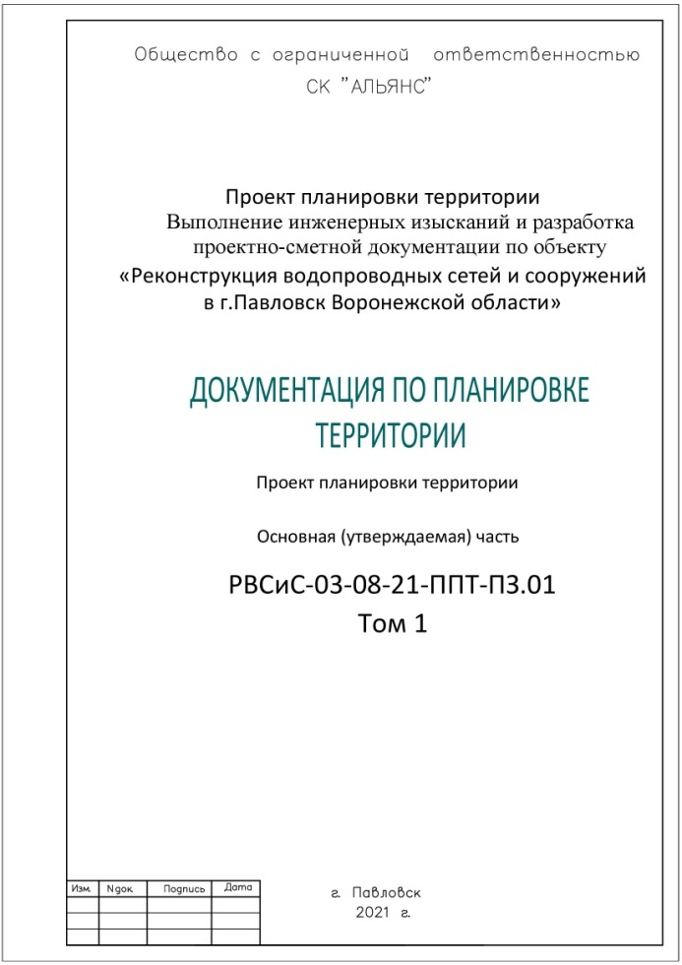

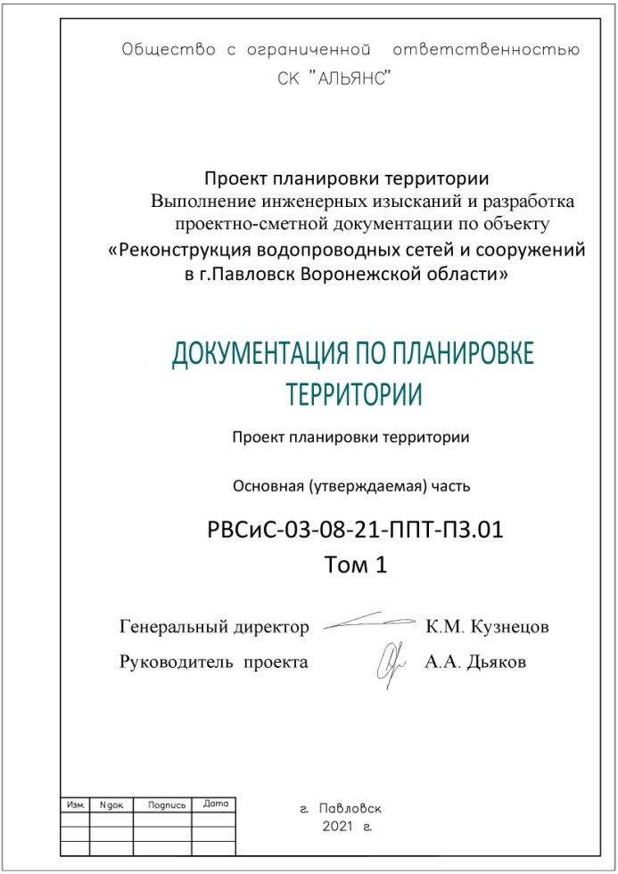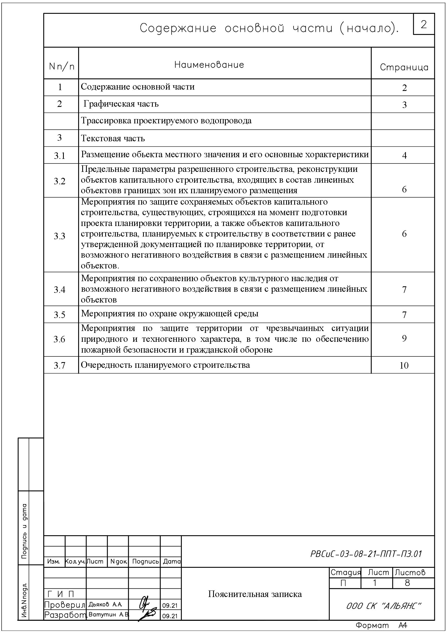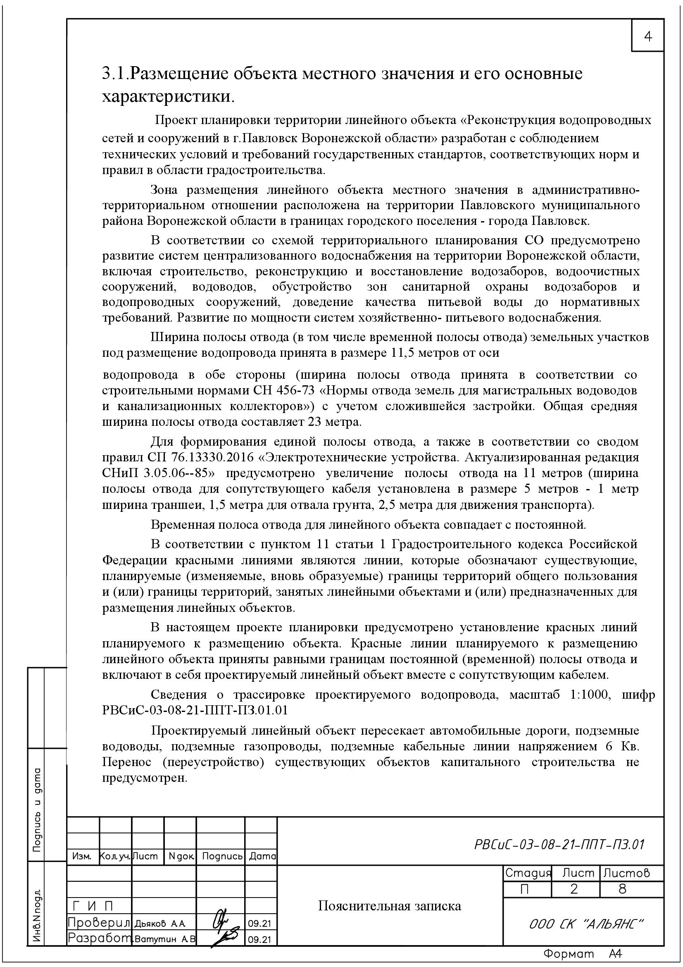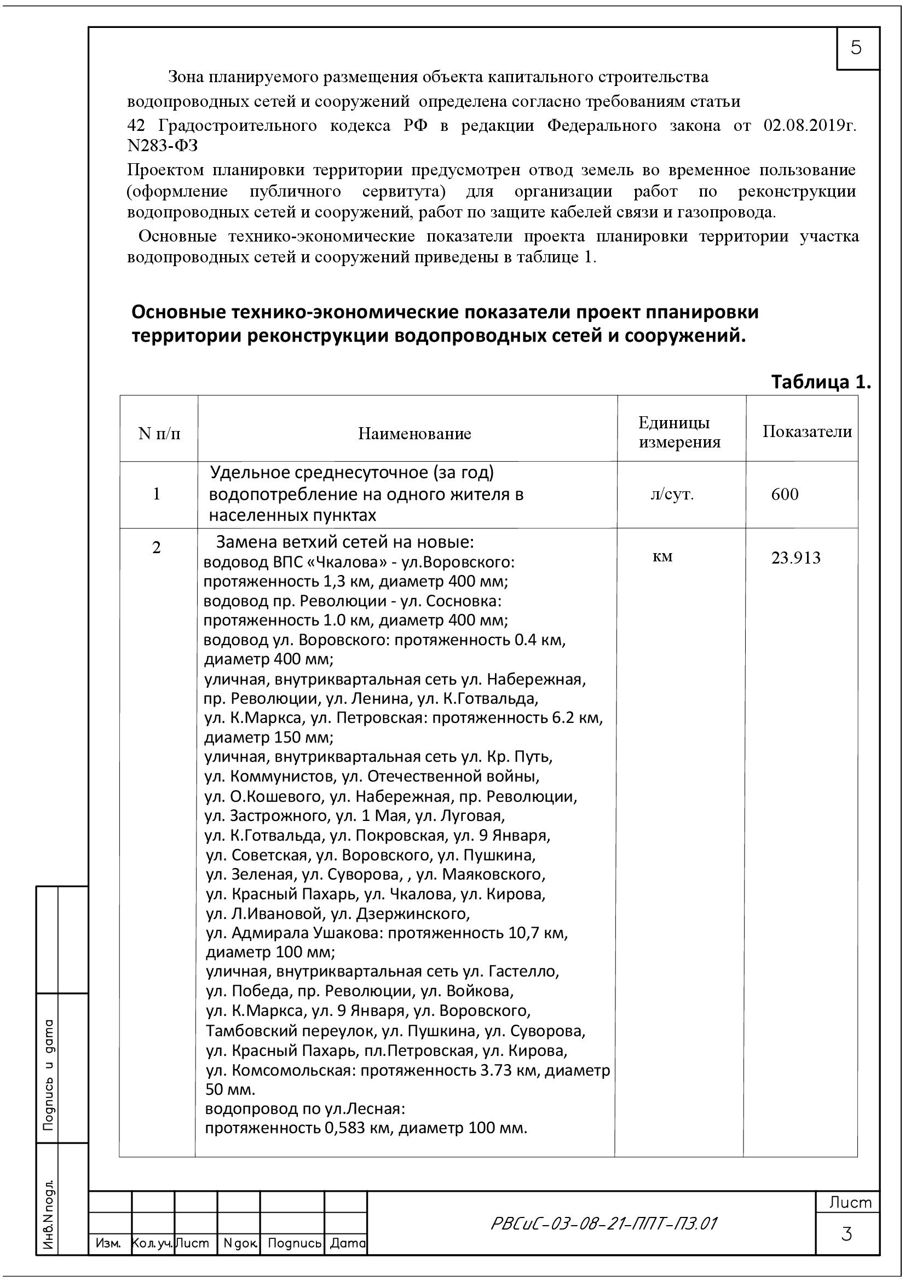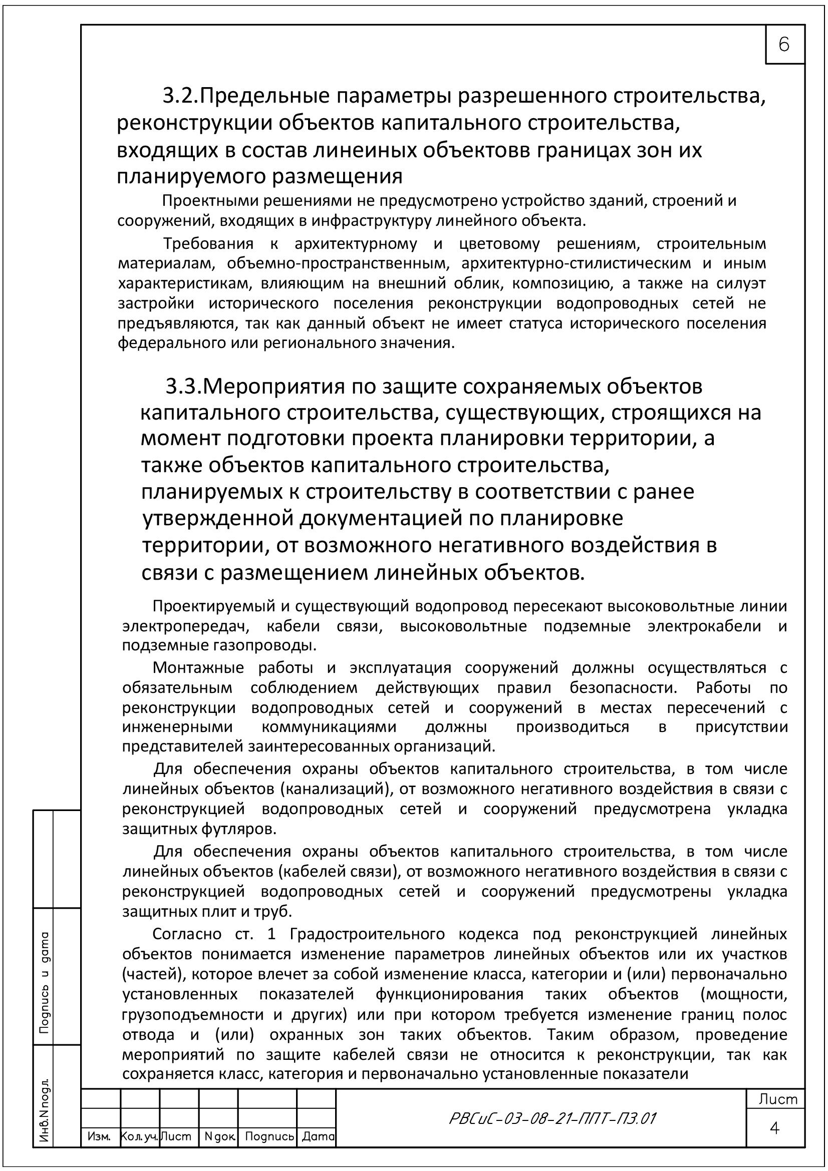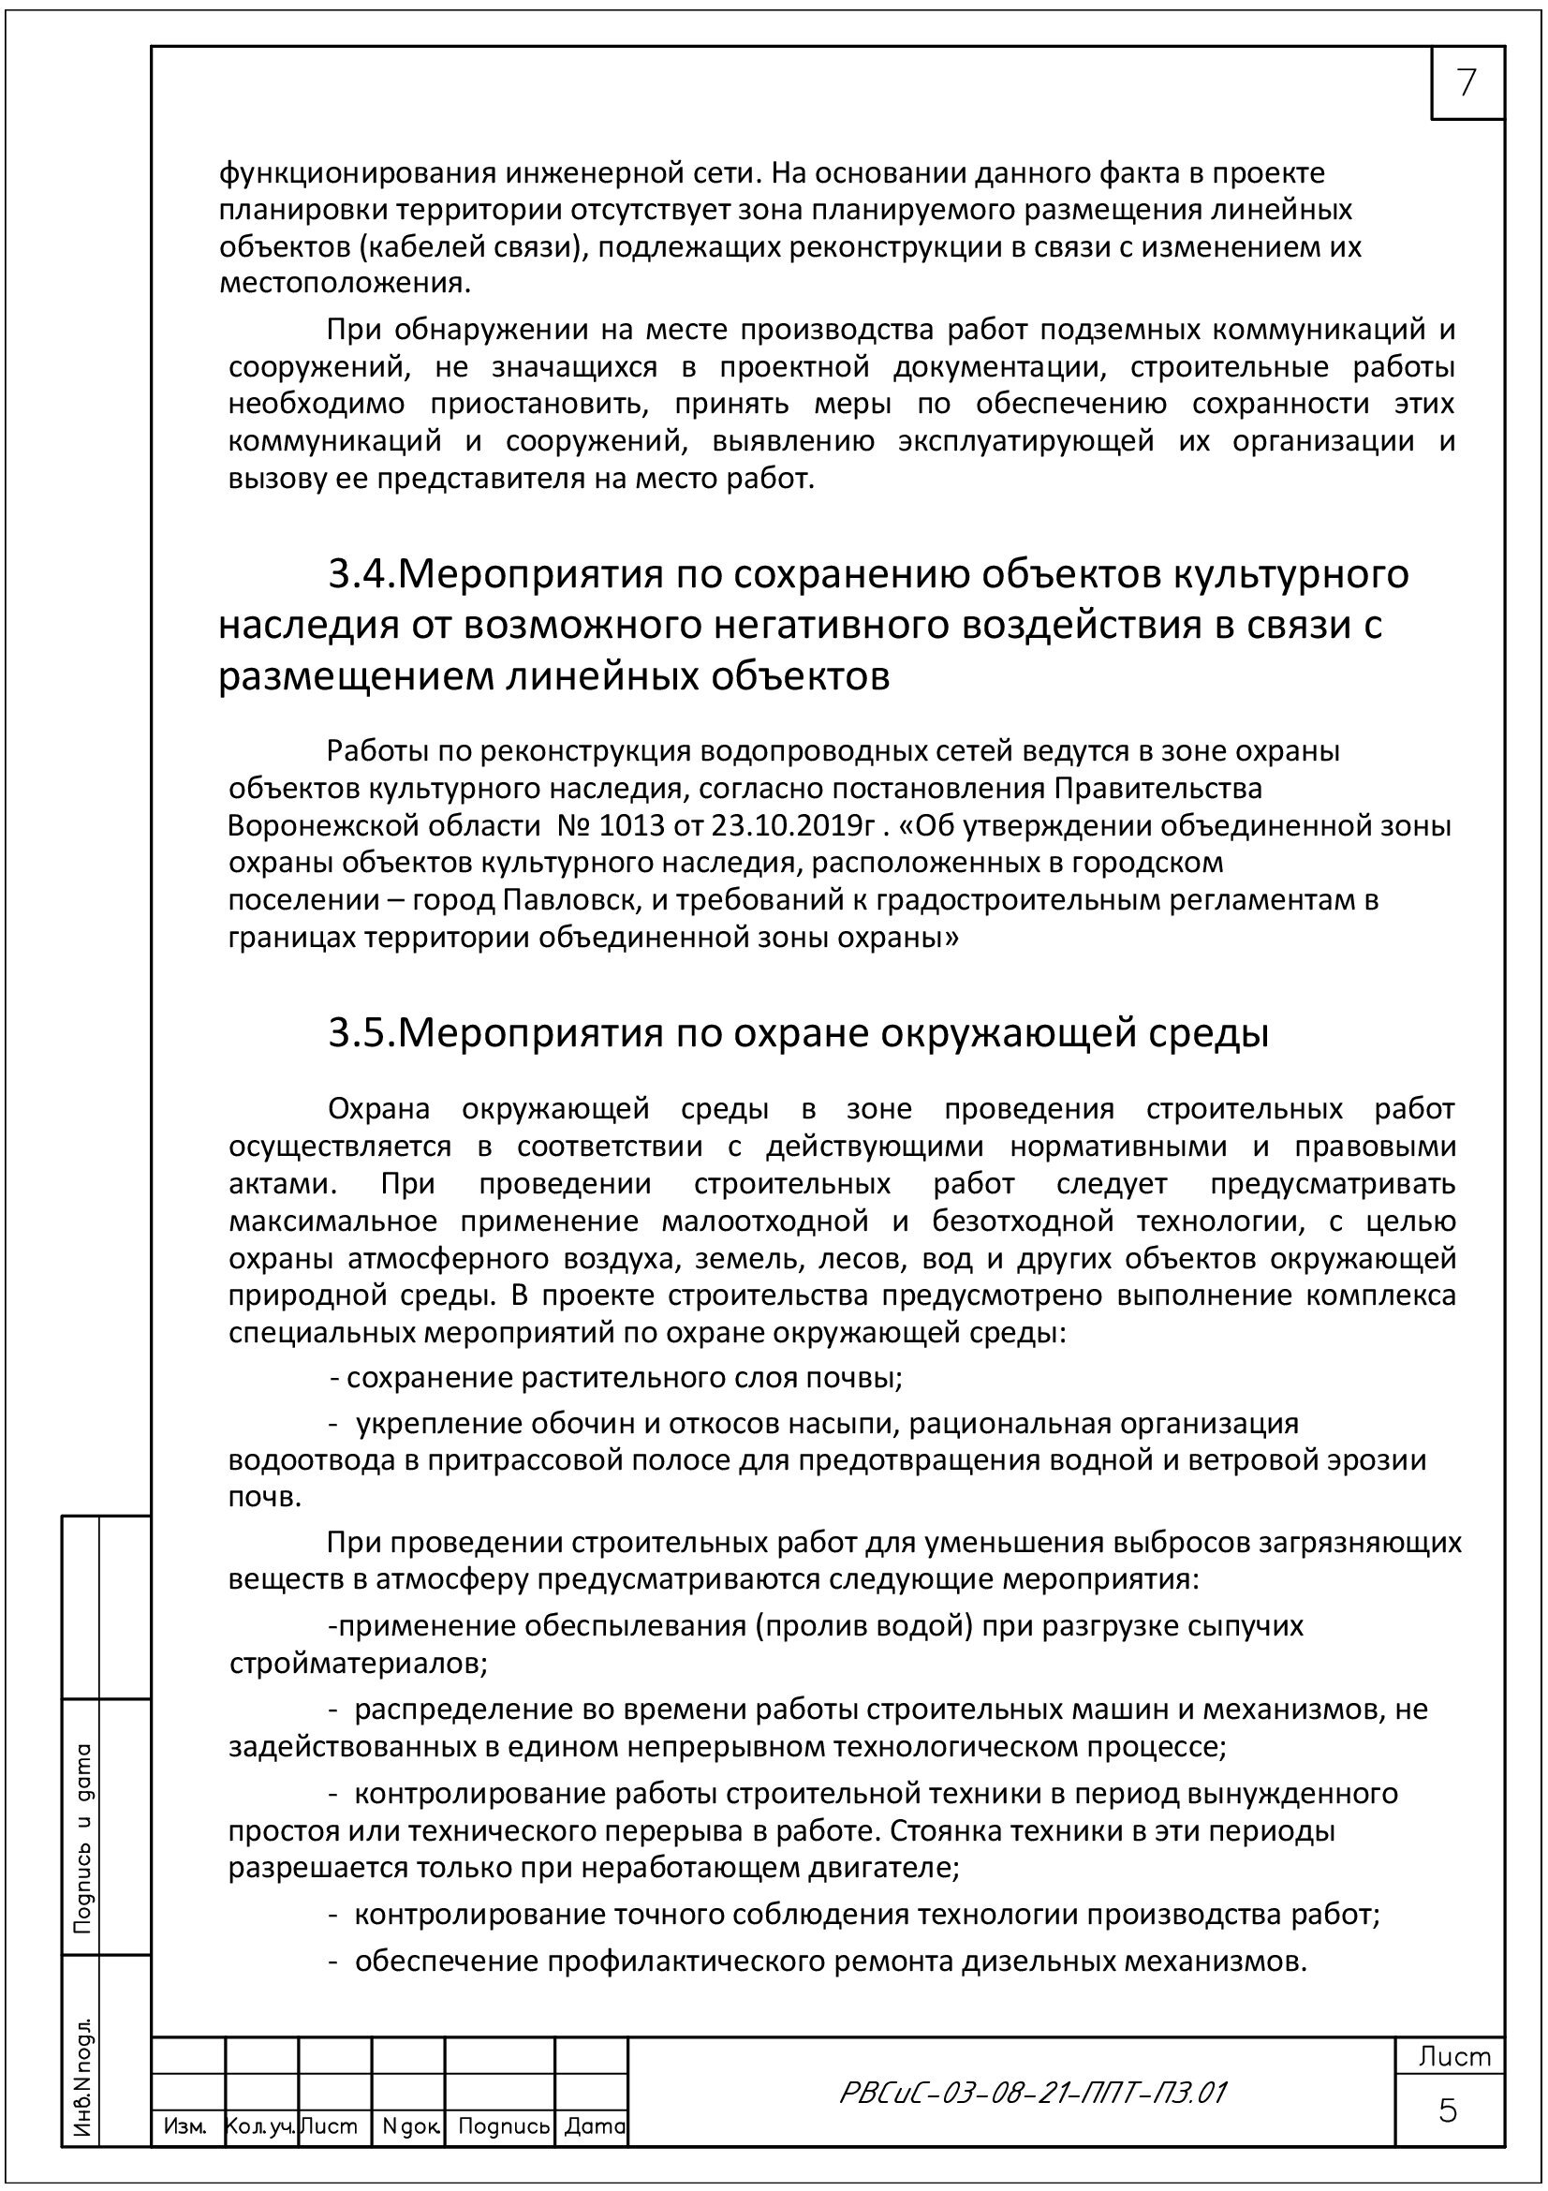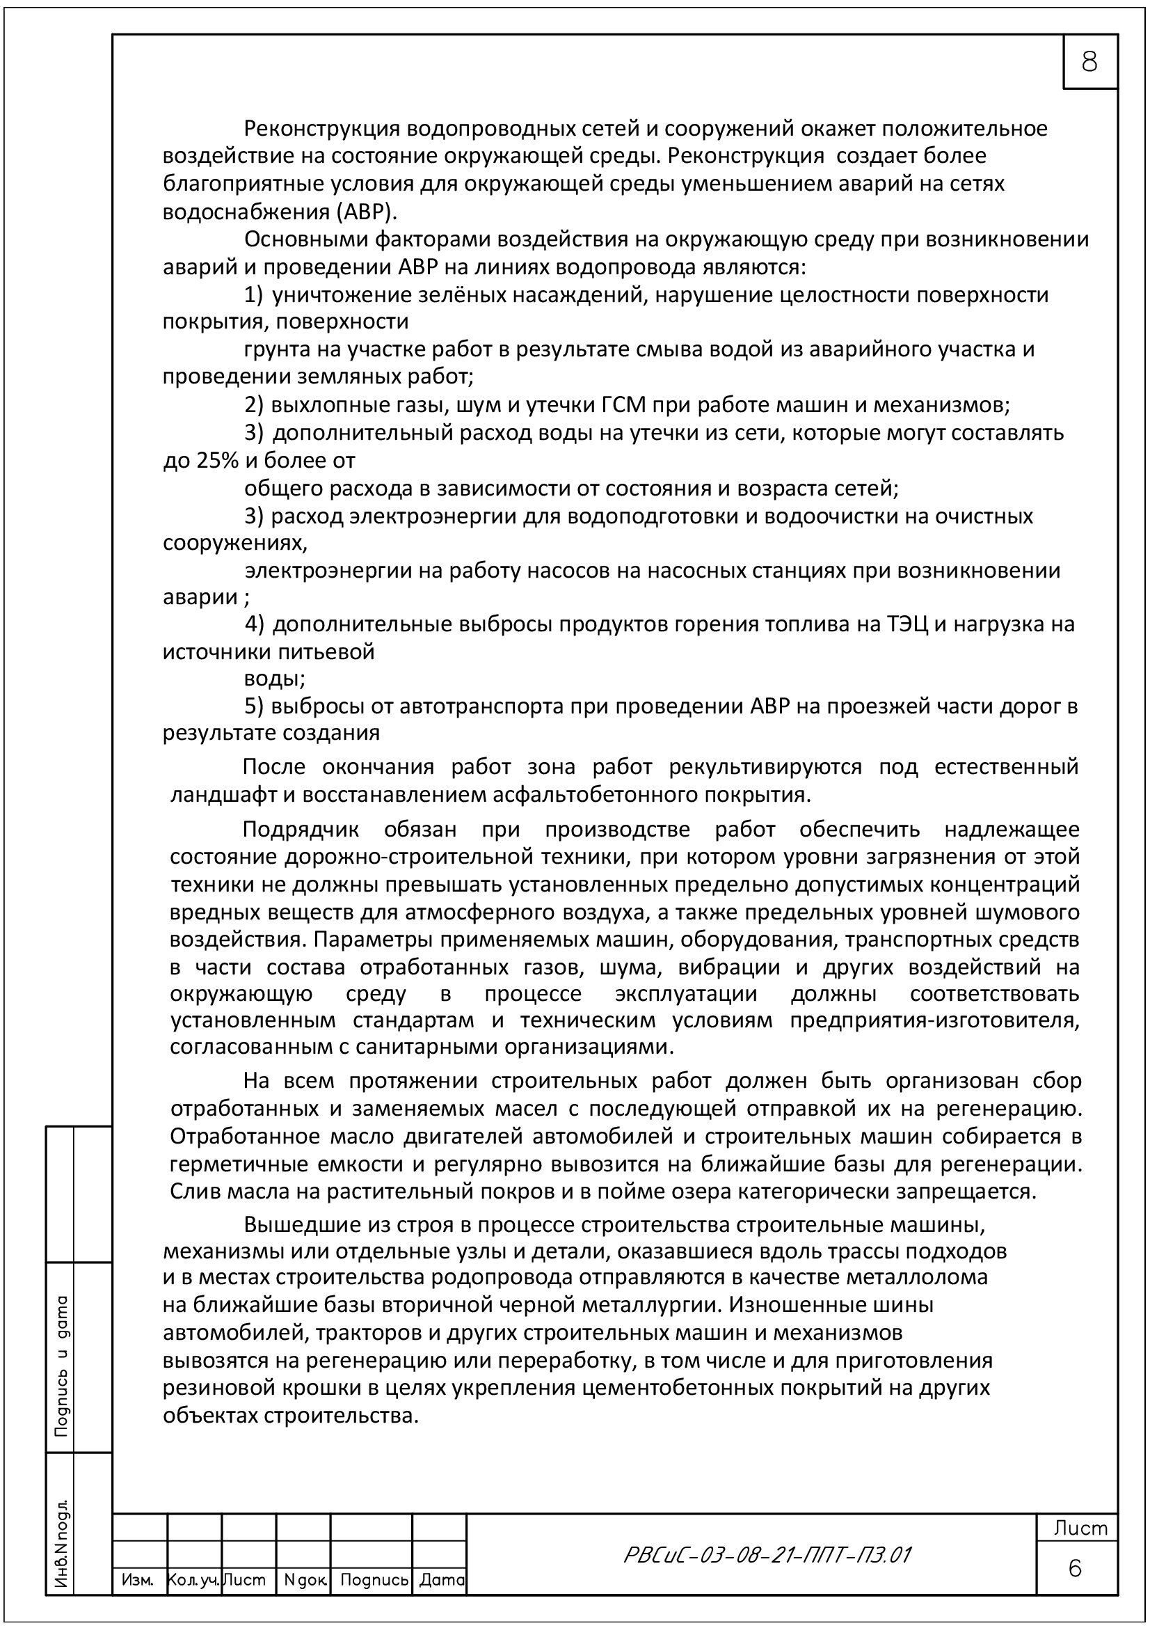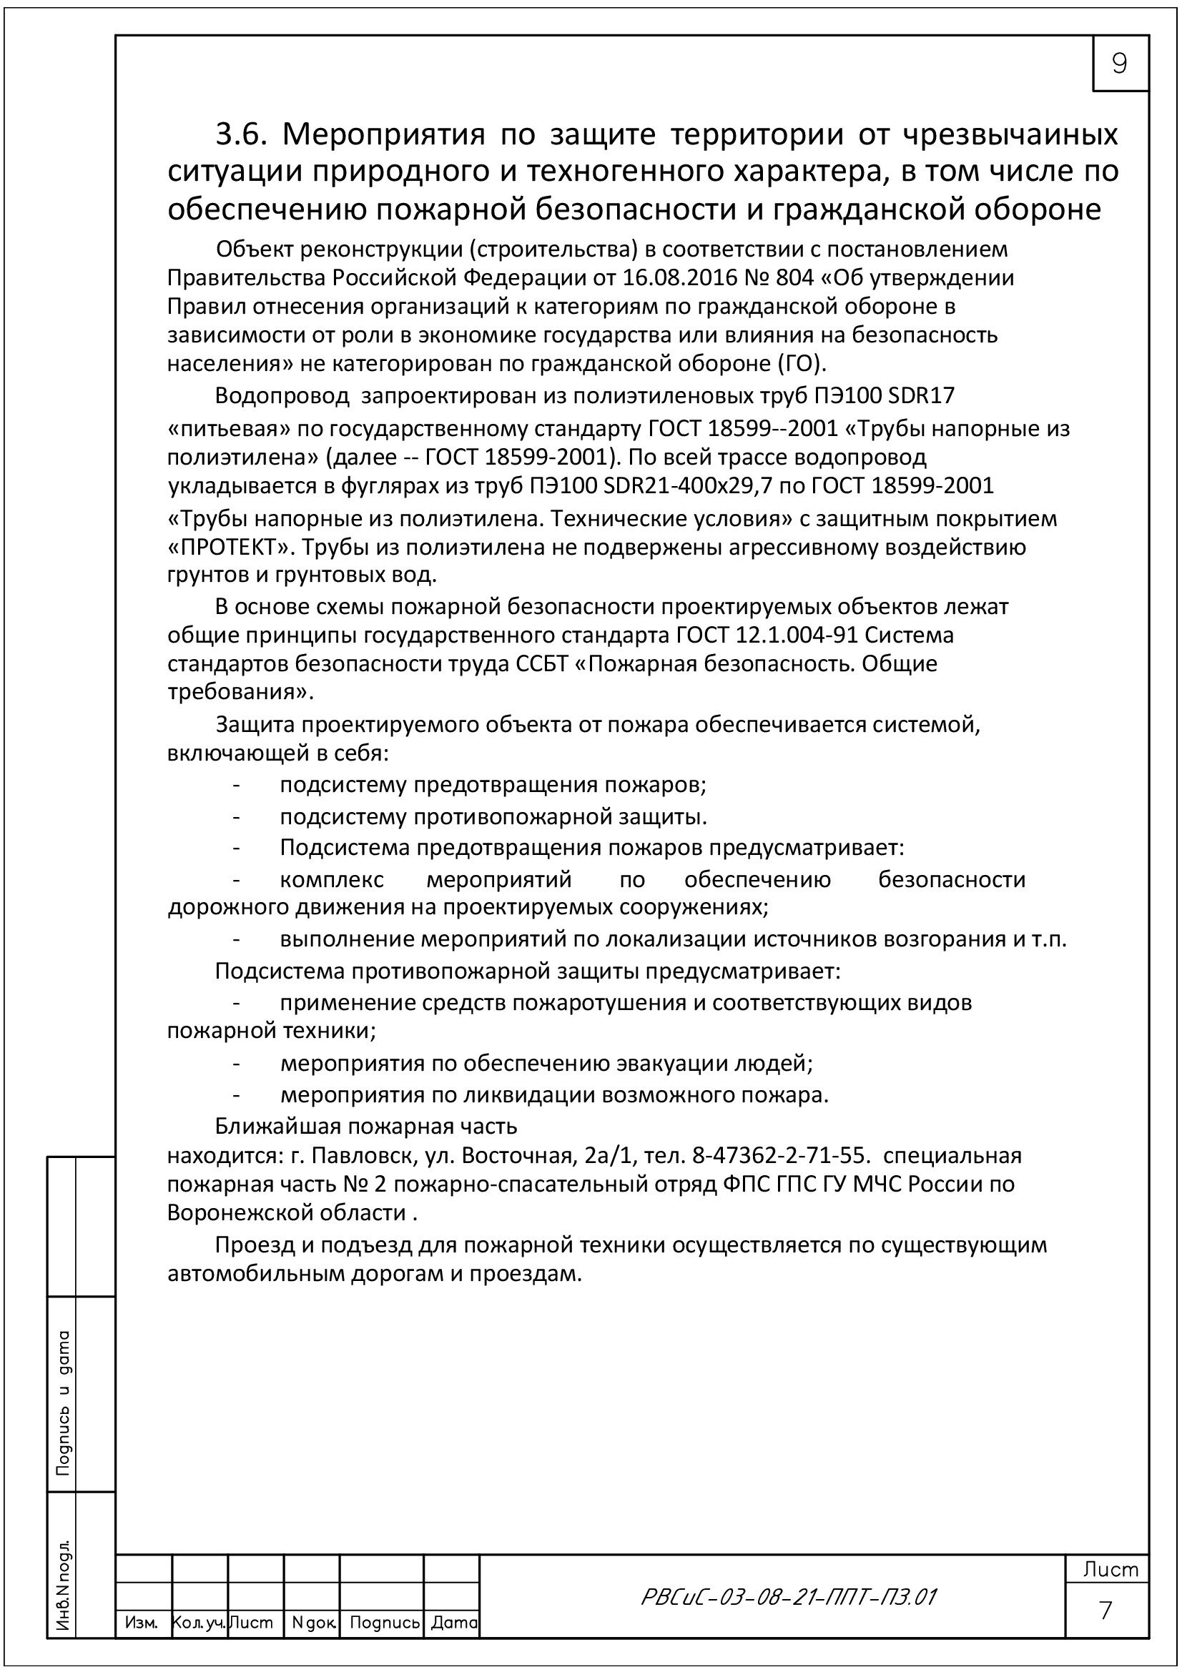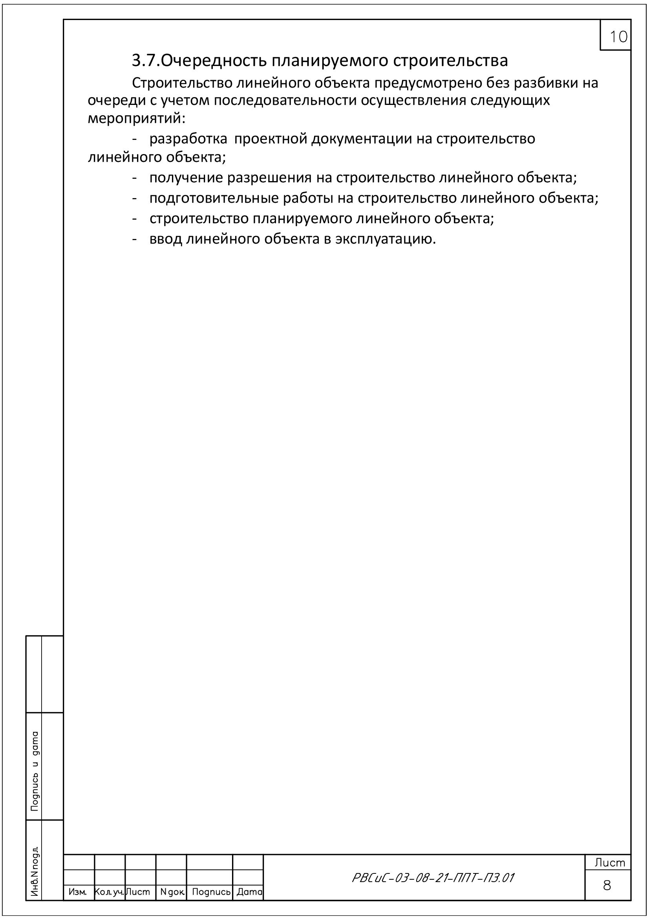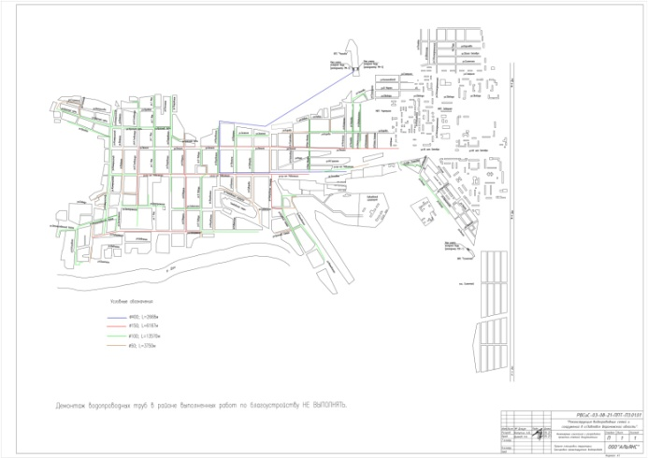

Глава городского поселения -

город Павловск В.А. Щербаков

Приложение 2

к постановлению администрации

городского поселения - город Павловск

от ______________2021г. № ______

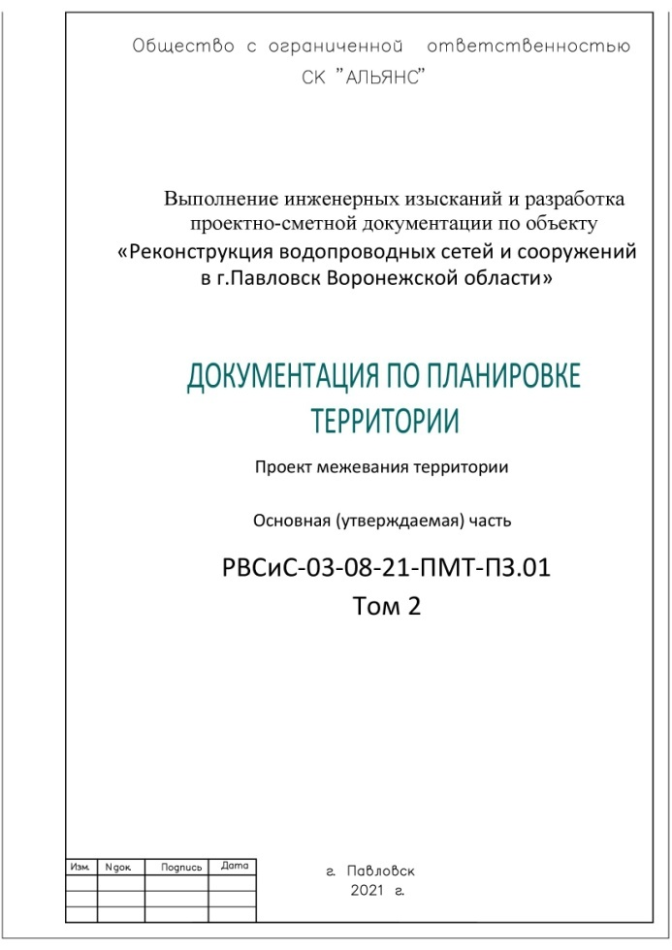

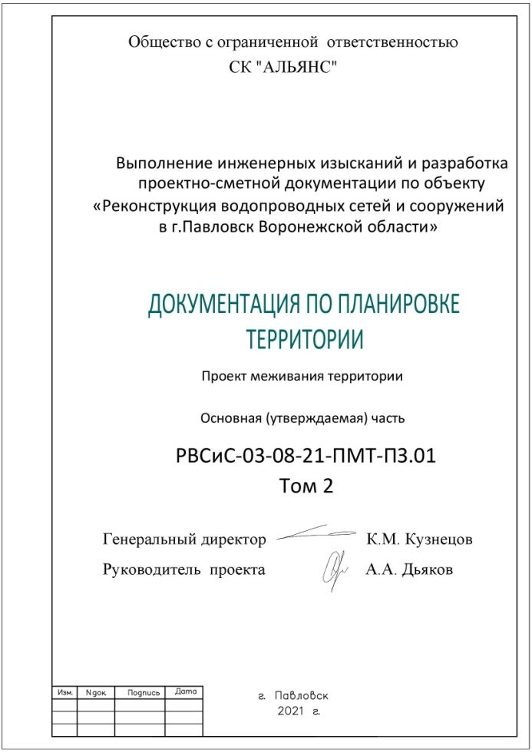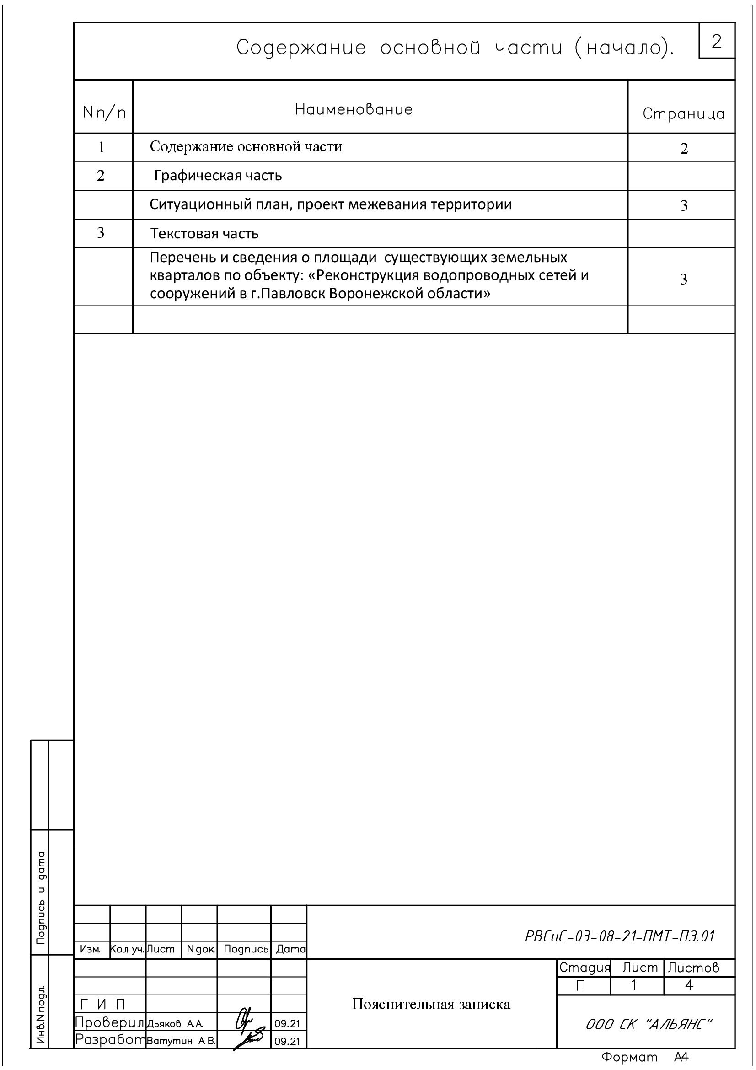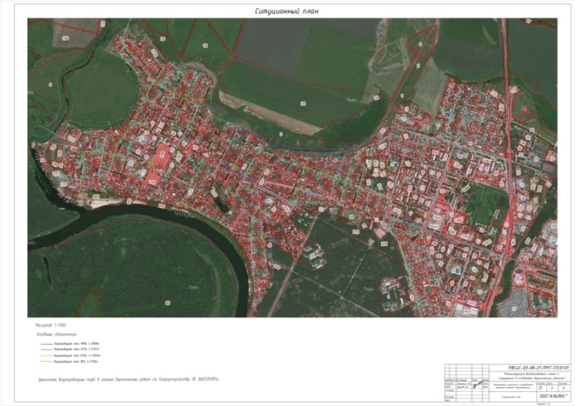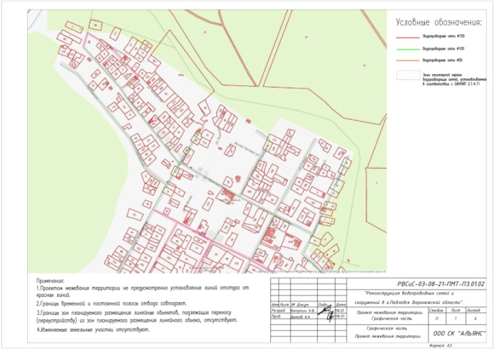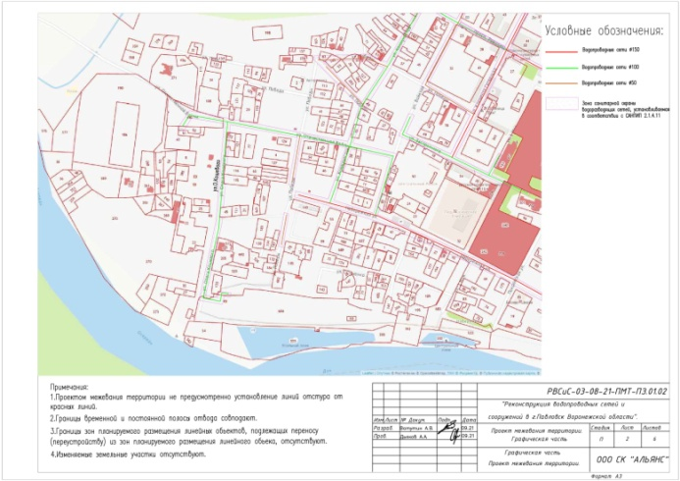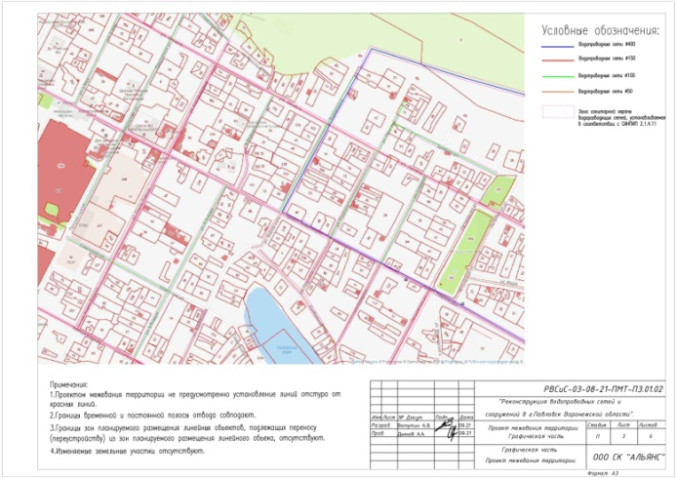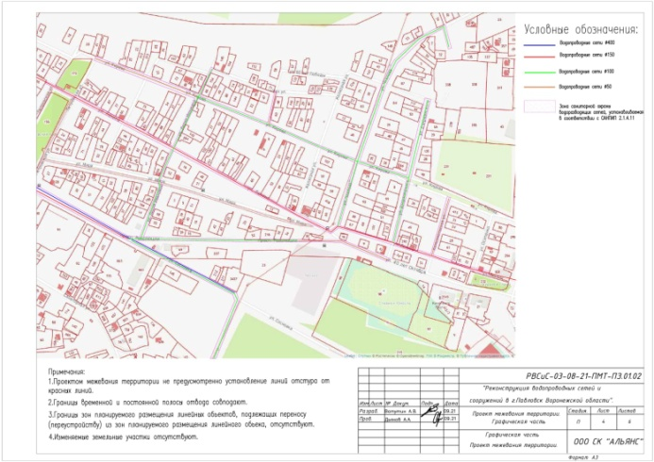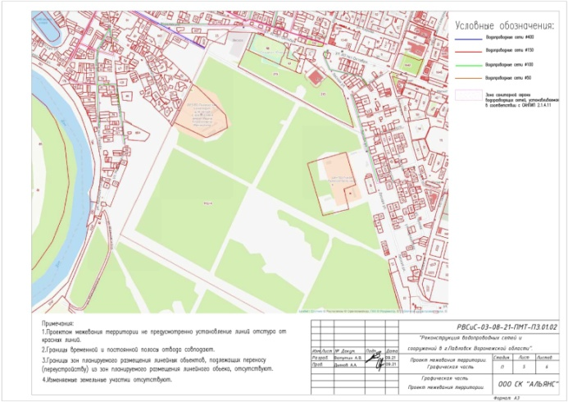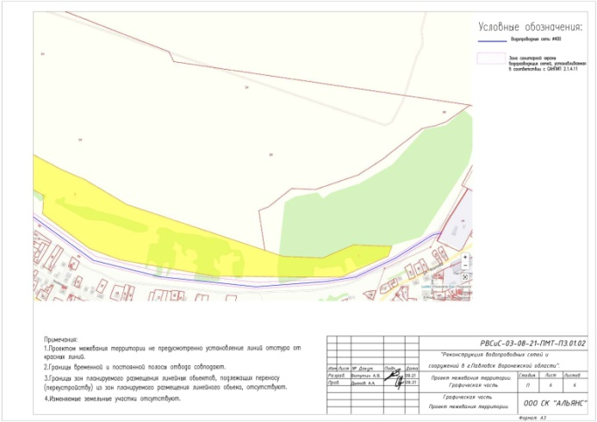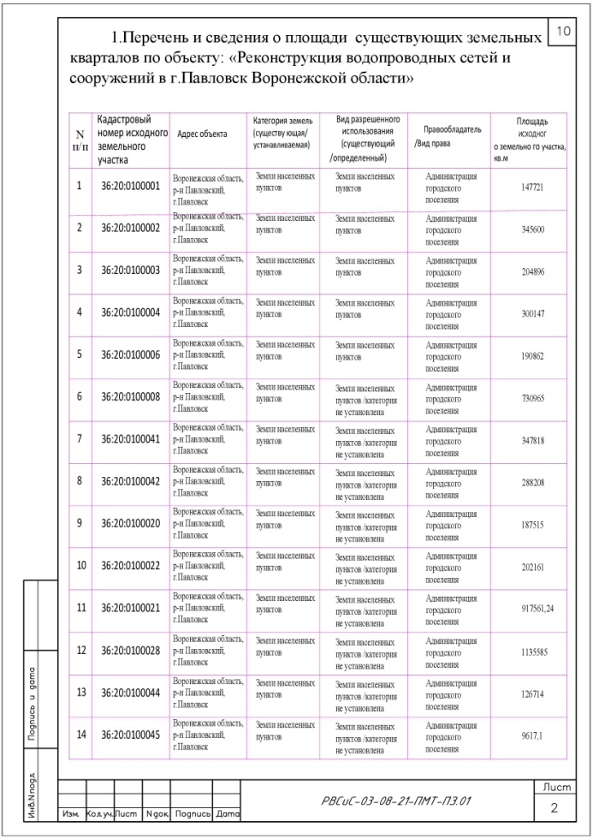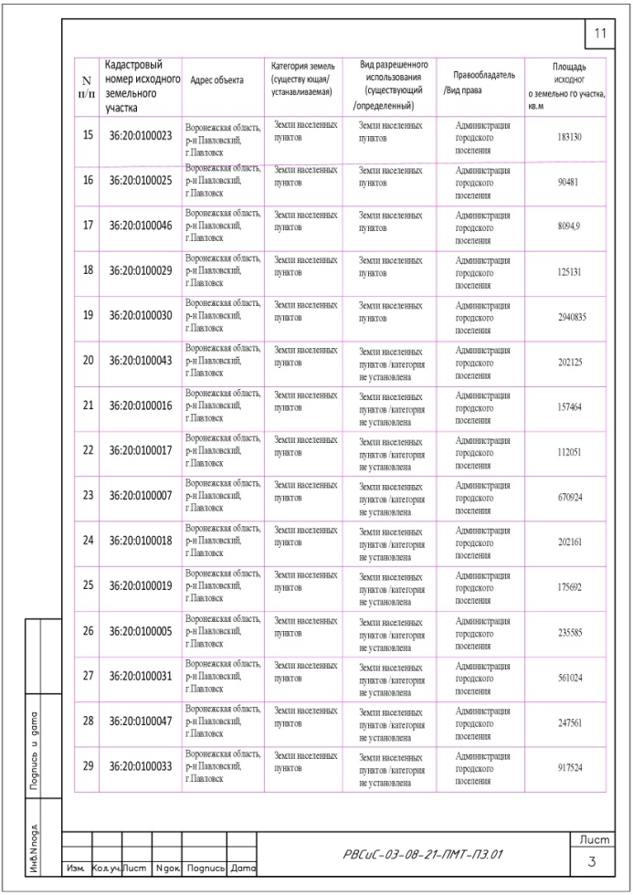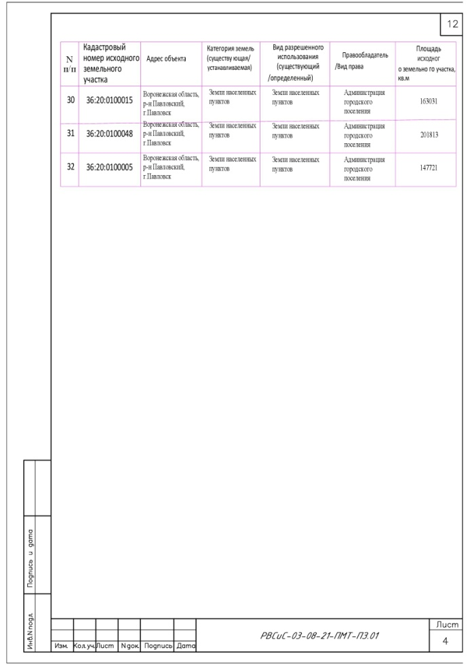

Глава городского поселения -

город Павловск В.А. Щербаков

**АУКЦИОННАЯ ДОКУМЕНТАЦИЯ**

1. **Общие положения**

Продажа муниципального имущества проводится в соответствии с:

Федеральным законом от 21.12.2001 № 178-ФЗ «О приватизации государственного и муниципального имущества»;

Постановлением правительства Российской Федерации от 27.08.2012 № 860 «Об организации и проведении продажи государственного или муниципального имущества в электронной форме»;

**Основание проведение торгов** – настоящее постановление.

**Организатор торгов (Продавец)** – Администрация городского поселения – город Павловск Павловского муниципального района Воронежской области (далее – Организатор аукциона).

Контактное лицо: ШамянЦовинарАгасиевна тел. 8-951-852-77-42, адрес электронной почты: [uprgorhoz@mail.ru](mailto:uprgorhoz@mail.ru).

**Оператором электронной площадки является ЗАО «Сбербанк-АСТ».**

Место нахождения: 119435, г. Москва, Большой Саввинский переулок, д. 12, стр. 9

Адрес сайта: http://utp.sberbank-ast.ru

Адрес электронной почты: info@sberbank-ast.ru

Тел.: +7(495)787-29-97, +7 (495) 787-29-99

**Способ приватизации** – аукцион в электронной форме, открытый по составу участников и открытый по форме подачи предложений о цене муниципального имущества.

**Дата начала приема заявок** на участие в аукционе в электронной форме – «08» октября 2021 года 15 часов 00 минут.

**Дата окончания приема заявок** на участие в аукционе в электронной форме – «03» ноября 2021 года 15 часов 00 минут.

**Время приема заявок** круглосуточно по адресу: http://utp.sberbank-ast.ru.

**Дата определения участников** аукциона в электронной форме – «08» ноября 2021 года.

**Дата, время и место проведения** аукциона в электронной форме (дата подведения итогов аукциона в электронной форме) – «10» ноября 2021 года 13 часов 00 минут на электронной площадке ЗАО «Сбербанк-АСТ» http://utp.sberbank-ast.ru.

1. **Сведения о муниципальном имуществе, выставляемом на торги в электронной форме (далее – муниципальное имущество)**

**Лот № 1 Комплекс недвижимого имущества.**

1. Нежилое здание, расположенное по адресу: Воронежская область, Павловский район, г. Павловск, ул. К. Маркса, д. 28, площадью 352,5 кв.м., этажность – 2, кадастровый номер: 36:20:0100024:105;

2. Нежилое здание, расположенное по адресу: Воронежская область, Павловский район, г. Павловск, ул. К. Маркса, д. 28, площадью, 117,1 кв.м., этажность – 1, кадастровый номер 36:20:0100024:103;

3. Нежилое здание, расположенное по адресу: Воронежская область, Павловский район, г. Павловск, ул. К. Маркса, д. 28, площадью, 86,3 кв.м., этажность – 1, кадастровый номер 36:20:0100024:104;

4. Земельный участок, расположенный по адресу: Воронежская область, Павловский район, г. Павловск, ул. К. Маркса, д. 28, категория земель – земли населенных пунктов, разрешенное использование: для производственных целей, общей площадью, 1837 кв.м., кадастровый номер: 36:20:0100024:16.

**Начальная цена продажи муниципального имущества:**

4 761 000 (четыре миллиона семьсот шестьдесят одна тысяча) рублей 00 копеек, определенная в соответствии с Федеральным законом от 29.07.1998 № 135-ФЗ «Об оценочной деятельности в Российской Федерации».

**Сумма задатка 20 (двадцать) процентов от начальной цены**: 952 200 (девятьсот пятьдесят две тысячи двести) руб. 00 коп.

**«Шаг аукциона» (величина повышения начальной цены) 5 (пять) процентов от начальной цены):** 238 050(двести тридцать восемь тысяч пятьдесят) рублей 00 копеек.

Ознакомиться с правилами проведения аукциона и полной информацией по продаваемым объектам, в том числе с проектом договора купли-продажи, можно в администрации городского поселения – город Павловск Павловского муниципального района Воронежской области по адресу: Воронежская область, город Павловск, микрорайон Северный, д. 23а с 16.03.2021 по 11.04.2021 в рабочие дни с 08 часов 00 минут до 12 часов 00 минут; с 13 часов 00 минут до 17 часов 00 минут по Московскому времени. Контактный телефон: 8-951-852-77-42.

Информация и условия проведения аукциона публикуются на официальном сайте торгов [www.torgi.gov.ru](http://www.torgi.gov.ru)в сети «Интернет», на официальном сайте администрации городского поселения - город Павловск Павловского муниципального района Воронежской области www.pavlovskadmin.ru. и на электронной площадке ЗАО «Сбербанк-АСТ» utp.sberbank-ast.ru.

Осмотр объектов продажи проводится **с 08.00 час.до 17.00 час. в рабочие дни** по предварительному согласованию с полномочными представителями Продавца.

Форма заявки, проект договора купли-продажи прилагаются к настоящему информационному сообщению.

Любое лицо независимо от регистрации на электронной площадке вправе направить на электронный адрес Оператора электронной площадки, указанный в информационном сообщении о проведении продажи имущества, запрос о разъяснении размещенной информации.

Такой запрос в режиме реального времени направляется в «личный кабинет» Продавца для рассмотрения при условии, что запрос поступил Продавцу не позднее 5 рабочих дней до окончания подачи заявок.

В течение 2 рабочих дней со дня поступления запроса Продавец предоставляет Оператору электронной площадки для размещения в открытом доступе разъяснение с указанием предмета запроса, но без указания лица, от которого поступил запрос.

1. **Условия участия в аукционе в электронной форме**

Участником аукциона может быть любое физическое и юридическое лицо (далее - претендент) за исключением:

государственных и муниципальных унитарных предприятий, государственных и муниципальных учреждений;

юридических лиц, в уставном капитале которых доля Российской Федерации, субъектов Российской Федерации и муниципальных образований превышает 25 процентов, кроме случаев, предусмотренных статьей 25 Федерального закона от 21.12.2001 № 178-ФЗ «О приватизации государственного и муниципального имущества»;

юридических лиц, местом регистрации которых является государство или территория, включенные в утверждаемый Министерством финансов Российской Федерации [перечень](consultantplus://offline/ref=EC8B107A88A2E379A3319CD8B3E227549CCF4F91AEA015957F57E1F87BA287C50514DFzB0BJ) государств и территорий, предоставляющих льготный налоговый режим налогообложения и (или) не предусматривающих раскрытия и предоставления информации при проведении финансовых операций (офшорные зоны), и которые не осуществляют раскрытие и предоставление информации о своих выгодоприобретателях, бенефициарных владельцах и контролирующих лицах в порядке, установленном Правительством Российской Федерации.

Претендент обязан осуществить следующие действия:

- внести задаток в указанном в настоящем информационном сообщении порядке;

- в установленном порядке подать заявку по утвержденной Продавцом форме.

Обязанность доказать свое право на участие в аукционе возлагается на претендента.

Для обеспечения доступа к подаче заявки и дальнейшей процедуре электронного аукциона претенденту необходимо пройти регистрацию на электронной площадке ЗАО «Сбербанк-АСТ» (порядок регистрации подробно изложен в Инструкции по регистрации на Универсальной торговой платформе ЗАО «Сбербанк-АСТ» www.utp.sberbank-ast.ru и в торговой секции «Приватизация, аренда и продажа прав», а также Регламенте торговой секции электронной торговой площадки ЗАО «Сбербанк-АСТ» «Приватизация, аренда и продажа прав», размещенных на официальном сайте www.utp.sberbank-ast.ru).

1. **Порядок внесения задатка и его возврата**

Для участия в аукционе в электронной форме претендент вносит задаток с соответствии с порядком, установленным Регламентом Оператора электронной площадки, Соглашением о внесении гарантийного обеспечения, размещенными на сайте Оператора электронной площадки www.utp.sberbank-ast.ru, на счет, указанный в настоящем информационном сообщении:

**Получатель платежа:** ЗАО «Сбербанк-АСТ»

**Банковские реквизиты:** ПАО Сбербанк России г. Москва

БИК 044525225

Расчётный счёт: 40702810300020038047

Корр. счёт 30101810400000000225

ИНН 7707308480 КПП 770401001

Назначение платежа – задаток для участия в аукционе в электронной форме (дата продажи, номер лота).

Задаток вносится претендентом лично платежом в валюте Российской Федерации и должен поступить на указанный выше счет на момент подачи заявки.

Денежные средства, перечисленные за претендента третьим лицом, не зачисляются на счет такого претендента на универсальной торговой платформе.

В случае отсутствия (не поступления) в указанный срок суммы задатка, обязательства претендента по внесению задатка считаются не исполненными и претендент к участию в аукционе в электронной форме не допускается.

Настоящее информационное сообщение является публичной офертой для заключения договора о задатке в соответствии со статьей 437 Гражданского кодекса Российской Федерации, а подача претендентом заявки и перечисление задатка являются акцептом такой оферты, после чего договор о задатке считается заключенным в письменной форме.

Лицам, перечислившим задаток для участия в аукционе в электронной форме по продаже муниципального имущества денежные средства возвращаются в следующем порядке:

- участникам аукциона, за исключением его победителя, – в течение 5 календарных дней со дня подведения итогов аукциона;

- претендентам, не допущенным к участию в аукционе, – в течение 5 календарных дней с даты подписания протокола о признании претендентов участниками.

1. **Порядок подачи заявок на участие в аукционе в электронной форме по продаже муниципального имущества**

Заявки подаются путем заполнения установленной Продавцом формы согласно Приложению № 1 к настоящему информационному сообщению, и размещения ее электронного образа, с приложением электронных образов документов в соответствии с перечнем, указанным в настоящем информационном сообщении, на сайте электронной площадки www.utp.sberbank-ast.ru. По лоту одно лицо имеет право подать только одну заявку.

Заявки подаются, начиная с даты начала приема заявок до даты окончания приема заявок, указанной в настоящем информационном сообщении.

Заявки подаются и принимаются одновременно с полным комплектом требуемых для участия в аукционе в электронной форме документов.

При приеме заявок от претендентов Оператор электронной площадки обеспечивает регистрацию заявок и прилагаемых к ним документов в журнале приема заявок. Каждой заявке присваивается номер с указанием даты и времени приема.

Время создания, получения и отправки электронных документов на электронной площадке, а также время проведения процедуры продажи муниципального имущества соответствует местному времени, в котором функционирует электронная площадка.

Заявки, поступившие по истечении срока их приема, Оператором электронной площадки не принимаются и на электронной площадке не регистрируются.

В течение одного часа со времени поступления заявки Оператор электронной площадки сообщает претенденту о ее поступлении путем направления уведомления с приложением электронных копий зарегистрированной заявки и прилагаемых к ней документов.

Претендент вправе не позднее даты окончания приема заявок отозвать заявку путем направления уведомления об отзыве заявки на электронную площадку.

В случае отзыва претендентом заявки уведомление об отзыве заявки вместе с заявкой в течение одного часа поступает в «личный кабинет» Продавца, о чем претенденту направляется соответствующее уведомление.

1. **Перечень документов, представляемых претендентами для участия в аукционе в электронной форме, и требования к их оформлению**

Для участия в аукционе в электронной форме претенденты (лично или через своего представителя) одновременно с заявкой на участие в аукционе представляют электронные образы следующих документов (документов на бумажном носителе, преобразованных в электронно-цифровую форму путем сканирования с сохранением их реквизитов):

юридические лица:

- учредительные документы;

- документ, содержащий сведения о доле Российской Федерации, субъекта Российской Федерации или муниципального образования в уставном капитале юридического лица (реестр владельцев акций либо выписка из него или заверенное печатью юридического лица (при наличии печати) и подписанное его руководителем письмо);

- документ, подтверждающий полномочия руководителя юридического лица на осуществление действий от имени юридического лица (копия решения о назначении этого лица или о его избрании), и в соответствии с которым руководитель юридического лица обладает правом действовать от имени юридического лица без доверенности;

физические лица представляют документ, удостоверяющий личность (все листы).

Допустимые форматы загружаемых файлов: .doc, .docx, .pdf, .txt, .rtf, .zip, .rar, .7z, .jpg, .gif, .png.

В случае, если от имени претендента действует его представитель по доверенности, к заявке должна быть приложена доверенность на осуществление действий от имени претендента, оформленная в установленном порядке, или нотариально заверенная копия такой доверенности. В случае, если доверенность на осуществление действий от имени претендента подписана лицом, уполномоченным руководителем юридического лица, заявка должна содержать также документ, подтверждающий полномочия этого лица.

К данным документам также прилагается их опись.

Соблюдение претендентом указанных требований означает, что заявка и документы, представляемые одновременно с заявкой, поданы от имени претендента.

Указанные документы в части их оформления и содержания должны соответствовать требованиям законодательства Российской Федерации.

Не подлежат рассмотрению документы, исполненные карандашом, имеющие подчистки, приписки, иные не оговоренные в них исправления.

Исправления, внесенные при необходимости, должны быть заверены подписью должностного лица и проставлением печати юридического лица, их совершивших. Если документ оформлен нотариально, соответствующие исправления должны быть также подтверждены нотариусом.

1. **Определение участников аукциона в электронной форме по продаже муниципального имущества**

В указанный в настоящем информационном сообщении день определения участников аукциона в электронной форме Продавец рассматривает заявки и документы претендентов.

По результатам рассмотрения заявок и документов Продавец принимает решение о признании претендентов участниками аукциона в электронной форме.

Претендент не допускается к участию в аукционе в электронной форме по следующим основаниям:

- представленные документы не подтверждают право претендента быть покупателем в соответствии с законодательством Российской Федерации;

- представлены не все документы в соответствии с перечнем, указанным в информационном сообщении о проведении аукциона в электронной форме, или оформление указанных документов не соответствует законодательству Российской Федерации;

- заявка подана лицом, не уполномоченным претендентом на осуществление таких действий;

- не подтверждено поступление в установленный срок задатка на счет, указанный в настоящем информационном сообщении.

Настоящий перечень оснований отказа претенденту на участие в аукционе в электронной форме является исчерпывающим.

Продавец в день рассмотрения заявок и документов претендентов и установления факта поступления задатка подписывает протокол о признании претендентов участниками, в котором приводится перечень принятых заявок (с указанием имен (наименований) претендентов), перечень отозванных заявок, имена (наименования) претендентов, признанных участниками, а также имена (наименования) претендентов, которым было отказано в допуске к участию в аукционе, с указанием оснований отказа.

Претендент, допущенный к участию в аукционе в электронной форме, приобретает статус участника аукциона с момента оформления Продавцом протокола о признании претендентов участниками такой продажи.

1. **Порядок проведения аукциона в электронной форме по продаже муниципального имущества**

Процедура аукциона в электронной форме проводится на электронной площадке ЗАО «Сбербанк-АСТ» в день и время, указанные в настоящем информационном сообщении, путем последовательного повышения участниками начальной цены продажи на величину, равную либо кратную величине «шага аукциона».

Во время проведения процедуры аукциона Оператор электронной площадки обеспечивает доступ участников к закрытой части электронной площадки и возможность представления ими предложений о цене имущества.

Со времени начала проведения процедуры аукциона Оператором электронной площадки размещается:

а) в открытой части электронной площадки - информация о начале проведения процедуры аукциона в электронной форме с указанием наименования муниципального имущества, начальной цены и текущего «шага аукциона»;

б) в закрытой части электронной площадки - помимо информации, указанной в открытой части электронной площадки, также предложения о цене имущества и время их поступления, величина повышения начальной цены («шаг аукциона»), время, оставшееся до окончания приема предложений о цене имущества.

В течение одного часа со времени начала проведения процедуры аукциона в электронной форме участникам предлагается заявить о приобретении муниципального имущества по начальной цене. В случае если в течение указанного времени:

а) поступило предложение о начальной цене муниципального имущества, то время для представления следующих предложений об увеличенной на «шаг аукциона» цене муниципального имущества продлевается на 10 минут со времени представления каждого следующего предложения. Если в течение 10 минут после представления последнего предложения о цене муниципального имущества следующее предложение не поступило, аукцион с помощью программно-аппаратных средств электронной площадки завершается;

б) не поступило ни одного предложения о начальной цене муниципального имущества, то аукцион с помощью программно-аппаратных средств электронной площадки завершается. В этом случае временем окончания представления предложений о цене муниципального имущества является время завершения аукциона.

При этом программными средствами электронной площадки обеспечивается:

а) исключение возможности подачи участником предложения о цене имущества, не соответствующего увеличению текущей цены на величину «шага аукциона»;

б) уведомление участника в случае, если предложение этого участника о цене муниципального имущества не может быть принято в связи с подачей аналогичного предложения ранее другим участником.

Победителем аукциона в электронной форме признается участник, предложивший в ходе торгов наиболее высокую цену муниципального имущества.

Ход проведения процедуры аукциона фиксируется Оператором электронной площадки в электронном журнале, который направляется Продавцу в течение одного часа со времени завершения приема предложений о цене муниципального имущества для подведения итогов аукциона в электронной форме путем оформления протокола об итогах аукциона в электронной форме.

Процедура аукциона в электронной форме считается завершенной со времени подписания Продавцом протокола об итогах аукциона в электронной форме.

Подписанный уполномоченным представителем Продавца протокол об итогах аукциона в электронной форме является документом, удостоверяющим право победителя на заключение договора купли-продажи муниципального имущества.

В течение одного часа со времени подписания протокола об итогах аукциона победителю направляется уведомление о признании его победителем с приложением этого протокола, а также размещается в открытой части электронной площадки следующая информация:

а) наименование имущества и иные позволяющие его индивидуализировать сведения (спецификация лота);

б) цена сделки;

в) фамилия, имя, отчество физического лица или наименование юридического лица – победителя.

Аукцион в электронной форме признается несостоявшимся в следующих случаях:

а) не было подано ни одной заявки на участие в продаже муниципального имущества либо ни один из претендентов не признан участником продажи муниципального имущества;

б) принято решение о признании только одного претендента участником продажи;

в) ни один из участников не сделал предложение о начальной цене муниципального имущества.

**9. Порядок заключения договора купли-продажи**

Договор купли-продажи муниципального имущества заключается между Продавцом и победителем аукциона в течение 5 рабочих дней с даты подведения итогов аукциона.

При уклонении (отказе) победителя от заключения в указанный срок договора купли-продажи муниципального имущества задаток ему не возвращается, а победитель утрачивает право на заключение указанного договора купли-продажи.

**Оплата муниципального имущества покупателем производится в порядке и сроки, которые установлены договором купли-продажи муниципального имущества, в течение 5 (пяти) дней с даты заключения договора купли-продажи.**

Получатель: УФК по Воронежской области (Администрация городского поселения город Павловск Павловского муниципального района Воронежской области)

Реквизиты получателя: ИНН 3620000239, КПП 362001001, р/с 03100643000000013100 Наименование банка ОТДЕЛЕНИЕ ВОРОНЕЖ БАНКА РОССИИ//УФК по Воронежской области г. Воронеж, БИК: УФК по Воронежской области 012007084, Единый казначейский счет 40102810945370000023, КБК 91411402053130000410

назначение: доходцы от реализации основных средств. Денежные средства по договору купли-продажи должны быть внесены в безналичном порядке. НДС оплачивается в соответствии с действующим законодательством.

Задаток, перечисленный покупателем для участия в аукционе в электронной форме, засчитывается в счет оплаты муниципального имущества.

**10. Переход права собственности на муниципальное имущество**

Право собственности на муниципальное имущество переходит к покупателю в порядке, установленном законодательством Российской Федерации и договором купли-продажи, после полной оплаты стоимости муниципального имущества. Факт оплаты подтверждается выпиской со счета Продавца о поступлении средств в размере и сроки, которые указаны в договоре купли-продажи.

Все иные вопросы, касающиеся проведения аукциона в электронной форме, не нашедшие отражения в настоящем информационном сообщении, регулируются действующим законодательством Российской Федерации.

Глава городского поселения

– город Павловск В.А. Щербаков

**ЗАЯВКА НА УЧАСТИЕ В ЭЛЕКТРОННОМ АУКЦИОНЕ**

**ПО ПРОДАЖЕ ОБЪЕКТА МУНИЦИПАЛЬНОГО ИМУЩЕСТВА**

**(Лот № ___)**

**«_____» ______________ 20___ года**

(дата проведения электронного аукциона)

|  |
| --- |
|  |
|  |

(полное наименование юридического лица, подающего заявку) (фамилия, имя, отчество и паспортные данные физического лица, подающего заявку)

именуемый далее Претендент, в лице _______________________________________________

(фамилия, имя, отчество, должность)

________________________________________________________________________

действующий на основании ______________________________________, изучив информационное сообщение о проведении настоящей процедуры, включая опубликованные изменения, настоящей заявкой подтверждаю свое намерение участвовать в аукционе по продаже **комплекса недвижимого имущества.**

1. Нежилое здание, расположенное по адресу: Воронежская область, Павловский район, г. Павловск, ул. К. Маркса, д. 28, площадью 352,5 кв.м., этажность – 2, кадастровый номер: 36:20:0100024:105;

2. Нежилое здание, расположенное по адресу: Воронежская область, Павловский район, г. Павловск, ул. К. Маркса, д. 28, площадью, 117,1 кв.м., этажность – 1, кадастровый номер 36:20:0100024:103;

3. Нежилое здание, расположенное по адресу: Воронежская область, Павловский район, г. Павловск, ул. К. Маркса, д. 28, площадью, 86,3 кв.м., этажность – 1, кадастровый номер 36:20:0100024:104;

4. Земельный участок, расположенный по адресу: Воронежская область, Павловский район, г. Павловск, ул. К. Маркса, д. 28, категория земель – земли населенных пунктов, разрешенное использование: для производственных целей, общей площадью, 1837 кв.м., кадастровый номер: 36:20:0100024:16, всоответствии с условиями, указанными в информационном сообщении.

Обязуюсь:

1) соблюдать условия аукциона, содержащиеся в информационном сообщении о проведении аукциона, опубликованном и размещенном на сайте: http://utp.sberbank-ast.ru/, согласно Федерального закона от 21 декабря 2001 года №178-ФЗ «О приватизации государственного и муниципального имущества» (с изменениями), Постановления Правительства РФ от 27 августа 2012 г. № 860 «Об организации и проведении продажи государственного или муниципального имущества в электронной форме»;

2) в случае признания победителем аукциона заключить с Продавцом договор купли-продажи в течение пяти рабочих дней с даты подведения итогов аукциона, и уплатить Продавцу стоимость имущества, установленную по результатам аукциона, в сроки, определяемые договором купли-продажи.

Претендент подтверждает, что располагает данными о Продавце, предмете аукциона, начальной цене продажи имущества, величине повышения начальной цены продажи имущества («шаг аукциона»), дате, времени и месте проведения аукциона, порядке его проведения, порядке определения победителя, заключения договора купли-продажи и его условиями, последствиях уклонения или отказа от подписания договора купли-продажи.

Претендент подтверждает, что на дату подписания настоящей заявки ознакомлен с характеристиками имущества, указанными в информационном сообщении о проведении настоящей процедуры, что ему была представлена возможность ознакомиться с состоянием имущества в результате осмотра и относящейся к нему документации, в порядке, установленном информационным сообщением о проведении настоящей процедуры, претензий к Продавцу не имеет.

Настоящей заявкой подтверждаем(-ю), что:

- против нас (меня) не проводится процедура ликвидации;

- в отношении нас (меня) отсутствует решение арбитражного суда о признании банкротом и об открытии конкурсного производства;

- наша (моя) деятельность не приостановлена в порядке, предусмотренном Кодексом РФ об административных правонарушениях.

Претендент гарантирует достоверность информации, содержащейся в документах и сведениях, находящихся в реестре аккредитованных на электронной торговой площадке Претендентов.

Настоящей заявкой подтверждаем(-ю) свое согласие на обработку персональных данных.

Адрес, телефон и банковские реквизиты Претендента: _________________________________________________________________________

Реквизиты для возврата задатка Претендента: _________________________________________________________________________

Приложения:

*Для юридических лиц:*

1. заверенные копии учредительных документов;

2. документ, содержащий сведения о доле Российской Федерации, субъекта Российской Федерации или муниципального образования в уставном капитале юридического лица (реестр владельцев акций либо выписка из него или заверенное печатью юридического лица и подписанное его руководителем письмо);

3. документ, который подтверждает полномочия руководителя юридического лица на осуществление действий от имени юридического лица (копия решения о назначении этого лица или о его избрании) и в соответствии с которым руководитель юридического лица обладает правом действовать от имени юридического лица без доверенности;

4. доверенность на осуществление действий от имени претендента, оформленная в установленном порядке, или нотариально заверенная копия такой доверенности (в случае, если от имени претендента действует его представитель по доверенности). В случае, если доверенность на осуществление действий от имени претендента подписана лицом, уполномоченным руководителем юридического лица, заявка должна содержать также документ, подтверждающий полномочия этого лица.

5. Иные документы, представляемые по желанию Претендента в составе заявки:___________.

*Для физических лиц:*

1. копии всех листов документа удостоверяющего личность.

2. доверенность на осуществление действий от имени претендента, оформленная в установленном порядке, или нотариально заверенная копия такой доверенности (в случае, если от имени претендента действует его представитель по доверенности).

3. Иные документы, представляемые по желанию Претендента в составе заявки :__________.

|  |  |
| --- | --- |
| «____» _________________ 20___ года  м.п. |  |

|  |  |
| --- | --- |
| Заявка принята продавцом  час _____ мин _____ «____» _________20___г  регистрационный № _______________ | ______________________________________ Подпись уполномоченного лица |

В приеме заявки отказано по следующим причинам:

__________________________________________________________________________

_________________________________________________________________________

«______»_____________________г. _________________________

**Приложение**

**к заявке на участие в открытом электронном аукционе по продаже комплекса недвижимого имущества**

**ОПИСЬ ДОКУМЕНТОВ,**

**предоставляемых для участия в открытом электронном аукционе по продаже комплекса недвижимого имущества**, **находящегося в собственности городского поселения – город Павловск**

***Настоящим ____________________________________________________________подтверждает,***

***(наименование участника открытого конкурса)***

что для участия в электронном аукционе открытом по составу участников и открытом по форме подачи предложений о цене по продаже:

1. Нежилого здания, расположенного по адресу: Воронежская область, Павловский район, г. Павловск, ул. К. Маркса, д. 28, площадью 352,5 кв.м., этажность – 2, кадастровый номер: 36:20:0100024:105;

2. Нежилого здания, расположенного по адресу: Воронежская область, Павловский район, г. Павловск, ул. К. Маркса, д. 28, площадью, 117,1 кв.м., этажность – 1, кадастровый номер 36:20:0100024:103;

3. Нежилого здания, расположенного по адресу: Воронежская область, Павловский район, г. Павловск, ул. К. Маркса, д. 28, площадью, 86,3 кв.м., этажность – 1, кадастровый номер 36:20:0100024:104;

4. Земельного участка, расположенного по адресу: Воронежская область, Павловский район, г. Павловск, ул. К. Маркса, д. 28, категория земель – земли населенных пунктов, разрешенное использование: для производственных целей, общей площадью, 1837 кв.м., кадастровый номер: 36:20:0100024:16, всоответствии с условиями, указанными в информационном сообщении,

находящегося в собственности городского поселения – город Павловск Павловского муниципального района Воронежской области**,** предоставляются следующие документы:

|  |  |  |
| --- | --- | --- |
| №.№ | Наименование | Кол-во листов |
|  |  |  |
| 2. |  |  |
| 3. |  |  |
| 4. |  |  |
| 5. |  |  |
| 6. |  |  |
| 7. |  |  |
| ИТОГО кол-во листов | |  |

Подпись претендента (его полномочного представителя)

_________________________________________________

М.П. “___” _______________ 20___ г.

Заявку и вышеперечисленные документы принял:

___ час. ___ мин. “___” ______________ 20___ г. за № ____

Подпись уполномоченного лица:

__________________________________________________

Приложение 2

к аукционной документации

Договор купли-продажи №___

г. Павловск «__» _________ 2021г.

Администрация городского поселения город Павловск Павловского муниципального района Воронежской области, в лице главы городского поселения – город Павловск Щербакова Вячеслава Алексеевича, действующего на основании Устава, постановления администрации от 14.09.2018 № 450 «О вступлении в должность главы городского поселения – город Павловск», именуемый в дальнейшем «Продавец» с одной стороны, и ___________________________________________ именуемый в дальнейшем «Покупатель», с другой стороны, заключили настоящий договор о нижеследующем:

**1. Предмет договора**

1.1 В соответствии с протоколом о результатах электронного аукциона № ______ от _________20__ г., Продавец продает, а Покупатель приобретает в собственность объекты недвижимости:

- Нежилое здание, расположенное по адресу: Воронежская область, Павловский район, г. Павловск, ул. К. Маркса, д. 28, площадью 352,5 кв.м., этажность – 2, кадастровый номер: 36:20:0100024:105;

- Нежилое здание, площадью, 117,1 кв.м., этажность – 1, кадастровый номер 36:20:0100024:103;

- Нежилое здание, расположенное по адресу: Воронежская область, Павловский район, г. Павловск, ул. К. Маркса, д. 28, площадью, 86,3 кв.м., этажность – 1, кадастровый номер 36:20:0100024:104;

- Земельный участок, расположенный по адресу: Воронежская область, Павловский район, г. Павловск, ул. К. Маркса, д. 28, категория земель – земли населенных пунктов, разрешенное использование: для производственных целей, общей площадью, 1837 кв.м., кадастровый номер: 36:20:0100024:16 (далее – «Объект»).

1.2. Объекты недвижимости принадлежат «Продавцу» на праве собственности, о чем в Едином государственном реестре прав на недвижимое имущество и сделок с ним сделана запись регистрации:

1.2.1. Нежилое здание, расположенное по адресу: Воронежская область, Павловский район, г. Павловск, ул. К. Маркса, д. 28, площадью 352,5 кв.м., кадастровый номер: 36:20:0100024:105, принадлежит «Продавцу» на праве собственности, о чем в Едином государственном реестре прав на недвижимое имущество и сделок с ним 10.11.2011 г. сделана запись регистрации № 36-36-21/028/2011-771;

1.2.2. Нежилое здание, площадью, 117,1 кв.м., кадастровый номер 36:20:0100024:103 принадлежит «Продавцу» на праве собственности, о чем в Едином государственном реестре прав на недвижимое имущество и сделок с ним 09.11.2011 г. сделана запись регистрации № 36-36-21/028/2011-773;

1.2.3. Нежилое здание, расположенное по адресу: Воронежская область, Павловский район, г. Павловск, ул. К. Маркса, д. 28, площадью, 86,3 кв.м., кадастровый номер 36:20:0100024:104, принадлежит «Продавцу» на праве собственности, о чем в Едином государственном реестре прав на недвижимое имущество и сделок с ним 26.02.2010 г. сделана запись регистрации №36-36-21/002/2010-259;

1.2.4. Земельный участок, расположенный по адресу: Воронежская область, Павловский район, г. Павловск, ул. К. Маркса, д. 28, кадастровый номер: 36:20:0100024:16 принадлежит «Продавцу» на праве собственности, о чем в Едином государственном реестре прав на недвижимое имущество и сделок с ним 13.03.2012 г. сделана запись регистрации № 36-36-21/002/2012/402

1.3. Объекты на момент заключения настоящего договора не проданы, не подарены, не заложены, под арестом (запрещением) не состоят.

**2. Цена договора и порядок расчетов**

2.1. Цена настоящего договора установлена в размере __________ (___________)рублей без учета НДС.

2.2. Покупатель обязан уплатить цену настоящего договора единовременно путём перечисления денежных средств на расчетный счет Продавца, указанный в настоящем договоре, в безналичном порядке в течение 5 (пяти) календарных дней от даты заключения Договора.

2.3. Обязательства по оплате считаются выполненными с момента поступления денежных средств в полном объёме по следующим реквизитам получателя: ИНН 3620000239, КПП 362001001, р/сч 03100643000000013100. Наименование банка ОТДЕЛЕНИЕ ВОРОНЕЖ БАНКА РОССИИ//УФК по Воронежской области г. Воронеж, БИК: 012007084 УФК по Воронежской области, Единый казначейский счет 40102810945370000023, КБК 91411402053130000410

назначение: доходы от реализации основных средств.

**3. Права и обязанности Сторон**

3.1. Продавец обязуется в срок не позднее 10-ти календарных дней после полной оплаты Покупателем приобретаемых Объектов, передать Объект Покупателю по акту приема-передачи.

3.2. Покупатель обязуется:

3.2.1. Оплатить цену продажи Объекта в размере, сроки и в порядке, установленные в статье 2 настоящего договора.

3.2.2. Принять Объект по акту приема-передачи в срок, предусмотренный п. 3.1 настоящего договора.

3.3. С момента оформления акта приема-передачи Покупатель вправе оформлять право собственности на приобретенный Объект в порядке, установленном законодательством.

**4. Ответственность Сторон**

4.1. За нарушение сроков оплаты цены настоящего договора Покупатель уплачивает Продавцу проценты за пользование чужими денежными средствами в размере 0,2 % от невнесенной суммы за каждый день просрочки.

4.2. Просрочка внесения средств по оплате Объекта не может составлять более семи дней (далее – допустимая просрочка).

Просрочка свыше семи дней считается отказом Покупателя от исполнения обязательств по настоящему договору.

Продавец в течение пяти дней с момента истечения допустимой просрочки, направляет Покупателю письменное уведомление, с даты направления которого настоящий договор считается расторгнутым. Оформление Сторонами дополнительного соглашения о расторжении настоящего договора в данном случае не требуется, и в соответствии с п. 3 ст. 450 ГК РФ он считается расторгнутым.

**5. Срок действия договора**

5.1. Настоящий договор вступает в силу с момента его подписания и прекращает свое действие:

- полным исполнением Сторонами своих обязательств;

- при расторжении в предусмотренных законодательством и настоящим договором случаях;

- при возникновении иных оснований, предусмотренных законодательством Российской Федерации.

**6. Прочие условия**

6.1. Любые изменения и дополнения к настоящему договору действительны только в том случае, если они совершены в письменной форме и подписаны Сторонами или надлежаще уполномоченными на то представителями Сторон.

6.2. Все уведомления и сообщения должны направляться в письменной форме.

6.3. Во всем остальном, что не предусмотрено настоящим договором, Стороны руководствуются законодательством Российской Федерации.

6.4. Все споры и разногласия между Сторонами по вопросам, не нашедшим своего разрешения в тексте настоящего договора, будут решаться путем переговоров на основе законодательства Российской Федерации.

В случае если в процессе переговоров спорные вопросы не урегулированы, споры разрешаются в суде в порядке, установленном законодательством Российской Федерации.

**7. Заключительные положения**

7.1. Настоящий договор составлен в двух экземплярах, имеющих равную юридическую силу, по одному для каждой из сторон.

**8. Юридические адреса, банковские реквизиты и подписи Сторон**

|  |  |
| --- | --- |
| **ПРОДАВЕЦ**  Администрация городского поселения – город Павловск Павловского муниципального района Воронежской области  396422, Воронежская область, г. Павловск, ул.1 Мая, д. 20  ИНН 3620000239  КПП 362001001  ОКТМО 20633101  Глава городского поселения -  город Павловск  _____________________В.А. Щербаков  «____»____________ 2021г.  М.П. | **ПОКУПАТЕЛЬ**  ______________ /_______________/  (подпись) |

|  |
| --- |
| **Александровское сельское поселение** |

|  |
| --- |
| **Александро-Донское сельское поселение** |

|  |
| --- |
| **Воронцовское сельское поселение** |

|  |
| --- |
| **Гаврильское сельское поселение** |

**АДМИНИСТРАЦИЯ ГАВРИЛЬСКОГО СЕЛЬСКОГО ПОСЕЛЕНИЯ**

**ПАВЛОВСКОГО МУНИЦИПАЛЬНОГО РАЙОНА**

**ВОРОНЕЖСКОЙ ОБЛАСТИ**

**П О С Т А Н О В Л Е Н И Е**

от 01.10.2021 №54

с. Гаврильск

О мерах, обеспечивающих возможность изменения (увеличения) цены контракта,

предметом которого является выполнение работ по строительству, реконструкции,

капитальному ремонту, сносу объекта капитального строительства, проведению

работ по сохранению объектов культурного наследия

В соответствии с п. 3 постановления Правительства Российской Федерации от 09.08.2021 № 1315 «О внесении изменений в некоторые акты Правительства Российской Федерации», во исполнение п. 9 протокола поручений, определенных губернатором Воронежской области А.В. Гусевым по итогам заседания Совета по реализации национальных проектов на территории Воронежской области от 18.08.2021 года и в связи с существенным увеличением в 2021 году цен на строительные ресурсы, администрация Гаврильского сельского поселения Павловского муниципального района Воронежской области

**ПОСТАНОВЛЯЕТ:**

1. Установить, что при исполнении контракта, предметом которого является выполнение работ по строительству, реконструкции, капитальному ремонту, сносу объекта капитального строительства, проведению работ по сохранению объектов культурного наследия и который заключен в соответствии с Федеральным [законом](consultantplus://offline/ref=7DE4564C6C3E3131F6C197F7A47EDC65987FA342C4A915FE695AC69DB75C78213EA20E9993E58047C074C12C9C58xFG) «О контрактной системе в сфере закупок товаров, работ, услуг для обеспечения государственных и муниципальных нужд» для обеспечения нужд Гаврильского сельского поселения Павловского муниципального района Воронежской области (далее - контракт):

а) допускается в соответствии с [пунктом 8 части 1 статьи 95](consultantplus://offline/ref=7DE4564C6C3E3131F6C197F7A47EDC65987FA342C4A915FE695AC69DB75C78212CA2569592E09E4C9C3B8779938CAFCFA2AC94FED2A45Ex0G) Федерального закона «О контрактной системе в сфере закупок товаров, работ, услуг для обеспечения государственных и муниципальных нужд» изменение существенных условий контракта, стороной которого является заказчик, указанный в приложении к настоящему постановлению, в том числе изменение (увеличение) цены контракта, при совокупности следующих условий:

изменение существенных условий контракта осуществляется в пределах лимитов бюджетных обязательств, доведенных до получателя средств федерального бюджета в соответствии с бюджетным законодательством Российской Федерации, на срок исполнения контракта и не приводит к увеличению срока исполнения контракта и (или) цены контракта более чем на 30 процентов;

предусмотренные проектной документацией соответствующего объекта капитального строительства (актом, утвержденным застройщиком или техническим заказчиком и содержащим перечень дефектов оснований, строительных конструкций, систем инженерно-технического обеспечения и сетей инженерно-технического обеспечения с указанием качественных и количественных характеристик таких дефектов, и заданием застройщика или технического заказчика на проектирование в зависимости от содержания работ) физические объемы работ, конструктивные, организационно-технологические и другие решения не изменяются;

размер изменения (увеличения) цены контракта определяется в [порядке](consultantplus://offline/ref=7DE4564C6C3E3131F6C197F7A47EDC65987EA84FCDA315FE695AC69DB75C78212CA256979AB6CF039D67C12B808EA0CFA0A4885FxDG), установленном приказом Министерства строительства и жилищно-коммунального хозяйства Российской Федерации, а цены контракта, размер которой составляет или превышает 100 млн. рублей, - по результатам повторной государственной экспертизы проектной документации, проводимой в части проверки достоверности определения сметной стоимости строительства, реконструкции, капитального ремонта, сноса объекта капитального строительства, проведения работ по сохранению объектов культурного наследия в соответствии с [пунктом 45(14)](consultantplus://offline/ref=7DE4564C6C3E3131F6C197F7A47EDC65987EA84FC6A815FE695AC69DB75C78212CA2569795EB9513992E96219C89B6D1AABA88FCD05Ax7G) Положения об организации и проведении государственной экспертизы проектной документации и результатов инженерных изысканий, утвержденного постановлением Правительства Российской Федерации от 05.03.2007 № 145 «О порядке организации и проведения государственной экспертизы проектной документации и результатов инженерных изысканий»;

изменение существенных условий контракта осуществляется путем заключения заказчиком и поставщиком (подрядчиком, исполнителем) соглашения об изменении условий контракта на основании поступившего заказчику в письменной форме предложения поставщика (подрядчика, исполнителя) об изменении существенных условий контракта в связи с существенным увеличением цен на строительные ресурсы, подлежащие поставке и (или) использованию при исполнении такого контракта, с приложением информации и документов, обосновывающих такое предложение. При этом заказчик обязан рассмотреть указанное предложение в срок не позднее 7 календарных дней с даты его получения;

контракт заключен до 1 июля 2021 г. и обязательства по нему на дату заключения соглашения об изменении условий контракта не исполнены;

б) при необходимости изменения (увеличения) цены контракта в связи с увеличением цен на строительные ресурсы, подлежащие поставке и (или) использованию при исполнении контракта, до размера, превышающего стоимость объекта капитального строительства, указанную в акте (решении) об осуществлении капитальных вложений, такое изменение (увеличение) осуществляется после принятия решения главы Павловского муниципального района Воронежской области об использовании бюджетных ассигнований резервного фонда администрации Павловского муниципального района Воронежской области (в случае использования таких ассигнований);

в) в случае изменения (увеличения) цены контракта до размера, превышающего стоимость объекта капитального строительства, указанную в акте (решении) об осуществлении капитальных вложений, не требуется:

внесения изменений в акт (решение) об осуществлении капитальных вложений;

проведения проверки инвестиционного проекта на предмет эффективности использования средств бюджета Павловского муниципального района Воронежской области, направляемых на капитальные вложения, а также уточнения расчета интегральной оценки эффективности использования средств бюджета Павловского муниципального района Воронежской области, направляемых на капитальные вложения.

2. Опубликовать настоящее постановление в муниципальной газете «Павловский муниципальный вестник».

4. Контроль за исполнением настоящего постановления оставляю за собой.

Глава Гаврильского сельского поселения

Павловского муниципального района

Воронежской области Л.Л. Каруна

Приложение

к постановлению администрации

Гаврильского сельского поселения Павловского муниципального района Воронежской области

от 01.10.2021 № 54

ПЕРЕЧЕНЬ

заказчиков, являющихся стороной контракта, предметом которого является выполнение работ по строительству, реконструкции, капитальному ремонту, сносу объекта капитального строительства, проведению работ по сохранению объектов культурного наследия и который заключен в соответствии с Федеральным законом «О контрактной системе в сфере закупок товаров, работ, услуг для обеспечения государственных и муниципальных нужд» для обеспечения нужд Павловского муниципального района Воронежской области

1. Муниципальное казенное учреждение культуры «Гаврильское культурно-досуговое объединение», а также находящиеся в его ведении организации.

Глава Гаврильского сельского

Поселения Павловского

муниципального района

Воронежской области Л.Л. Каруна

|  |
| --- |
| **Елизаветовское сельское поселение** |

|  |
| --- |
| **Ерышевское сельское поселение** |

|  |
| --- |
| **Казинское сельское поселение** |

|  |
| --- |
| **Красное сельское поселение** |

|  |
| --- |
| **Ливенское сельское поселение** |

|  |
| --- |
| **Лосевское сельское поселение** |

|  |
| --- |
| **Песковское сельское поселение** |

|  |
| --- |
| **Русско-Буйловское сельское поселение** |

**Учредитель:***Совет народных депутатов Павловского муниципального района Воронежской области*

**Гл. редактор:** *Янцов М.Н.*

**Адрес редакции:** *396422, Воронежская область, г. Павловск, проспект Революции, д.8. Тел: 2-23-02; 2-42-31.*

Тираж 55, бесплатно. *Тиражировано на компьютерной периферии MBOfficeCenter 316*